苦糖果生产执行管理系统

【软件说明书】

说明文档

二○二二年十月

**文档控制**

| 序号 | 日期 | 责任人 | 备注 |
| --- | --- | --- | --- |
|  |  |  |  |
|  | 2022-10-25 | 尹金路 | V1.0 |
|  |  |  |  |

**查阅**

| 姓名 | 职位 | 签字 |
| --- | --- | --- |
|  |  |  |
|  |  |  |
|  |  |  |
|  |  |  |
|  |  |  |

**分发**

| 拷贝号 | 名字 | 区域 |
| --- | --- | --- |
|  |  |  |
|  |  |  |
|  |  |  |
|  |  |  |
|  |  |  |

目录

1. 系统概述 4

2. 功能清单 4

3. 功能模块说明 5

1.1 系统登陆 5

1.2 主数据 6

1.2.1 概述 6

1.2.2 功能说明 6

1.3 仓储管理 15

1.3.1 概述 15

1.3.2 功能说明 16

1.4 设备管理 21

1.4.1 概述 21

1.4.2 功能说明 21

1.5 生产管理 22

1.5.1 概述 22

1.5.2 功能说明 22

1.6 质量管理 23

1.6.1 概述 23

1.6.2 功能说明 24

1.7 排班管理 25

1.7.1 概述 25

1.7.2 功能说明 26

1.8 组织架构 27

1.8.1 概述 27

1.8.2 功能说明 27

1.9 系统管理 28

1.9.1 概述 28

1.9.2 功能说明 28

4. 系统安装部署说明 29

1. 系统概述

苦糖果生产执行管理系统是一款B/S结构、开源、免费的生产执行管理系统。此系统基于本人多年离散智造行业的业务经验及J2EE项目经验开发。

主要目的是为国内离散制造业的中小企业提供一个专业化、通用性、低成本的MES系统解决方案。

系统采用前后端分离模式，前端使用vue+elementui开发，后端使用springboot+mybatis开发。具有跨平台、分布式、高性能、安全的特点。

开源地址：https://gitee.com/kutangguo/ktg-mes

1. 功能清单

|  |  |  |
| --- | --- | --- |
| 功能模块 | 功能项 | 备注说明 |
| 主数据 | 供应商管理 | 系统运行时使用的各种基础数据的配置。 |
| 客户管理 |
| 物料产品分类 |
| 物料产品管理 |
| 计量单位 |
| 车间设置 |
| 工作站设置 |
| 仓储管理 | 仓库设置 | 完整的仓库出入库功能。 |
| 库存现有量 |
| 物料入库单 |
| 供应商退货 |
| 生产领料 |
| 生产退料 |
| 产成品入库 |
| 销售出库 |
| 销售退货 |
| 赋码管理 |
| 装箱管理 |
| 设备管理 | 设备类型设置 | 设备台账及点检维保维修。 |
| 设备台账 |
| 点检保养项目 |
| 点检保养计划 |
| 维修单 |
| 生产管理 | 生产工单 | 生产工单的拆解和报工。 |
| 工序设置 |
| 工艺流程 |
| 生产排产 |
| 生产报工 |
| 质量管理 | 常见缺陷 | 全流程的质量控制。 |
| 检测项设置 |
| 检测模板 |
| 来料检验 |
| 过程检验 |
| 出货检验 |
| 排班管理 | 班组设置 | 人员的班组日期计划。 |
| 排班计划 |
| 节假日设置 |
| 排班日历 |
| 组织架构 | 部门管理 | 人员、组织、权限相关。 |
| 岗位管理 |
| 角色管理 |
| 用户管理 |
| 系统管理 | 菜单管理 | 系统底层运行相关功能。 |
| 字典管理 |
| 参数设置 |
| 通知公告 |
| 日志管理 |
| 编码规则 |
| 系统监控 | 在线用户 | 系统运维相关。 |
| 定时任务 |
| 数据监控 |
| 服务监控 |
| 缓存监控 |

1. 功能模块说明

系统登陆

系统启动后在浏览器输入对应的IP地址和端口（本地默认localhost:80）打开登陆界面。

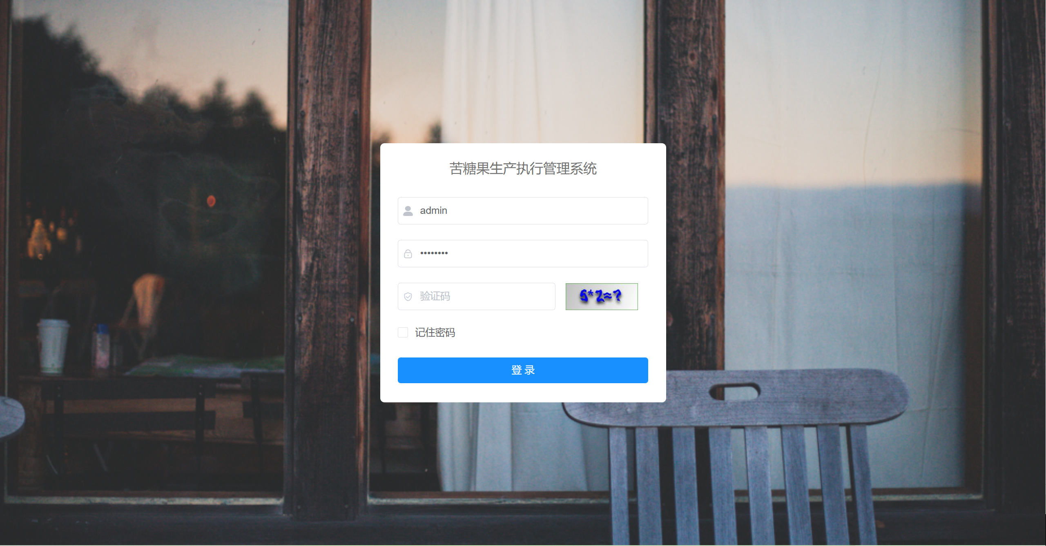

输入用户名密码和对应的验证码计算结果，点击登陆即可进入系统。

* 1. 主数据
     1. 概述

主数据模块主要用于配置系统运行过程中需要使用到的一些基础业务数据。主要包括计量单位、物料产品分类、物料产品、客户、供应商、车间、工作站。

MES系统可根据工厂实际情况通过接口方式从ERP或者其他系统同步以上主数据。

* + 1. 功能说明
       1. 计量单位

点击菜单栏【主数据】=>【计量单位】进入计量单位配置页面。

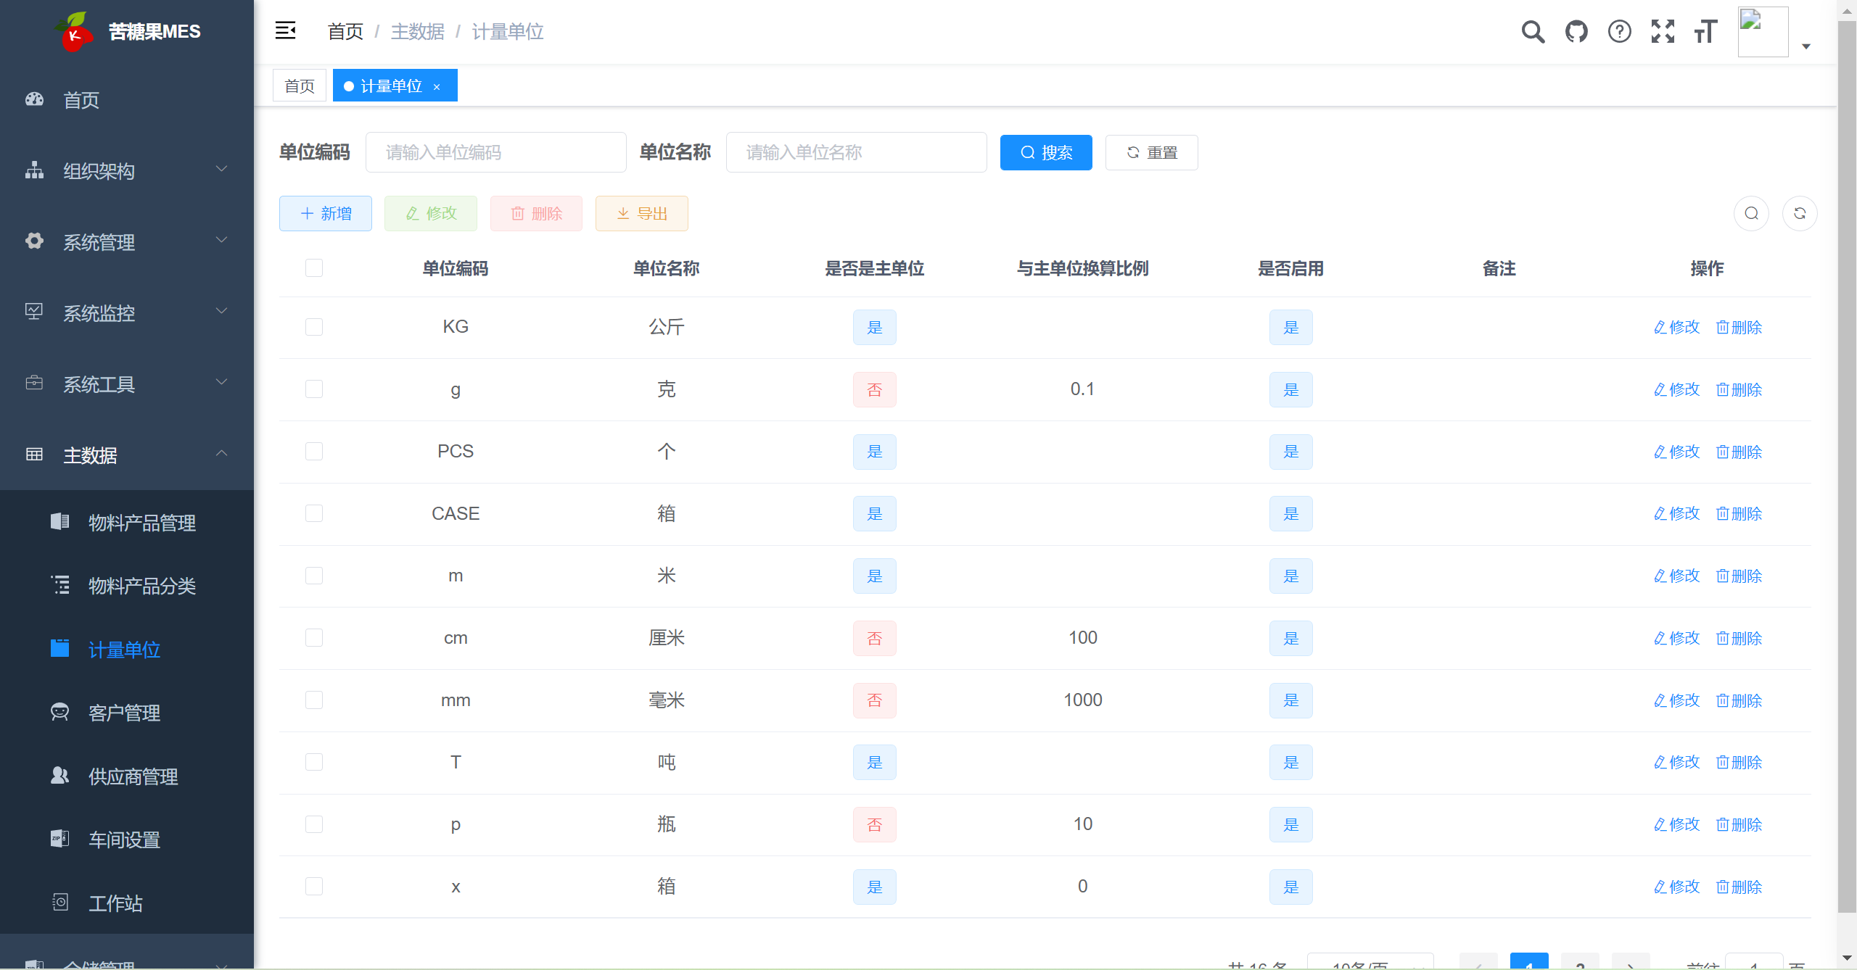

新建单位时需要填写的主要是单位的编码和单位名称。

计量单位分为主单位和非主单位两种。如果用户在新建单位时选择“非主单位”则需要选择对应的主单位，并且指定与主单位的换算关系。

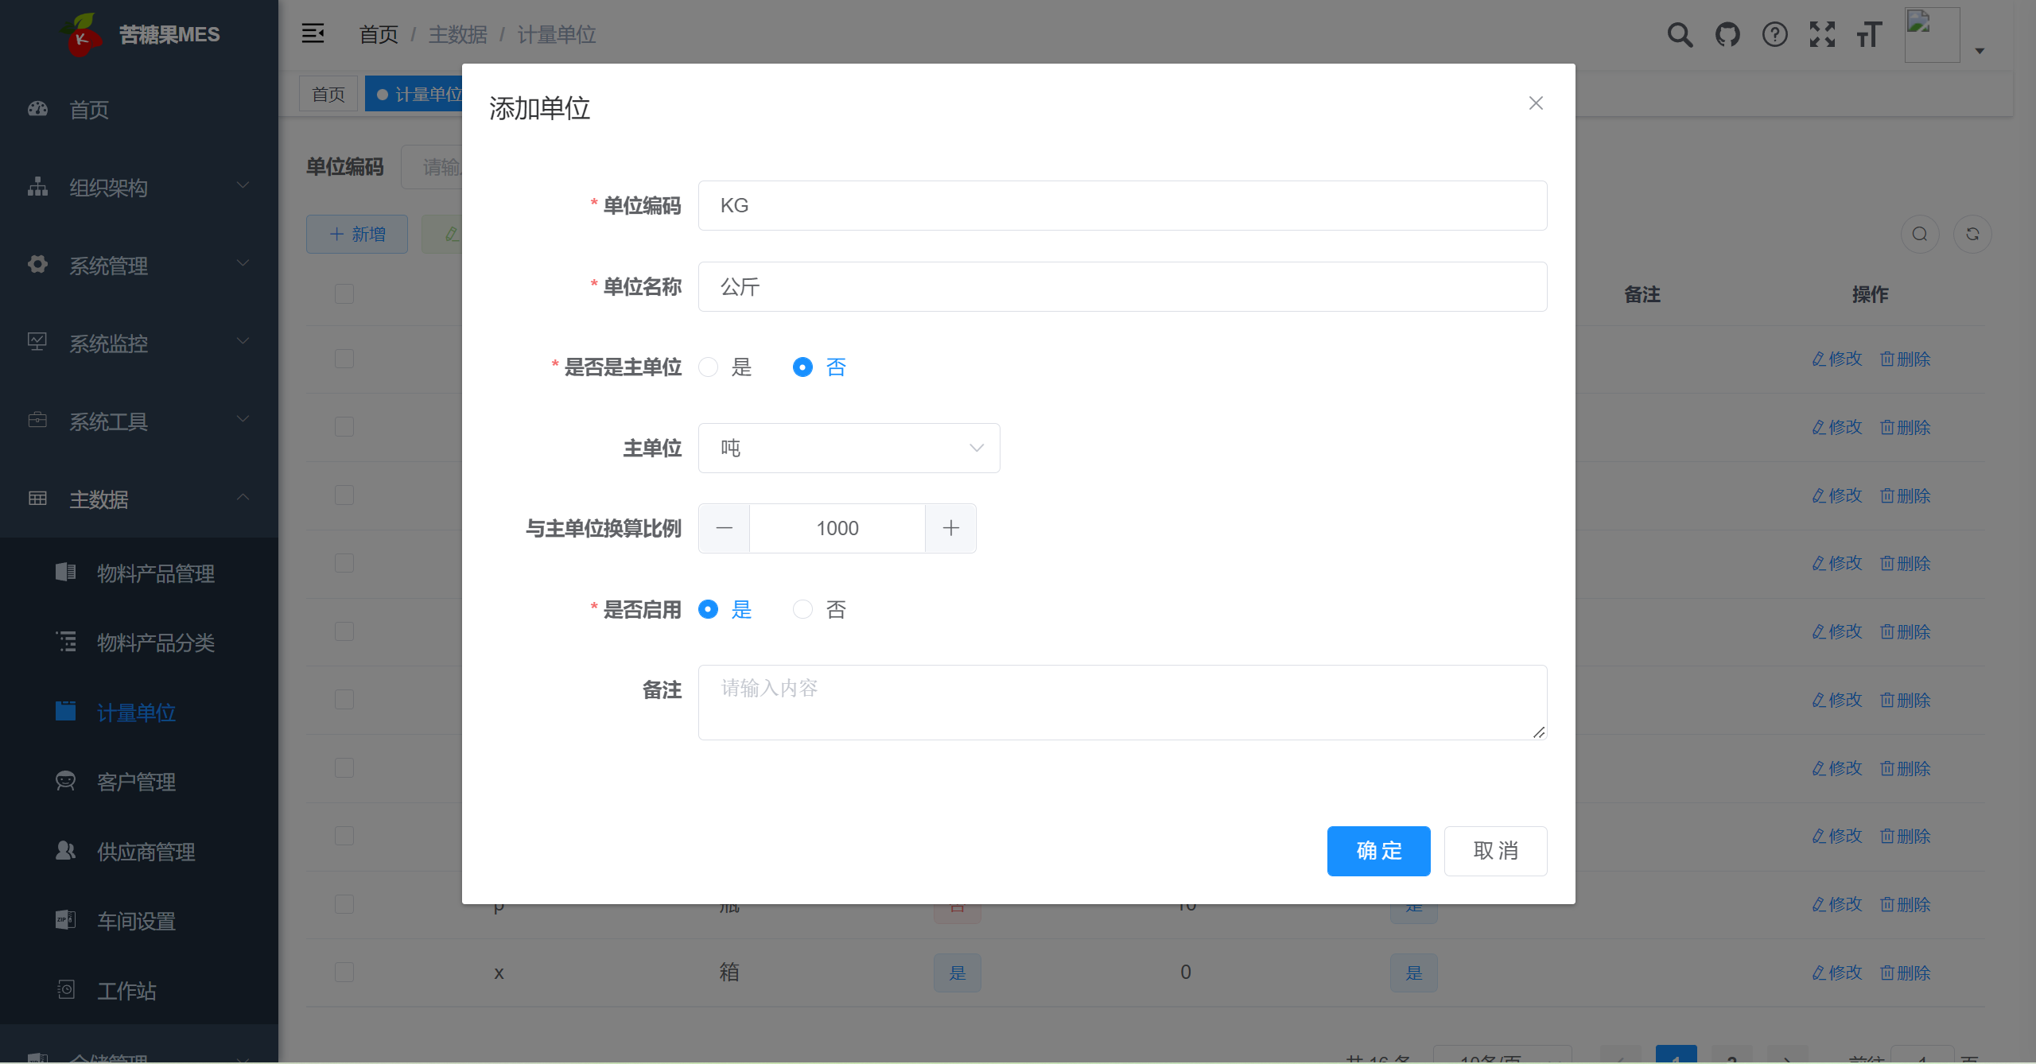

* + - 1. 物料产品分类

点击菜单栏【主数据】=>【物料产品分类】进入物料产品分类配置功能页面。

系统中采用树形结构组织整个工厂中使用到的物料和产品分类信息。用户可根据工厂的实际情况自行指定父子级关系，以及每种分类的编码及名称。

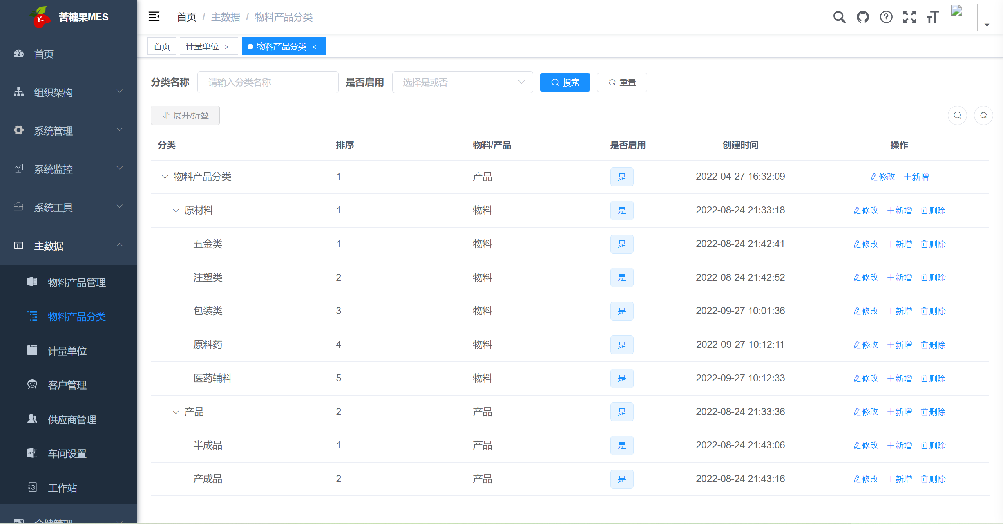

在父级分类下新增子分类时，只需点击操作列的“新增”按钮，则新增的分类默认会作为子分类。需要用户指定当前的分类是“物料”还是“产品”。

苦糖果MES系统中对物料和产品不做严格区分（实际生产过程中，同一个对象既可以是物料也可以是生产的产品）。系统建议将从供应商采购并且本厂不生产的物资指定为“物料”，将任何可以生产的物资都指定为“产品”。

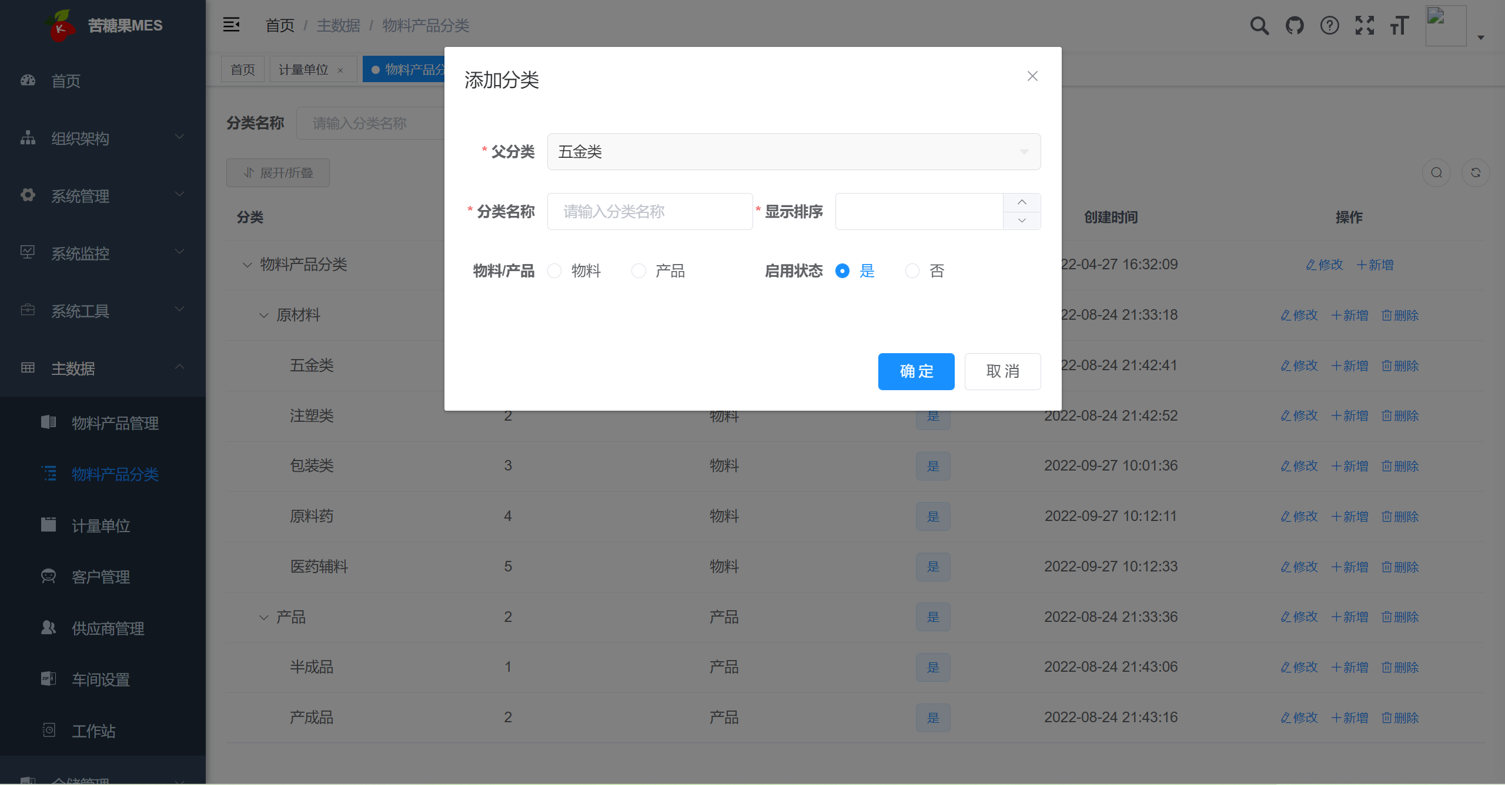

* + - 1. 物料产品管理

点击菜单栏【主数据】=>【物料产品管理】进入物料产品配置功能页面。

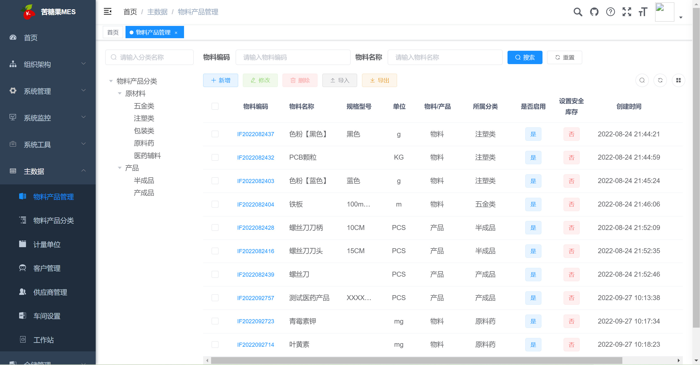

可在左侧树形结构中看到配置好的物料产品分类树，点击树节点可在右侧展示对应分类及子分类下的物料产品。点击“新增”按钮，可在当前分类下添加物料产品配置信息。

必填信息包括“物料编码”、“物料名称”、“单位”。

用户可直接输入要新增的物料的“物料编码”或者点击右侧“自动生成”按钮，由系统按照预先设置的规则自动生成一个唯一的编码（需要提前在【系统管理】=>【编码规则】功能中配置规则编号为ITEM_CODE的编码规则）。

用户可根据需要设置当前物料产品的最小库存和最大库存量（用于库存预警）。

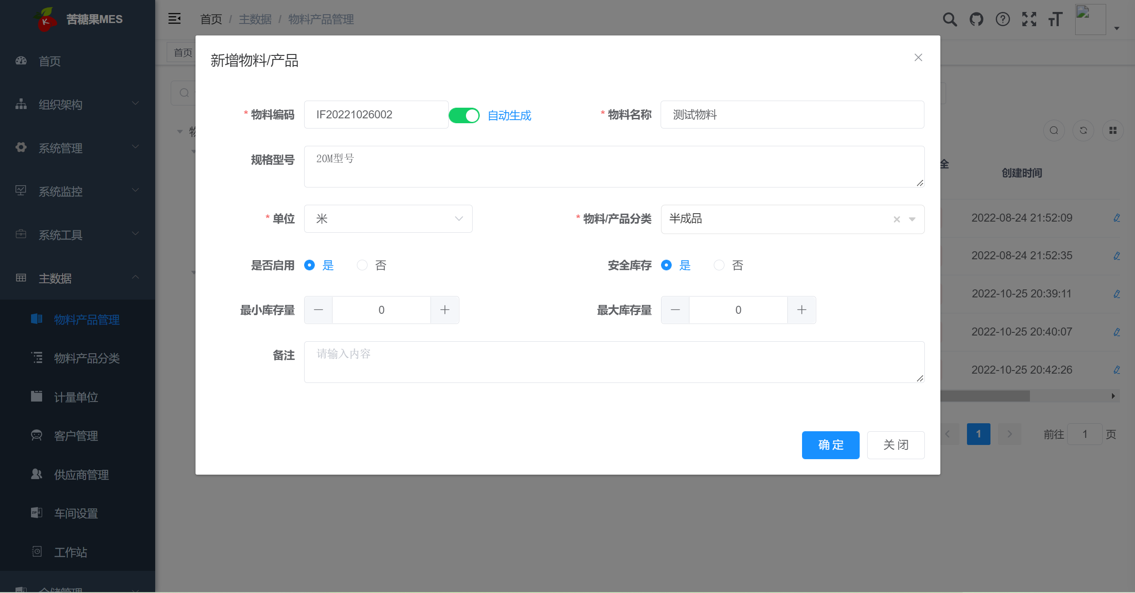

点击“确定”按钮后系统保存物料产品的基本信息。如果需要继续配置物料的其他信息，可点击操作列的“修改”按钮。

* BOM信息的配置：

在“BOM组成”栏目中，点击“新增”按钮，可在弹出的物料产品清单中选择当前产品生产时需要消耗的物料/半成品。

例如：产成品螺丝刀的BOM应当配置为螺丝刀刀头和螺丝刀刀柄；螺丝刀刀头的BOM应当配置为螺纹钢；螺丝刀刀柄的BOM应当配置为PVC颗粒。

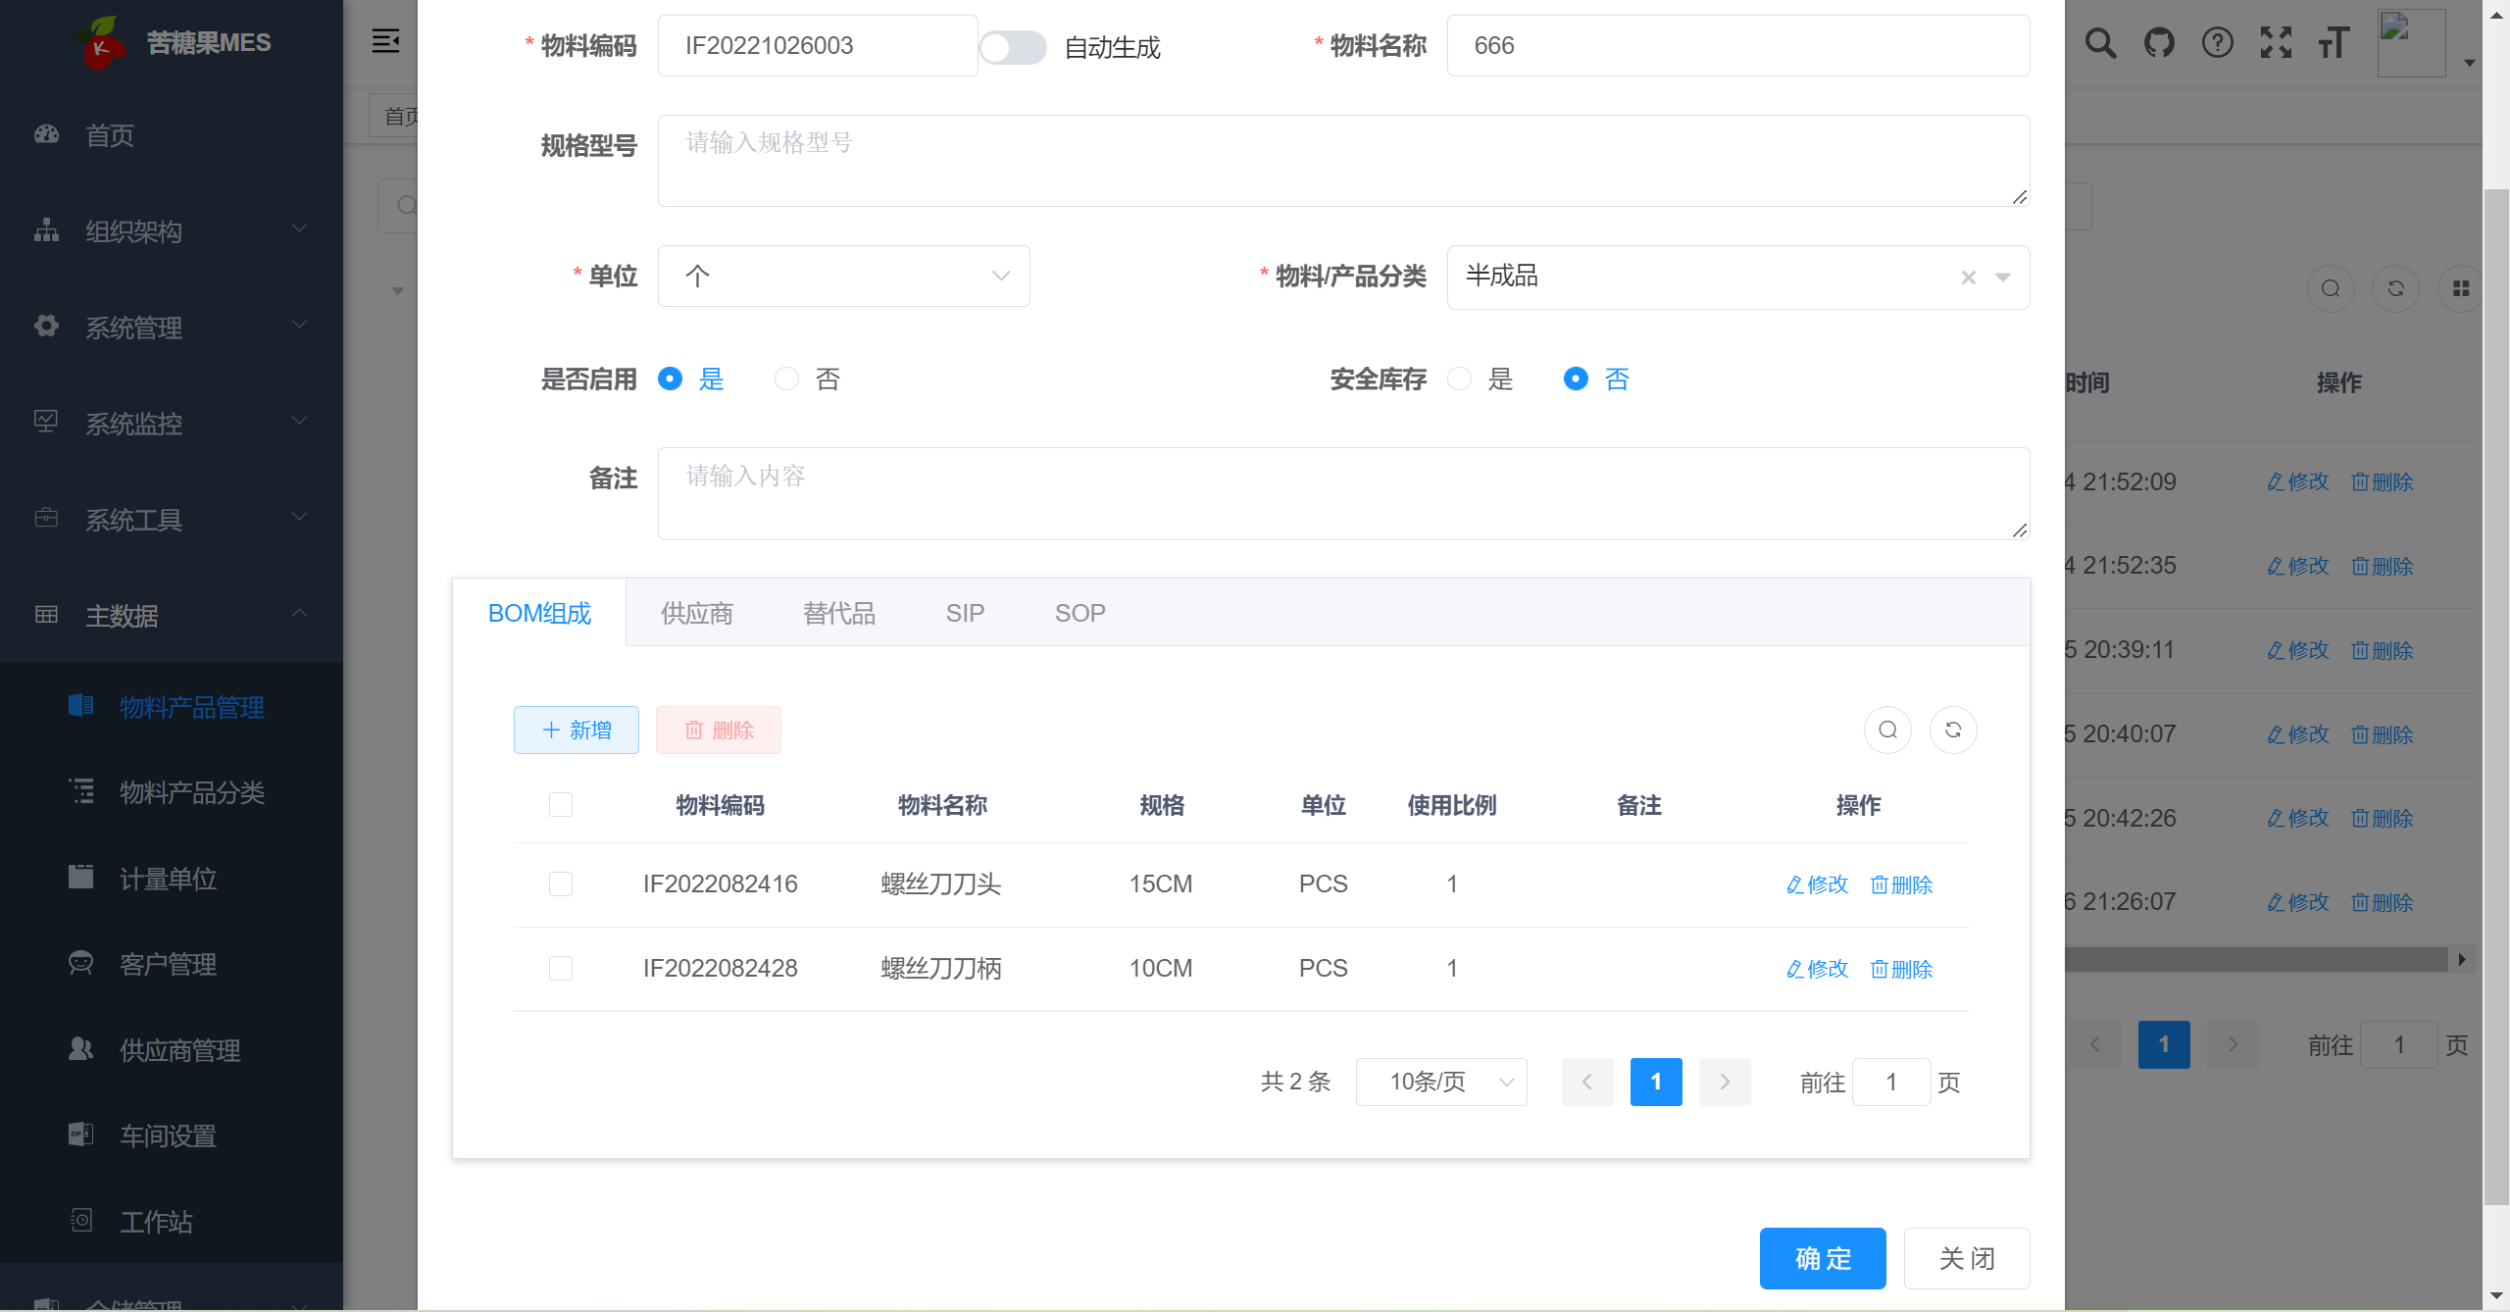

* SOP的配置：

在“SOP”栏目中，点击“新增”按钮，在弹出窗口中可配置当前产品在某道工序生产过程中使用到的SOP（需要用户将SOP信息扫描为图片上传）。工厂在实际生产此产品时，MES系统自动在对应的工序触控屏端展示SOP信息。

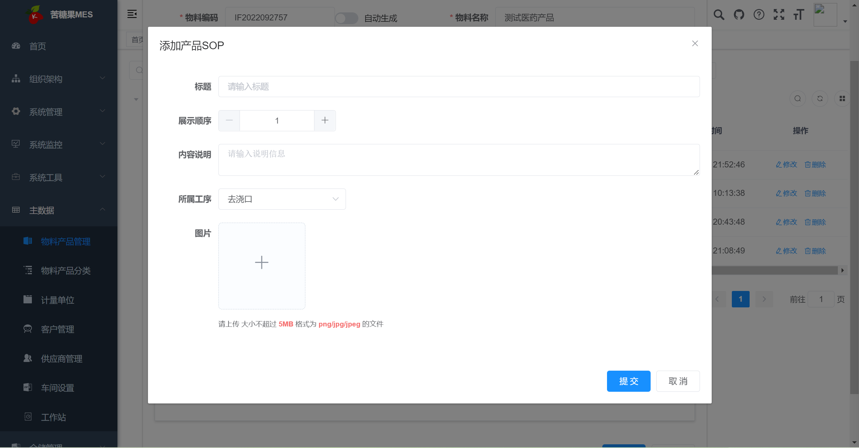

* + - 1. 客户管理

点击菜单栏【主数据】=>【客户管理】进入客户信息维护功能页面。

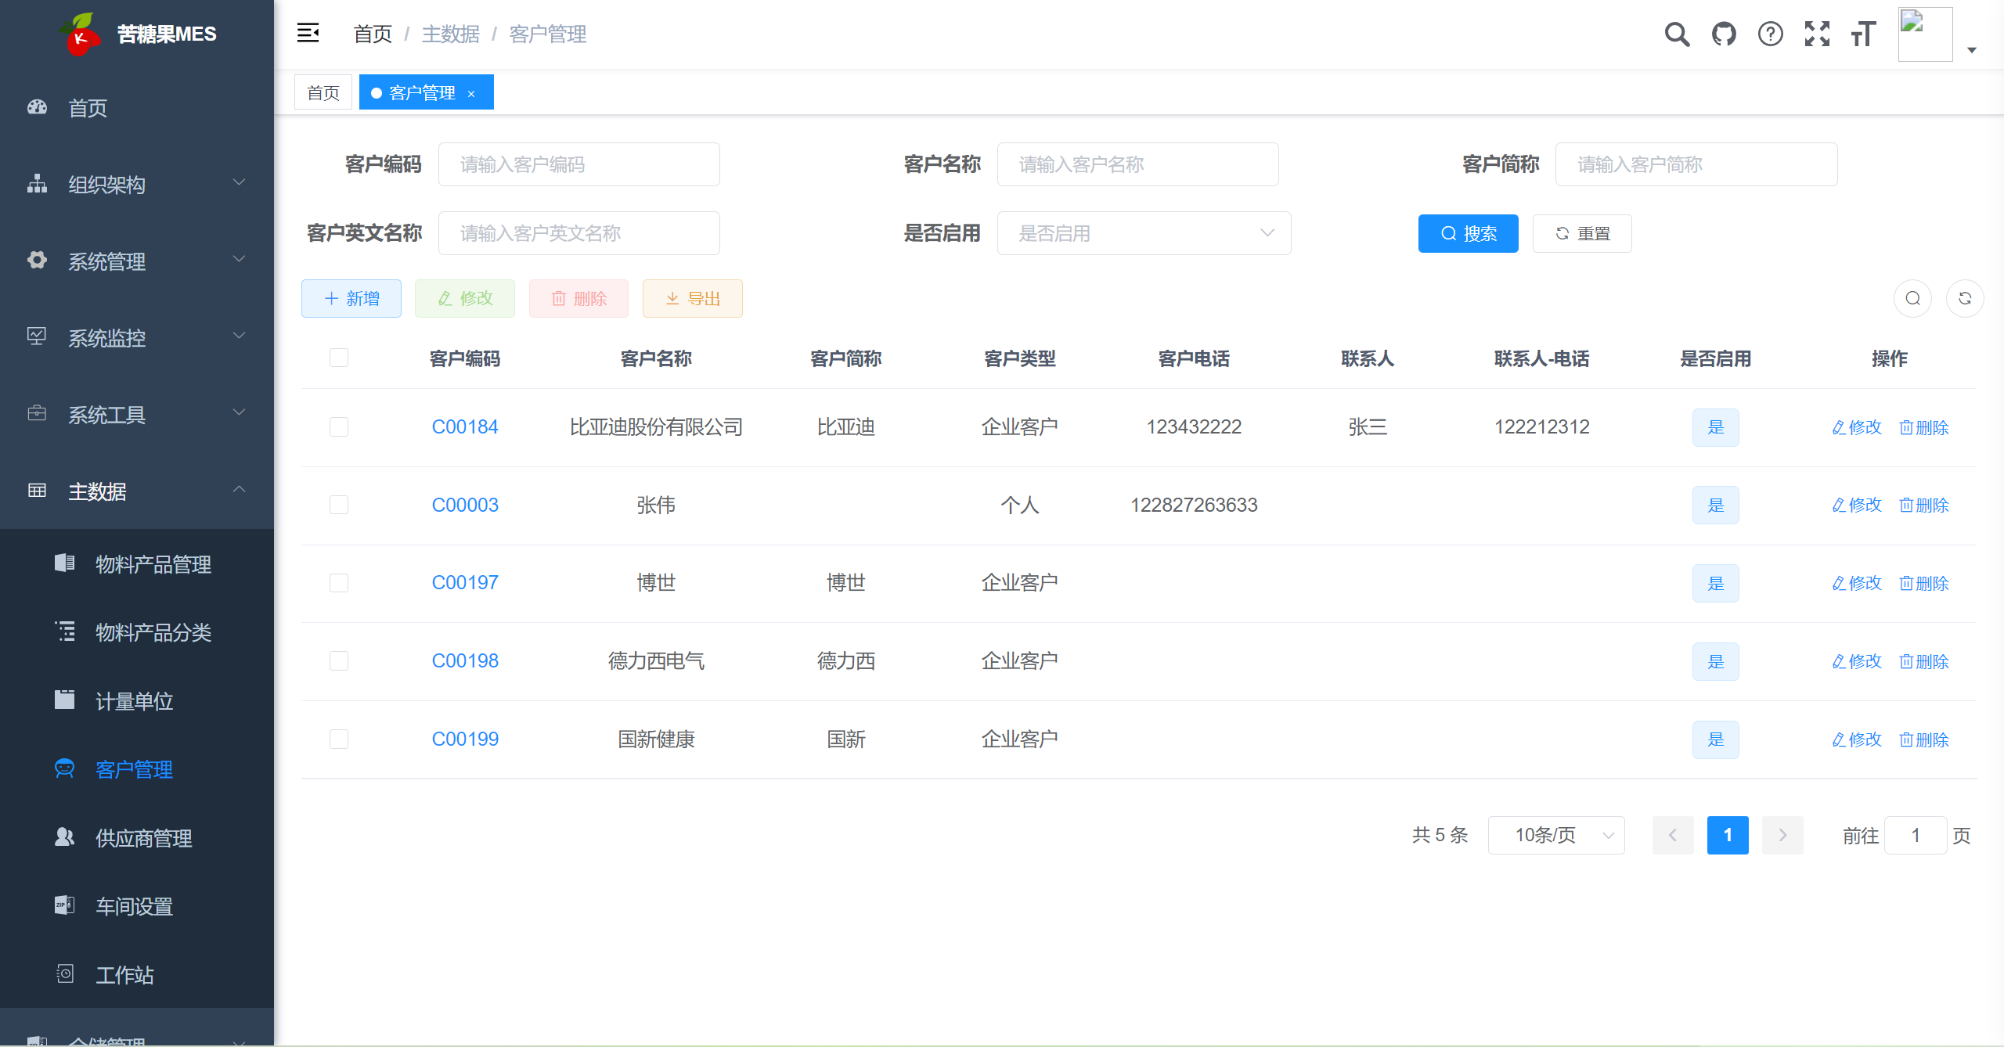

必填内容为“客户编号”和“客户名称”，用户可根据工厂需要填写其他必要信息。

客户编号自动生成功能需要提前在【系统管理】=>【编码规则】功能中配置规则编号为CLIENT_CODE的编码规则。

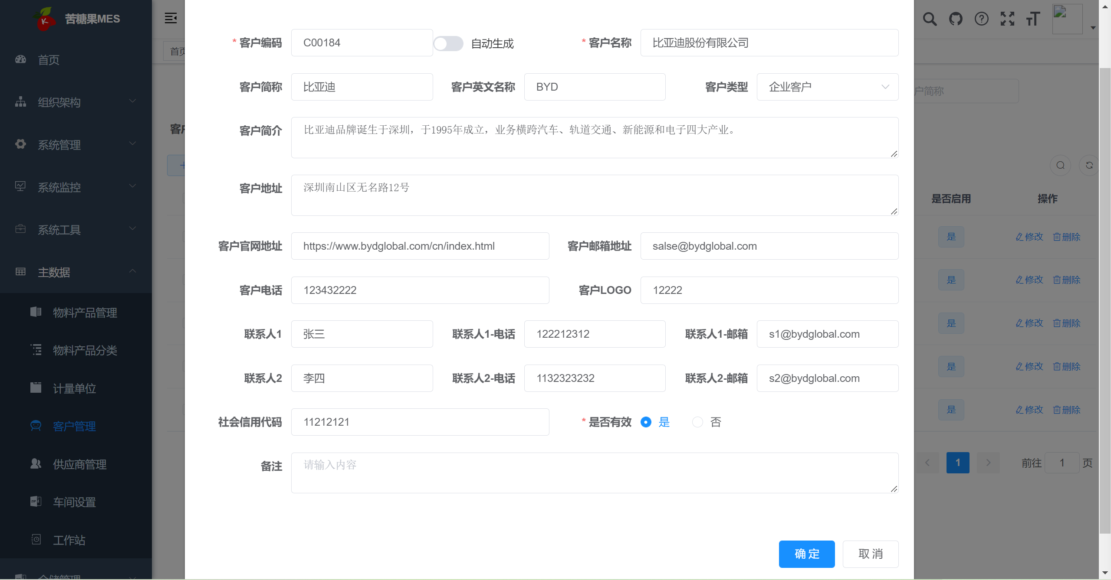

* + - 1. 供应商管理

点击菜单栏【主数据】=>【供应商管理】进入供应商信息维护功能页面。

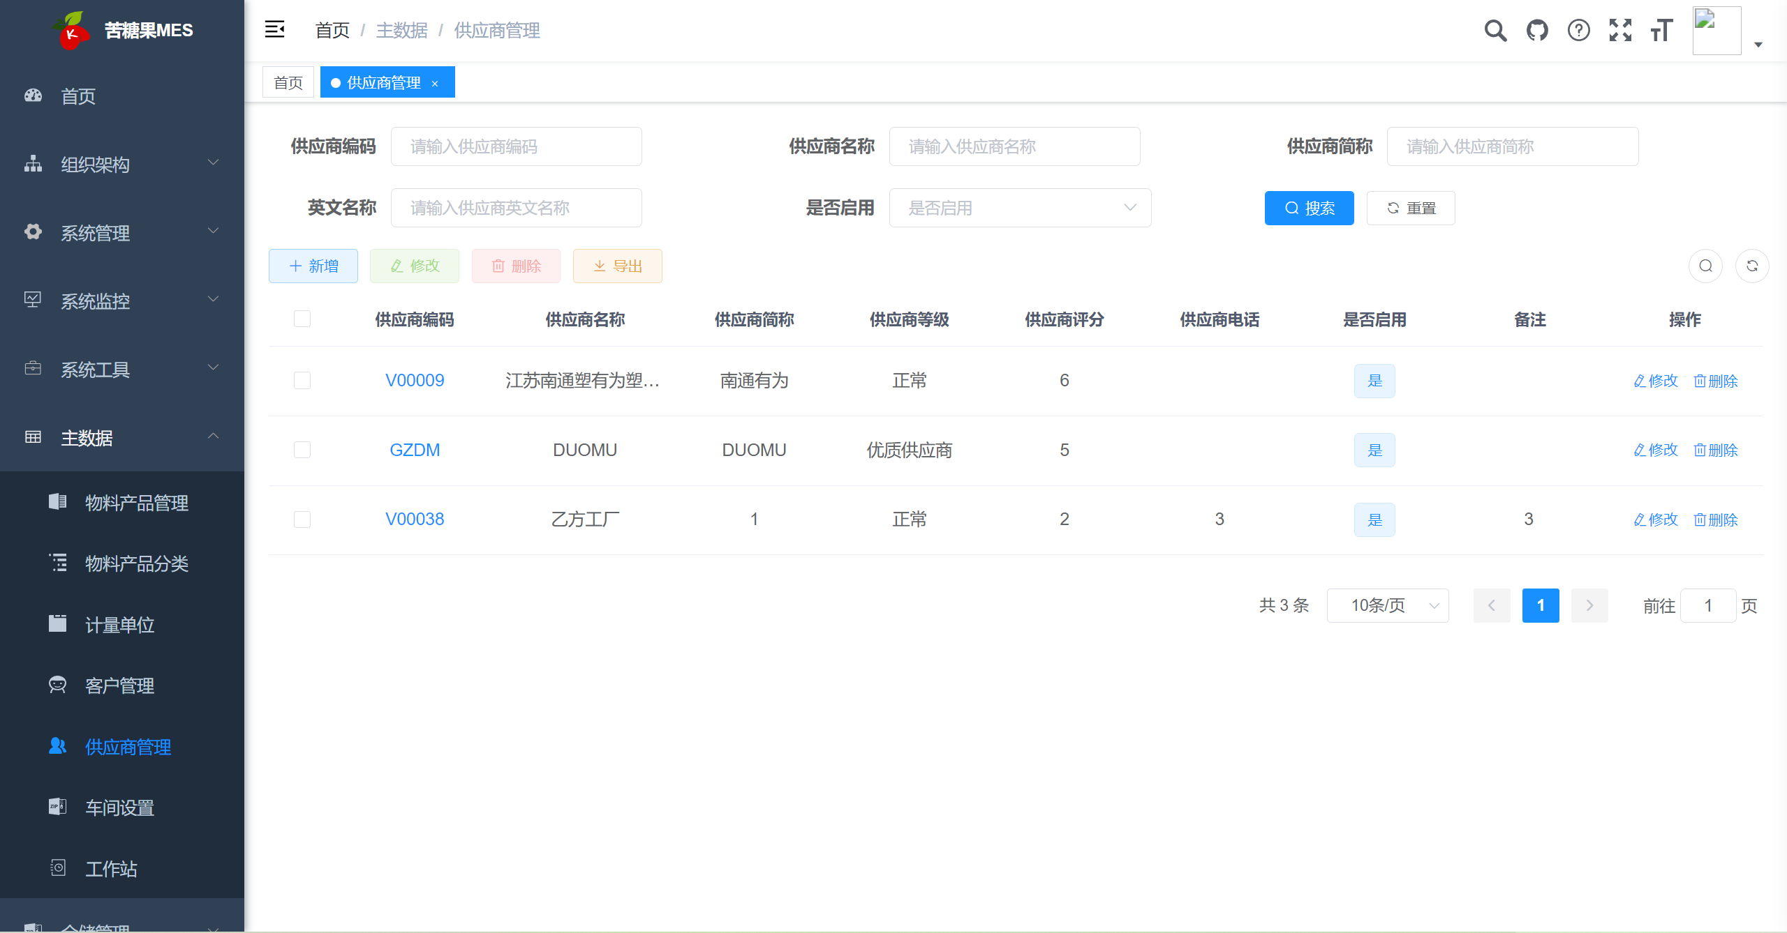

必填内容为“供应商编号”和“供应商名称”，用户可根据工厂需要填写其他必要信息。

供应商编号自动生成功能需要提前在【系统管理】=>【编码规则】功能中配置规则编号为VENDOR_CODE的编码规则。

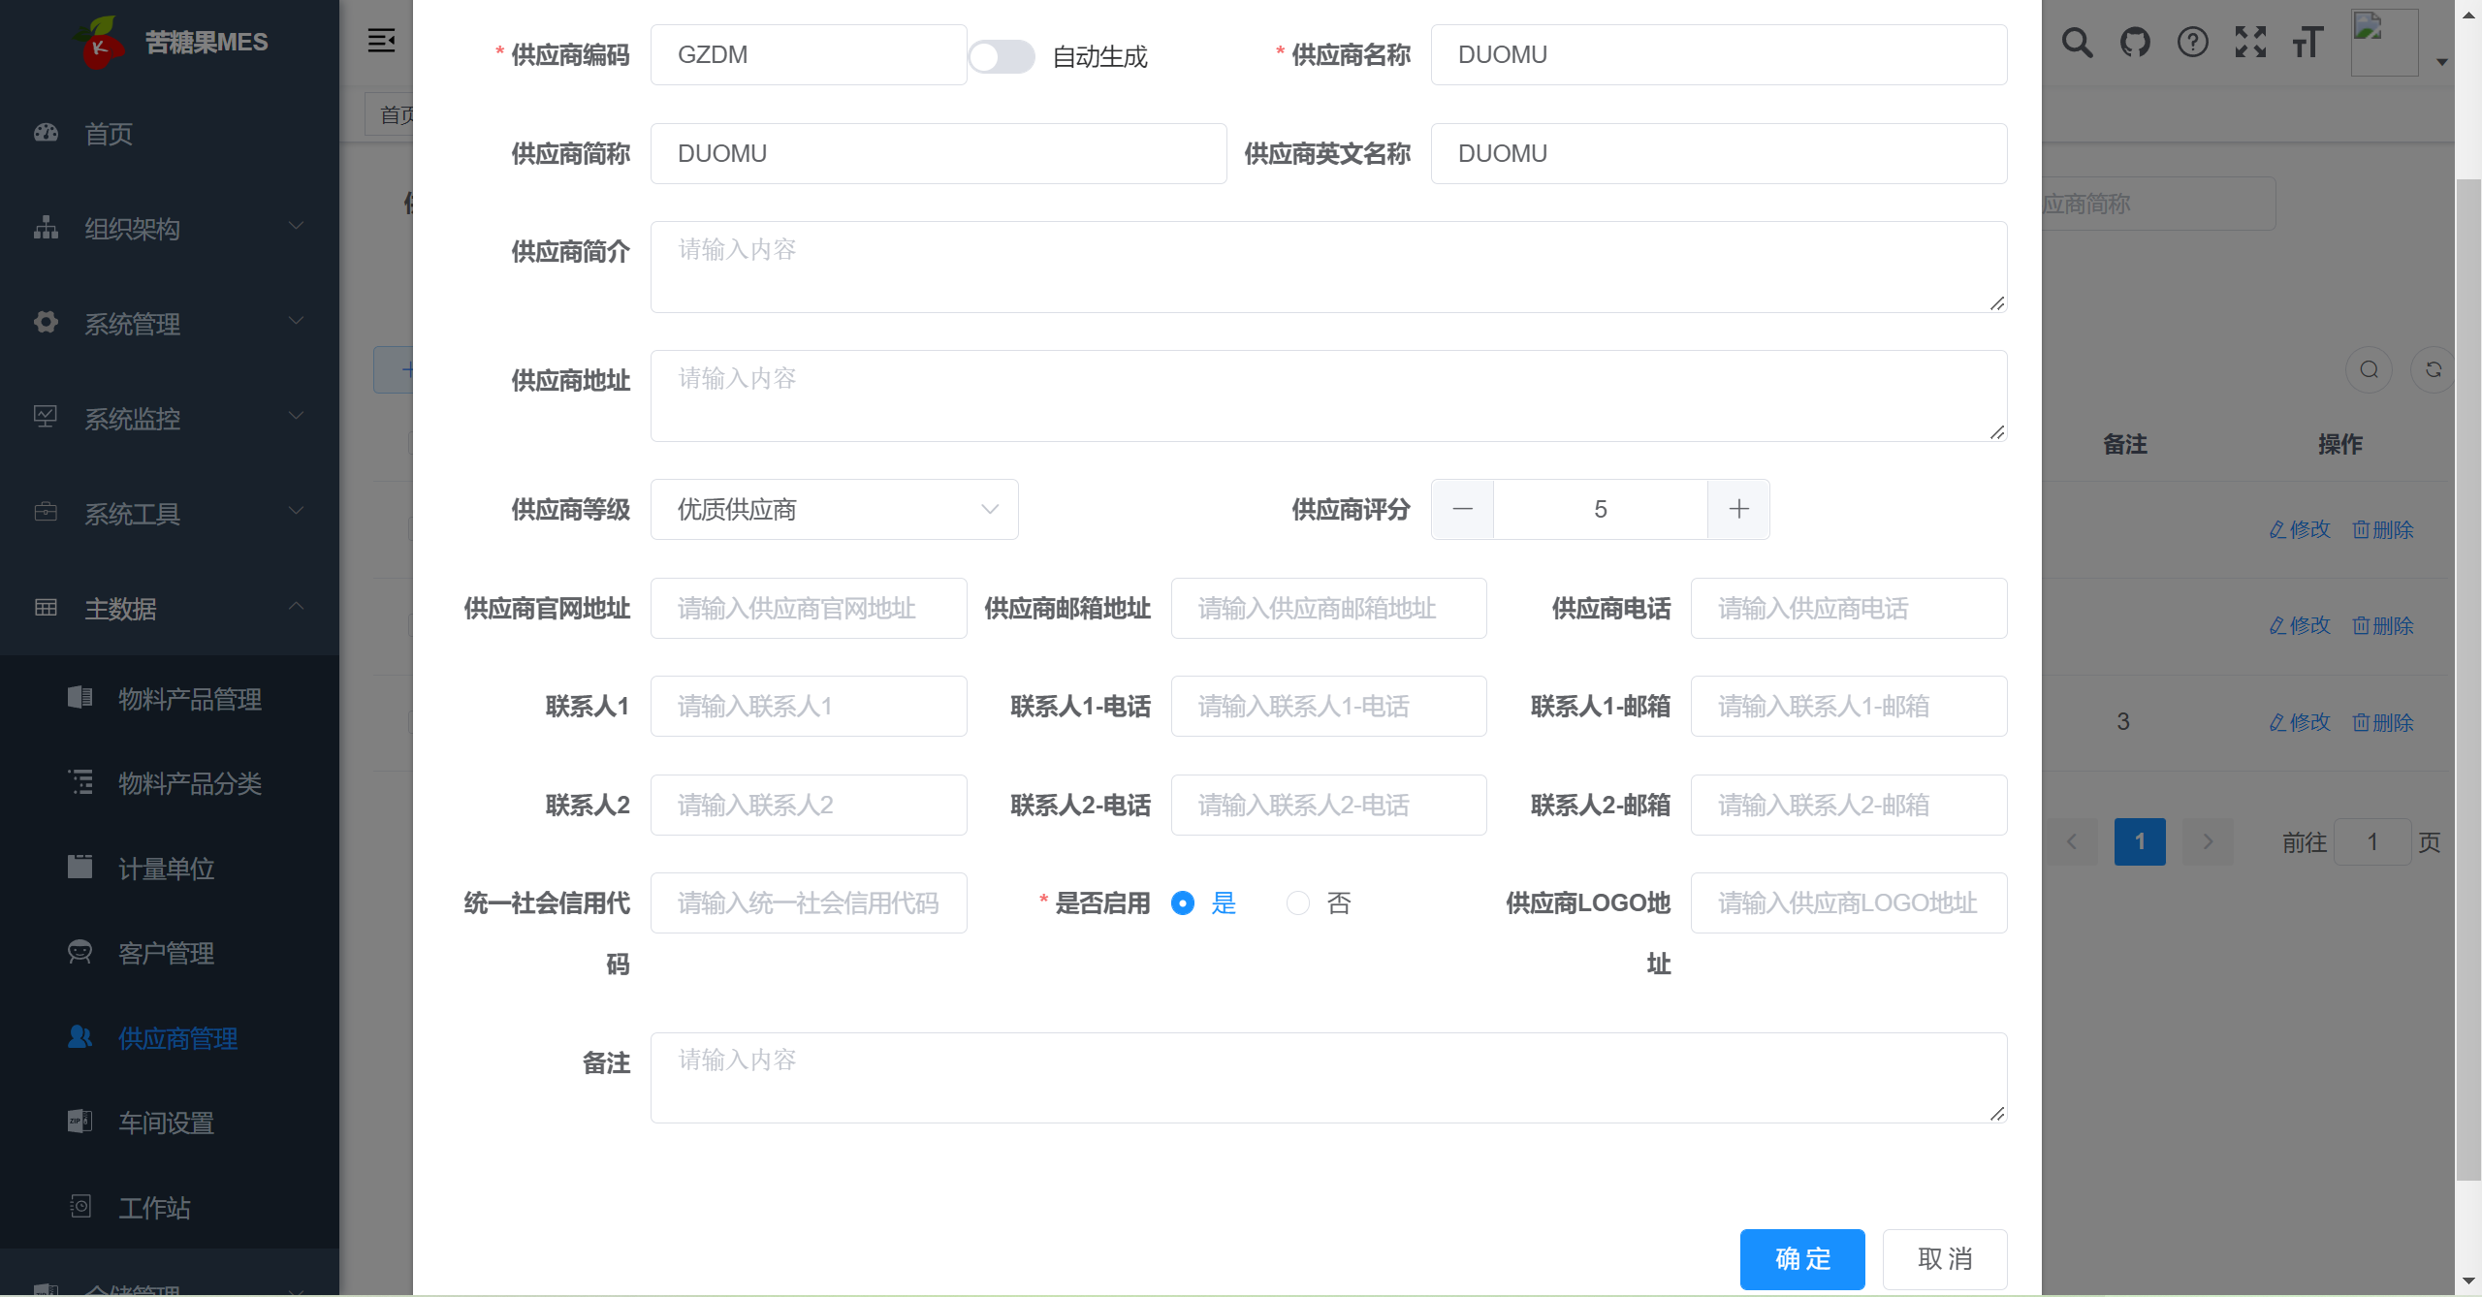

* + - 1. 车间设置

点击菜单栏【主数据】=>【车间设置】进入车间信息维护功能页面。

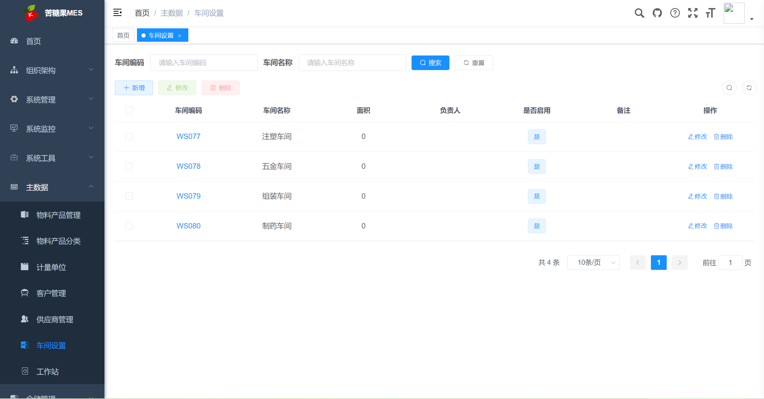

必填项为“车间编码”和“车间名称”。

车间编号自动生成功能需要提前在【系统管理】=>【编码规则】功能中配置规则编号为WORKSHOP_CODE的编码规则。

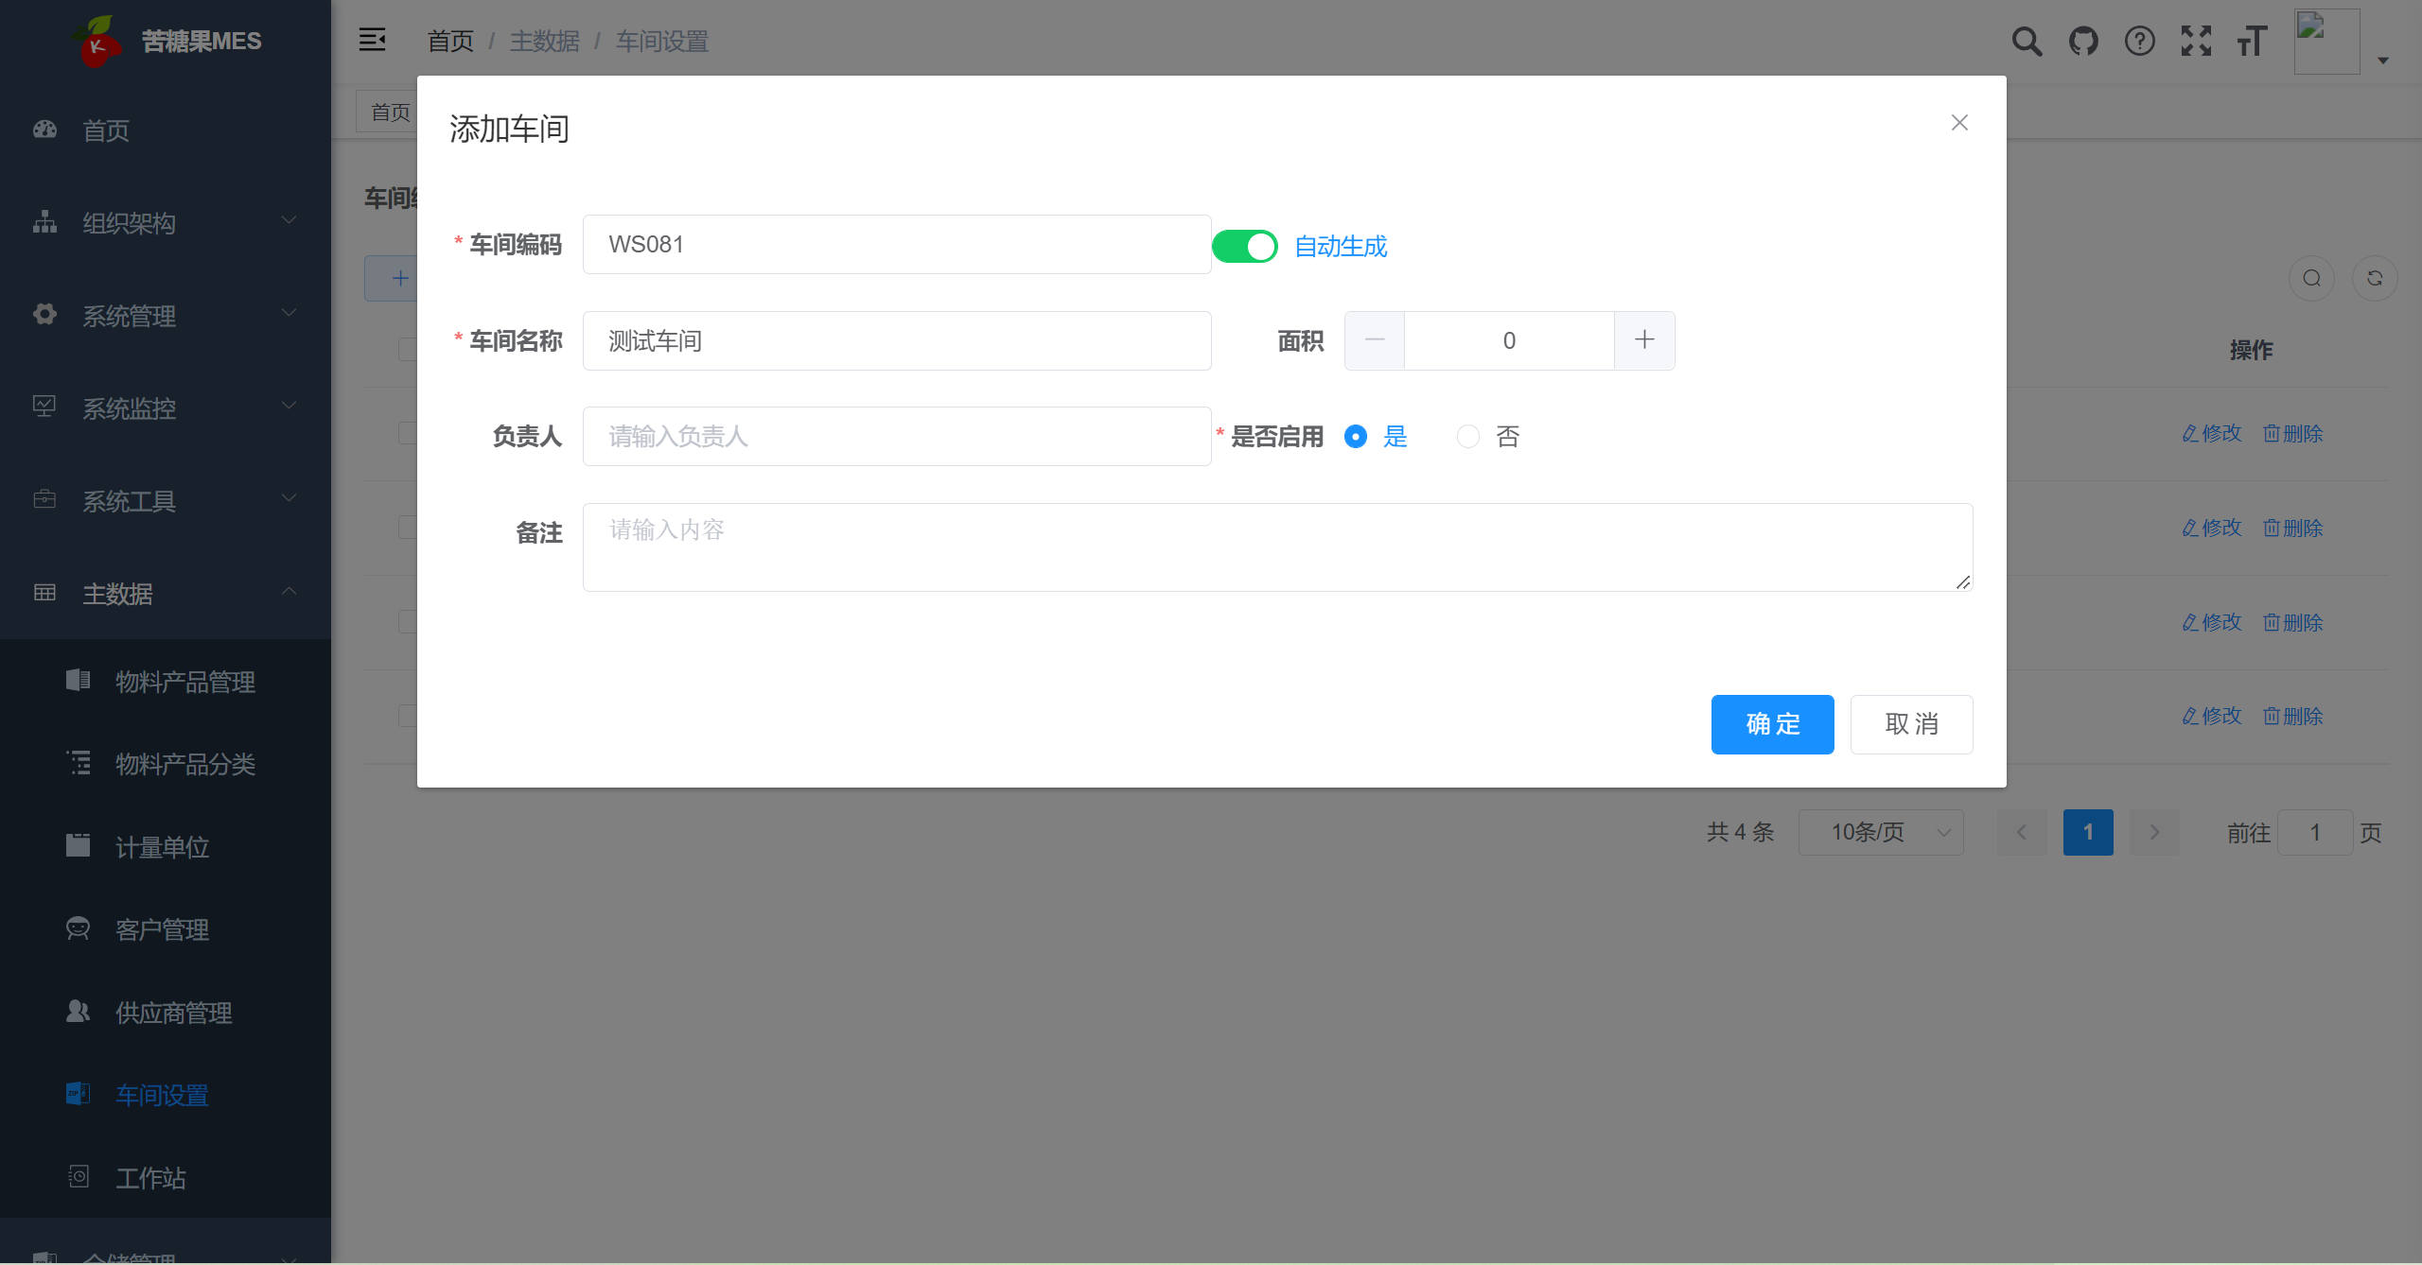

* + - 1. 工作站

点击菜单栏【主数据】=>【工作站】进入工作站信息维护功能页面。

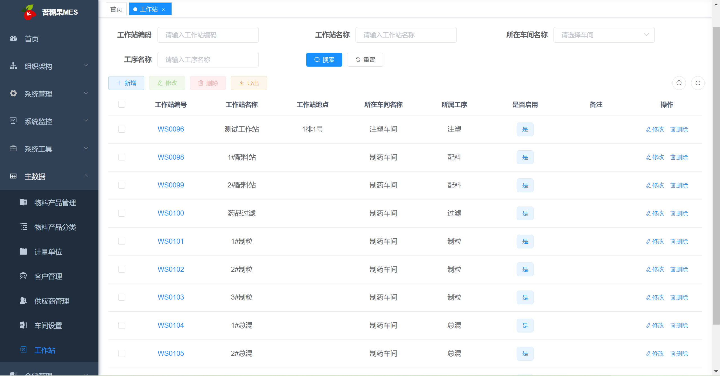

工作站是工厂中某道工序中的基本生产单元。工作站可包含0~N台机器设备、0~N个岗位工人以及配套的工装夹具等完成某道工序生产的必要资源。

工作站也是生产排产时，生产任务的负责单元。设备机台的可用性、人员的可用性都会影响到工作站的可用状态。

工作站编号自动生成功能需要提前在【系统管理】=>【编码规则】功能中配置规则编号为WORKSTATION_CODE的编码规则。

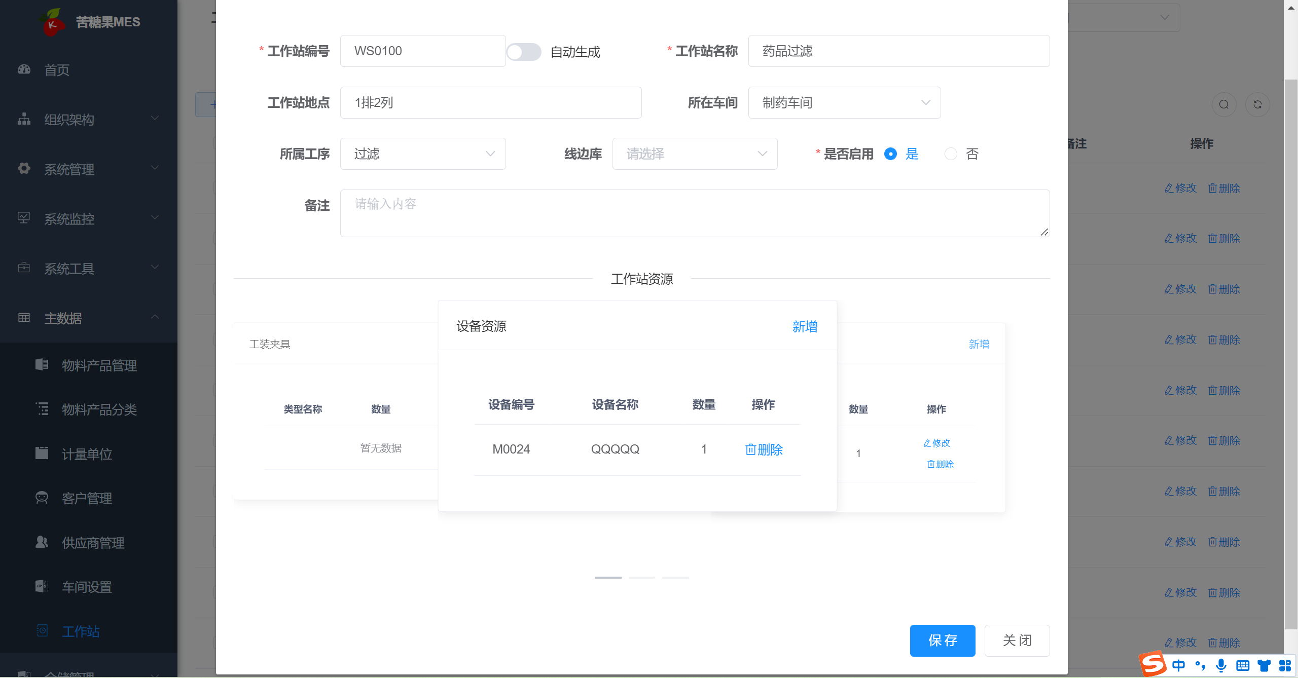

* 1. 仓储管理
     1. 概述

物资的库存量对工厂产品生产具有重大影响。苦糖果MES系统提供完整的仓储管理功能，以满足工厂中各个业务环节涉及到的物资出入库及库存跟踪需求。

仓库系统中涉及到的业务在处理流程上分为两个阶段：“单据起草”和“执行入库”。单据起草负责生成对应的业务单据，同时可与工作流绑定，实现业务单据的多级审批。起草完成/审批通过的单据可执行入库，在执行入库时系统才会生成相应的库存操作记录，并更新库存量（在部分场景下需要实时地将出入库记录传递给ERP或WMS系统）。

系统设置了一个默认的“线边库”，用于统计整个工厂在制物资的库存情况。

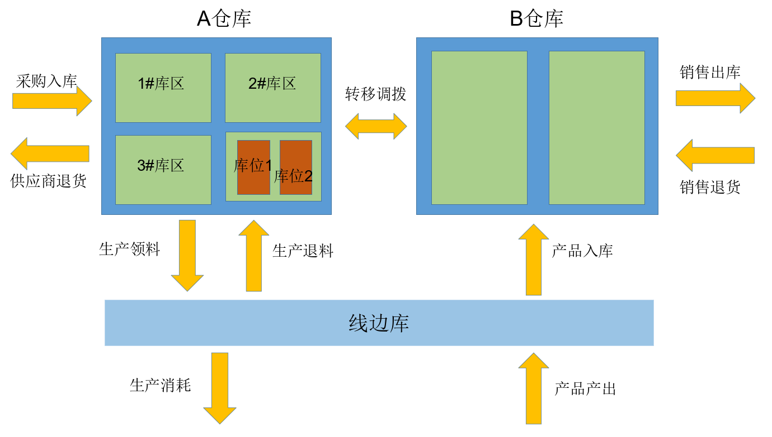

* + 1. 功能说明
       1. 仓库设置

点击菜单栏【仓储管理】=>【仓库设置】进入仓库信息维护功能页面。

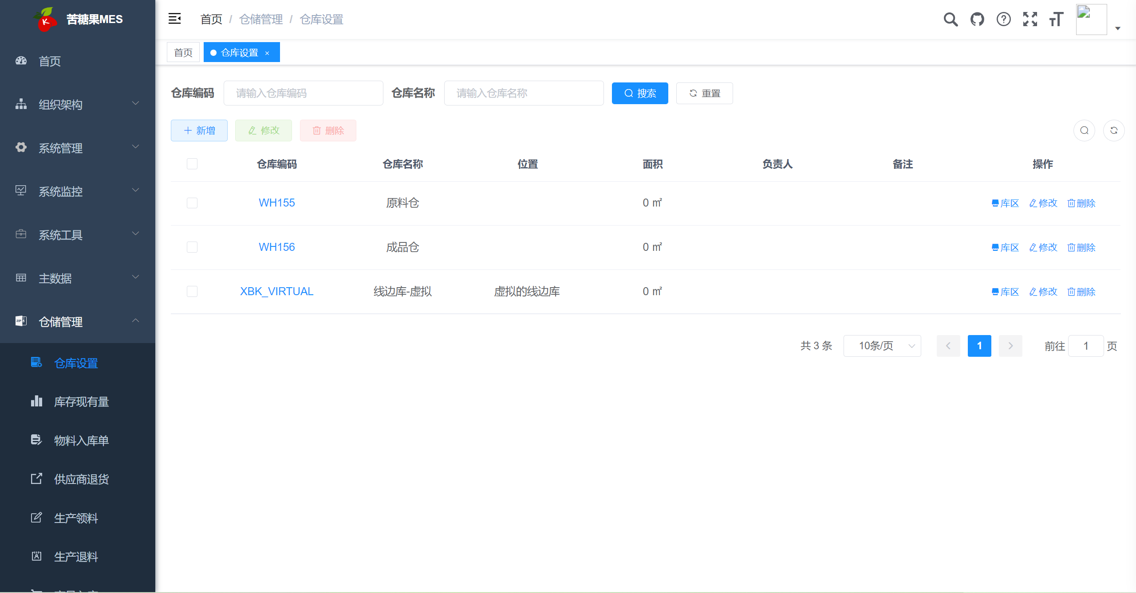

系统默认需要用户根据工厂的实际仓库情况，配置三级的仓库信息：仓库、库区、库位。如果工厂在管理过程中并未区分库区、库位则可为每个仓库配置一个默认的库区，每个库区配置一个默认库位即可。

点击操作列的“库区”、“库位”即可进行进入对应的配置页面。

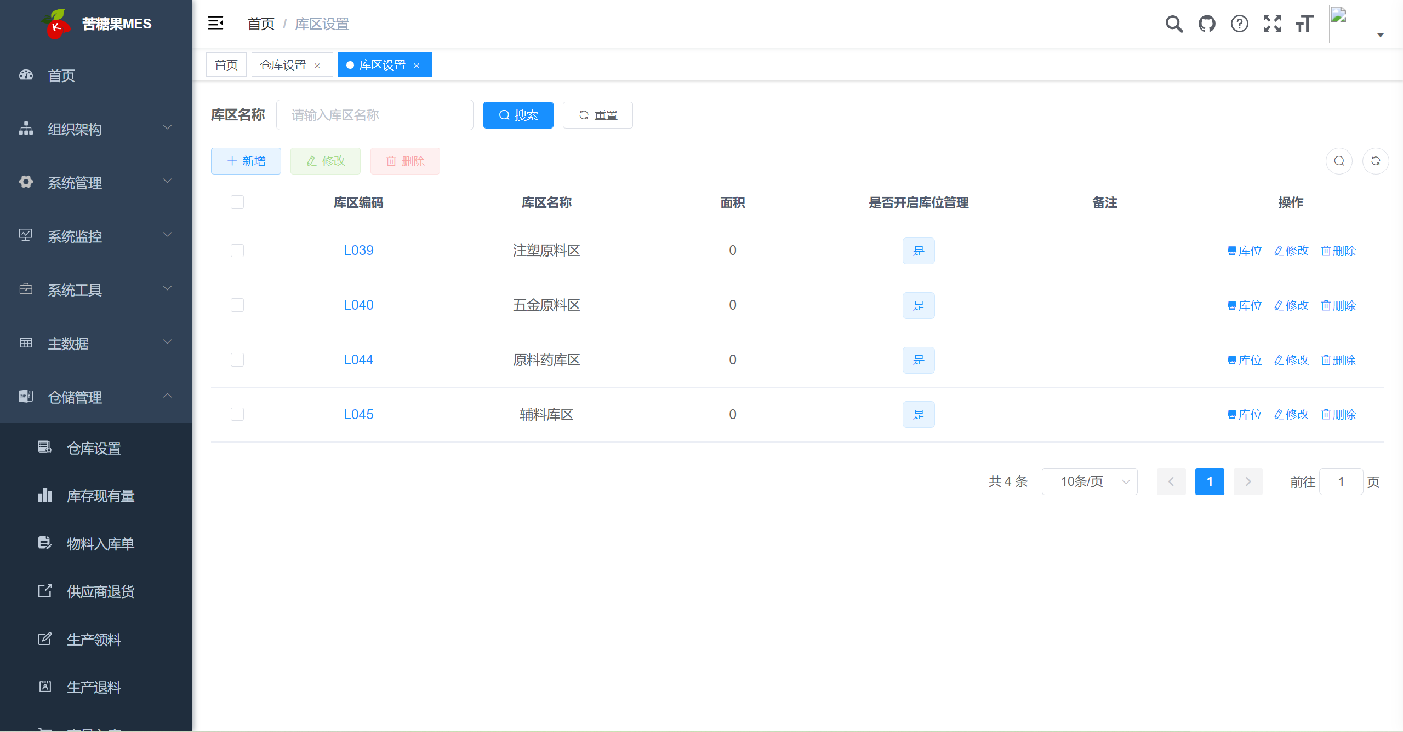

对于立体货架，可设置库位的X、Y、Z标识。

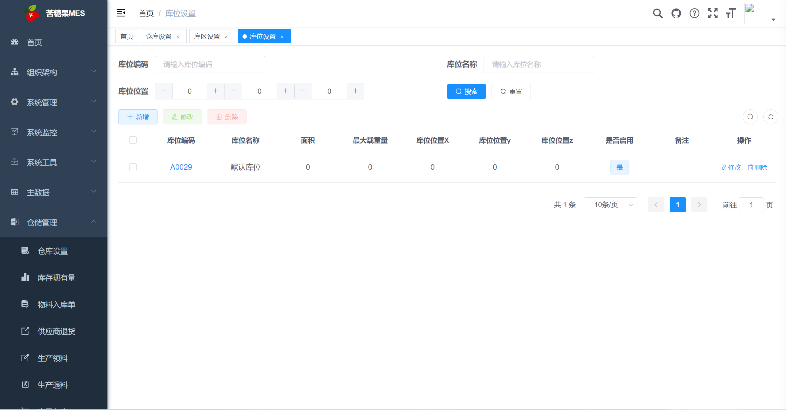

仓库编号、库区编号、库位编号自动生成功能需要提前在【系统管理】=>【编码规则】功能中分别配置规则编号为WAREHOUSE_CODE、LOCATION_CODE、AREA_CODE的编码规则。

* + - 1. 采购入库

点击菜单栏【仓储管理】=>【采购入库】进入物料采购入库记录功能页面。

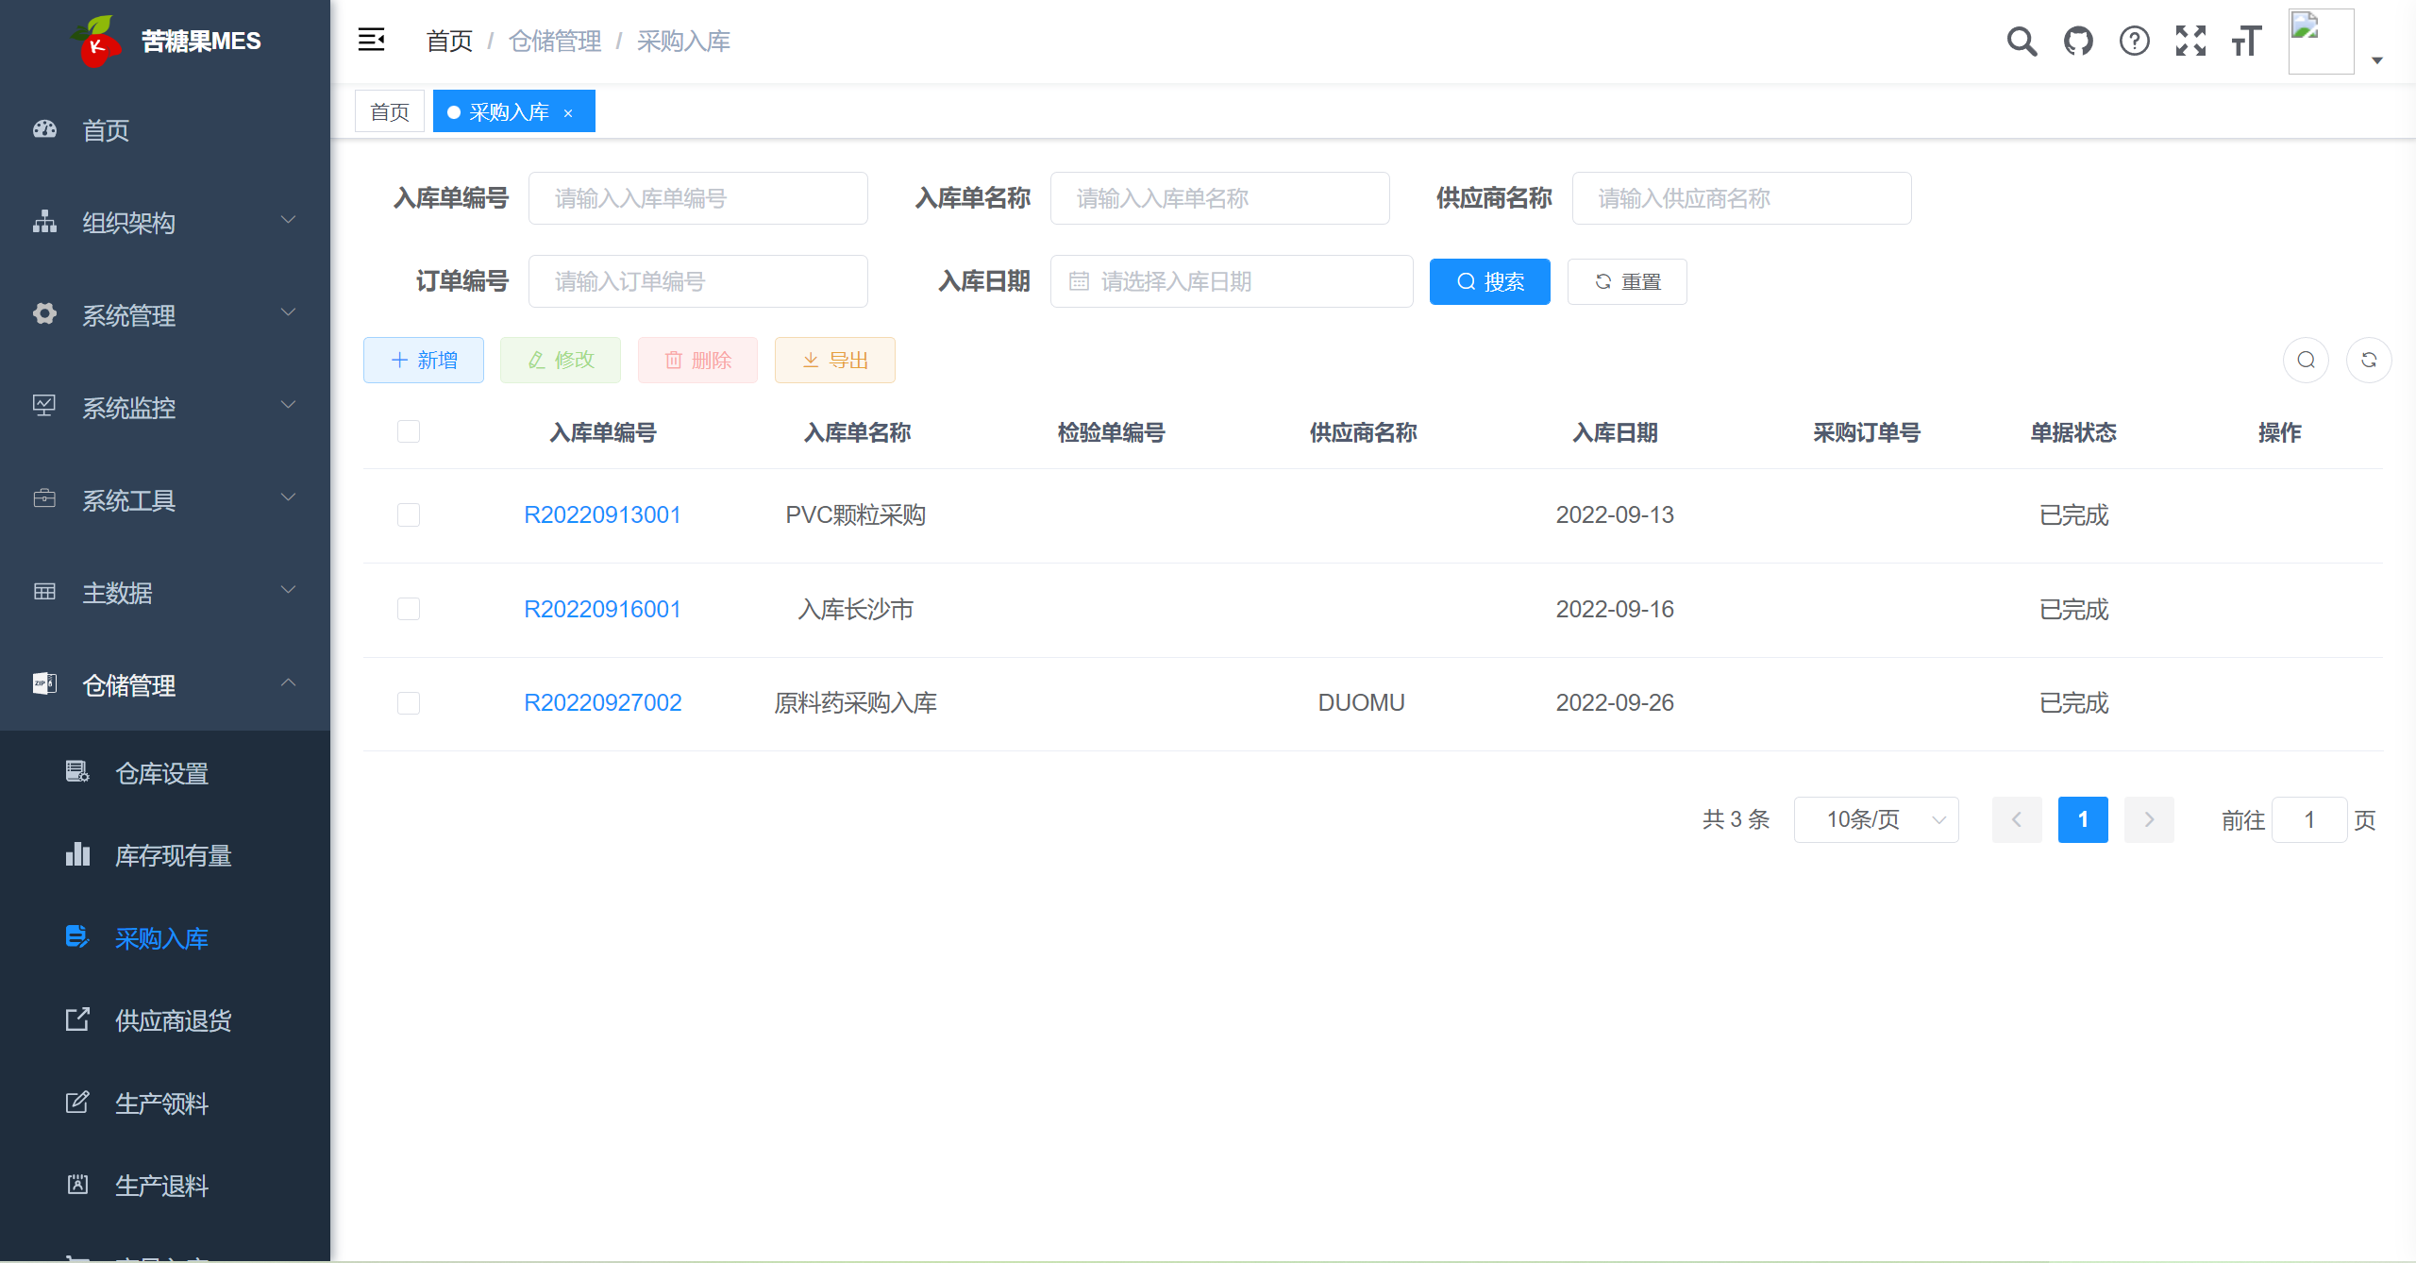

原材料采购入库时，起草的入库单为头行结构。

头部需要指定“入库单编号”、“入库单名称”、“入库日期”、“供应商”。也可绑定对应的来料检验单（参考质量章节）。

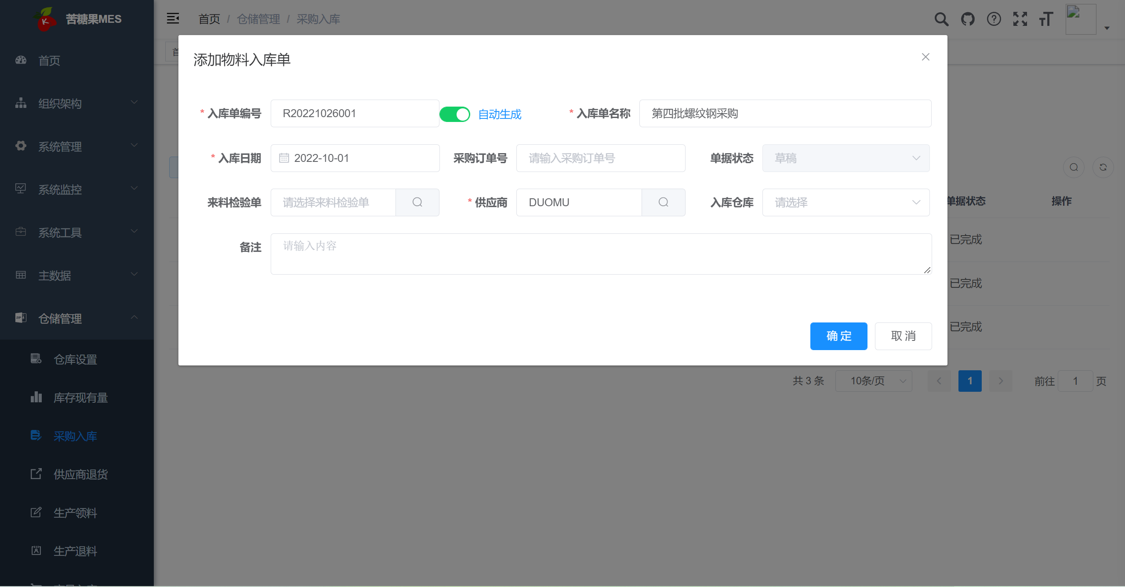

头部信息保存成功后，可继续添加行信息，用于指定此次入库的具体物料信息。需要选择入库的物料、入库数量、入库仓库。

在此界面可根据需要录入每种物料对应的批次号。同一个物料如果批次号不同，可拆分为多行。在执行入库后物资在库记录中会自动记录相应的批次信息。

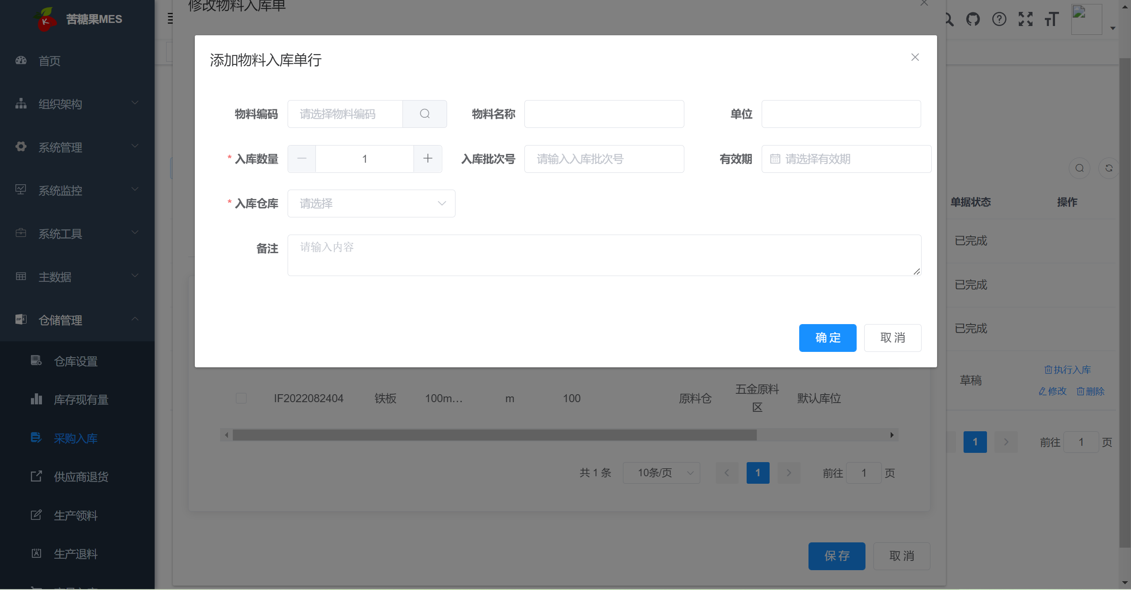

单据保存成功后即可在列表界面的操作列点击“执行入库”，进行实际的入库操作。执行成功后单据状态更改为“已完成”，系统自动增加指定仓库指定物料的库存量。

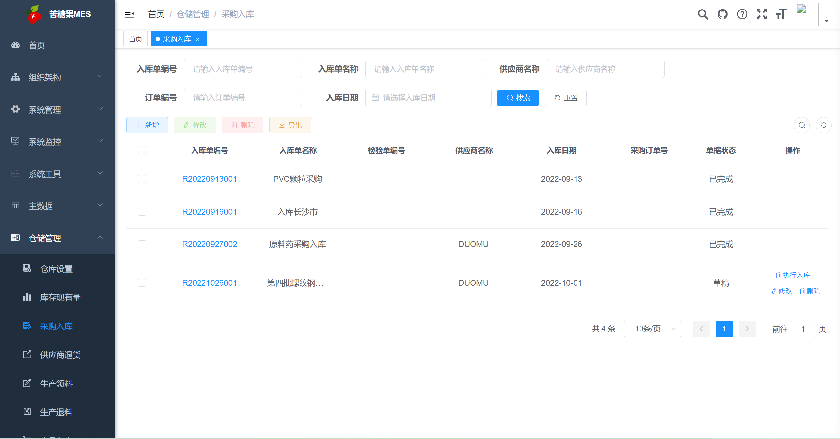

采购入库单编号自动生成功能需要提前在【系统管理】=>【编码规则】功能中配置规则编号为ITEMRECPT_CODE的编码规则。

* + - 1. 供应商退货

点击菜单栏【仓储管理】=>【供应商退货】进入退货单记录功能页面。

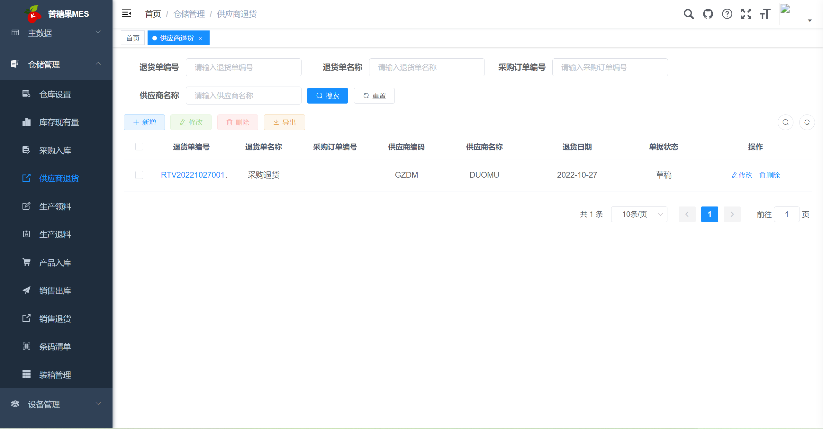

退货单为头行结构。头部需要指定“退货单编号”、“退货单名称”、“退货日期”、“供应商”。头部保存成功后可继续编辑，选择要退货的物资。

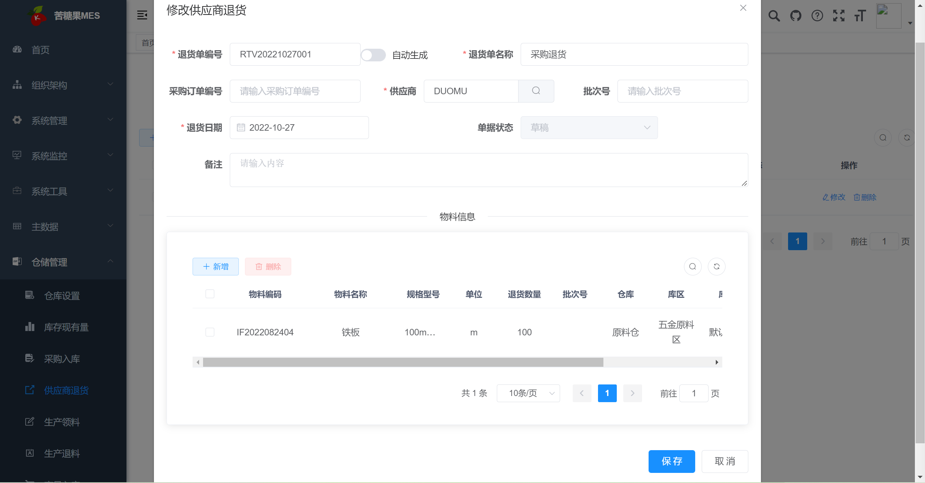

在添加物料行时，点击物料按钮在弹出的库存现有量中选择要退货的物资（系统自动根据供应商进行筛选），填写退货数量即可。

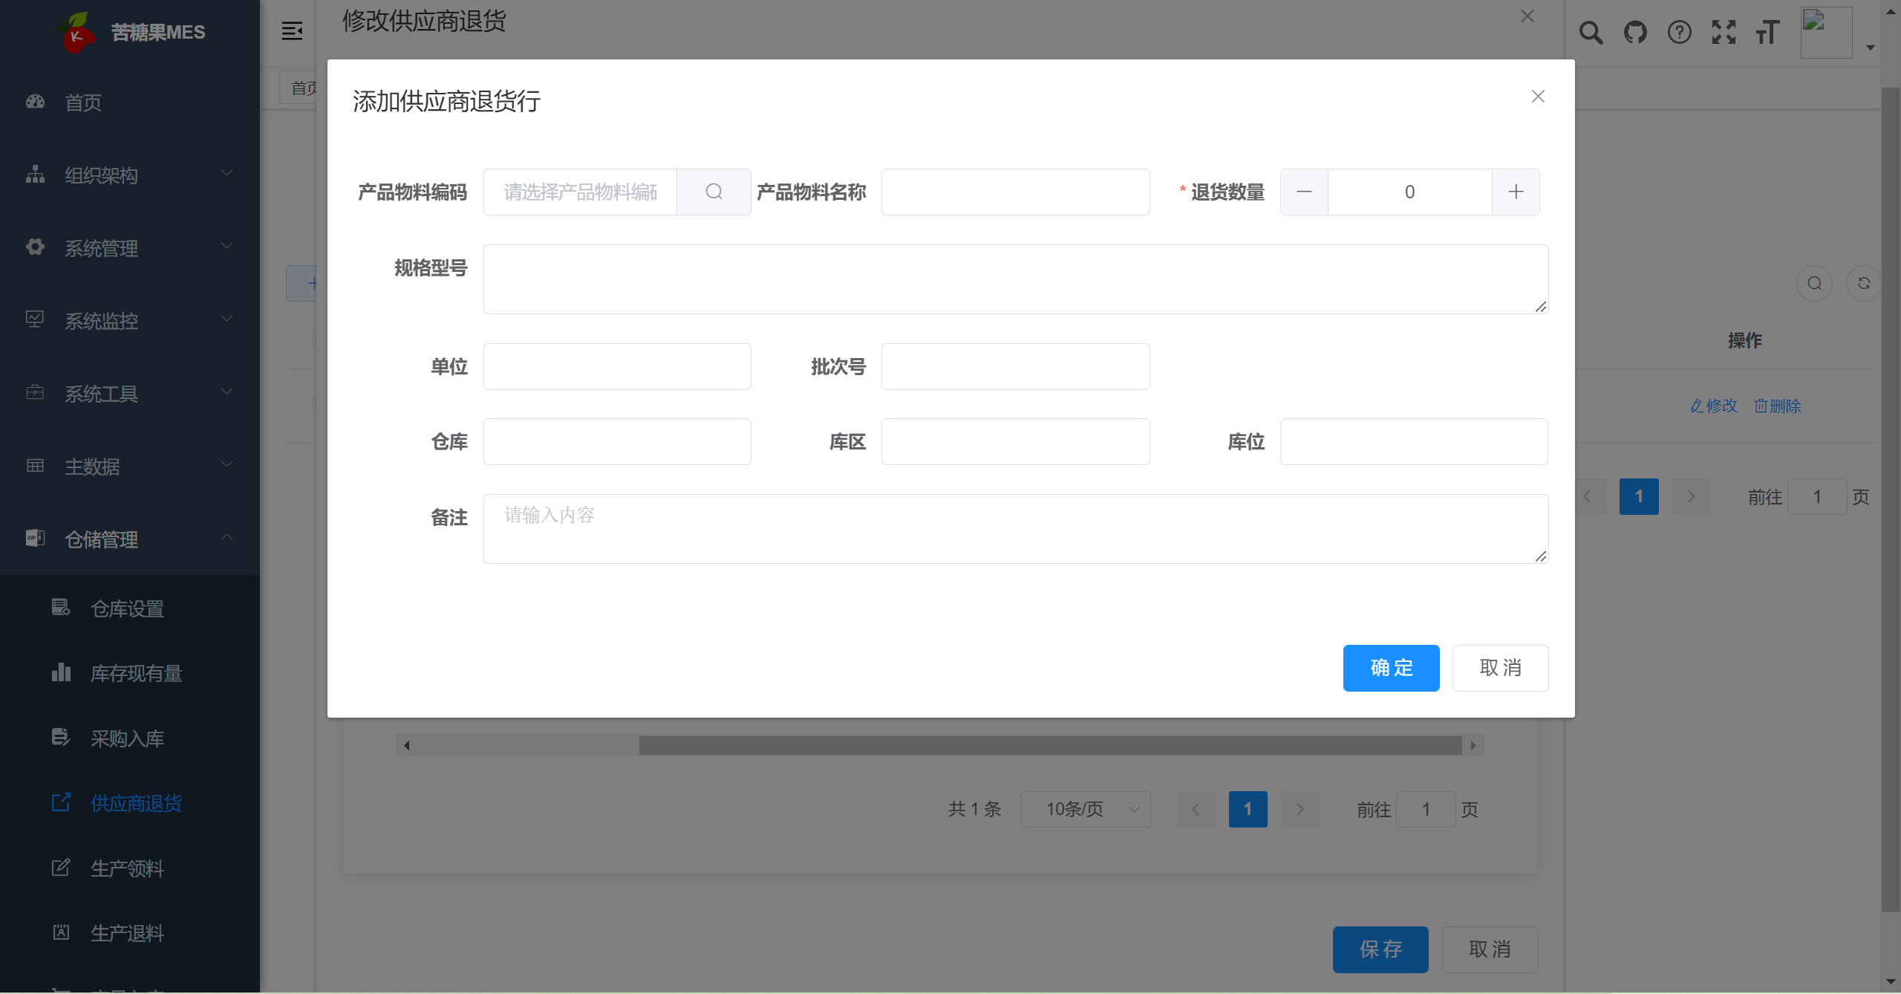

单据保存成功后即可在列表界面的操作列点击“执行退货”，进行实际的出库操作。执行成功后单据状态更改为“已完成”，系统自动减少指定仓库指定物料的库存量。

采购退货单编号自动生成功能需要提前在【系统管理】=>【编码规则】功能中配置规则编号为WM_RTVENDOR_CODE的编码规则。

* + - 1. 生产领料

点击菜单栏【仓储管理】=>【生产领料】进入领料单记录功能页面。

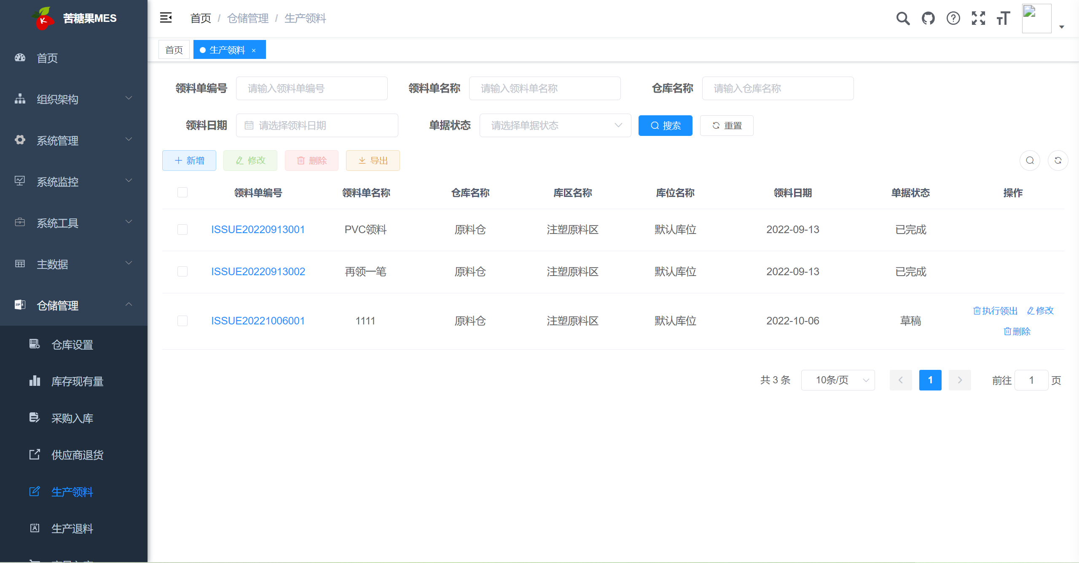

退货单为头行结构。头部需要指定“领料单编号”、“领料单名称”、“领料日期”、“生产工单”。头部保存成功后可继续编辑，选择要领出的物资。

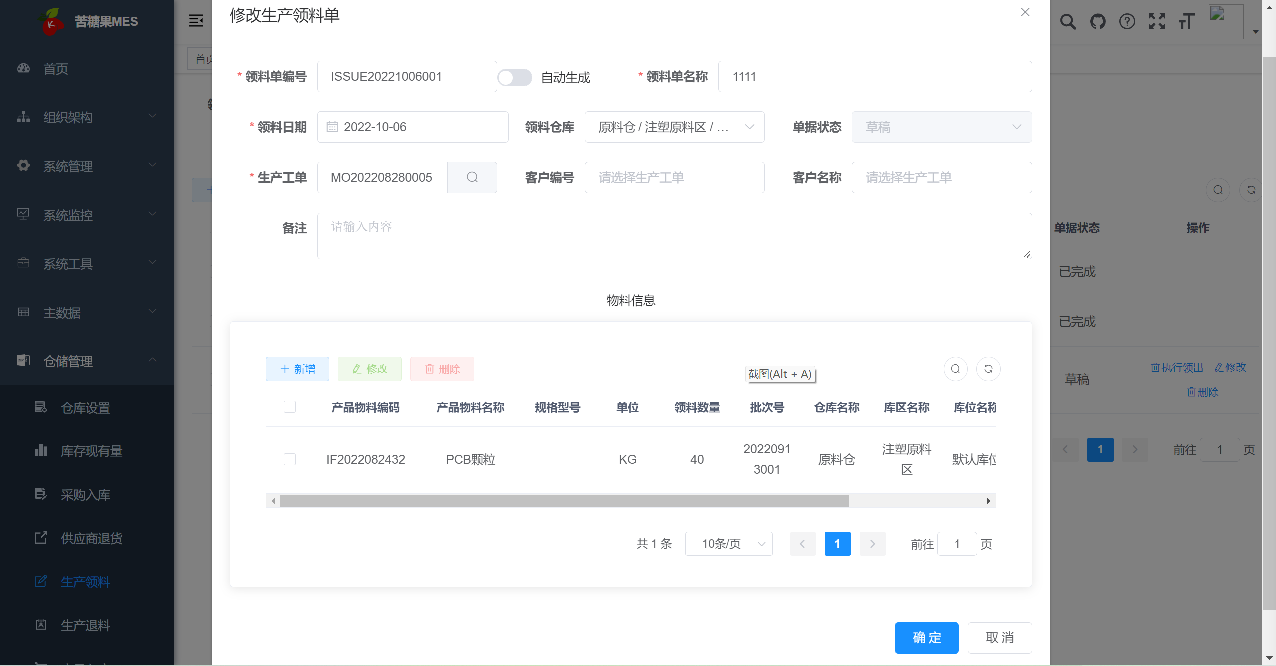

领料单保存后即可在列表界面的操作列点击“执行领出”，进行实际的出库操作。执行成功后单据状态更改为“已完成”。

系统会默认生成统一的线边库，生产领料的物资会从原仓库扣减物料，并增加线边库的库存。在生产报工环节扣减线边库对应生产工单的库存量。

领料单编号自动生成功能需要提前在【系统管理】=>【编码规则】功能中配置规则编号为ISSUE_CODE的编码规则。

* + - 1. 生产退料

生产退料为生产领料的反向操作功能，退料时需要从线边库中选择指定工单需要退料的物资。

在单据保存成功，执行退料时系统会自动扣减线边库的库存量，增加目的仓库的库存量。

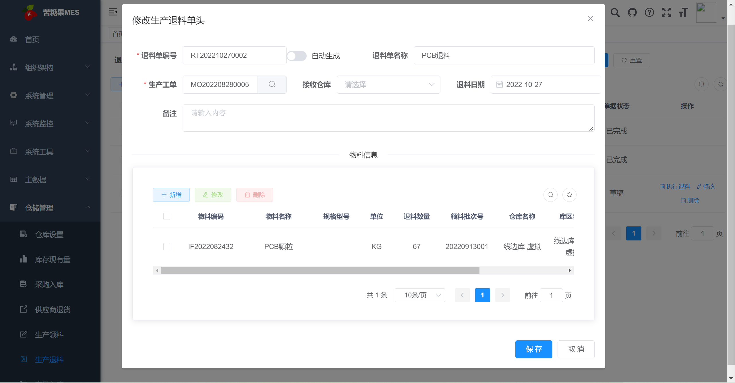

生产退料单编号自动生成功能需要提前在【系统管理】=>【编码规则】功能中配置规则编号为RTISSUE_CODE的编码规则。

* + - 1. 产品入库

在生产报工完成后，系统会自动根据报工的工单及数量向线边库增加对应的产成品/半成品库存。

如果需要将产成品/半成品入库，需要起草产品入库单，指定对应的生产工单及入库物资。

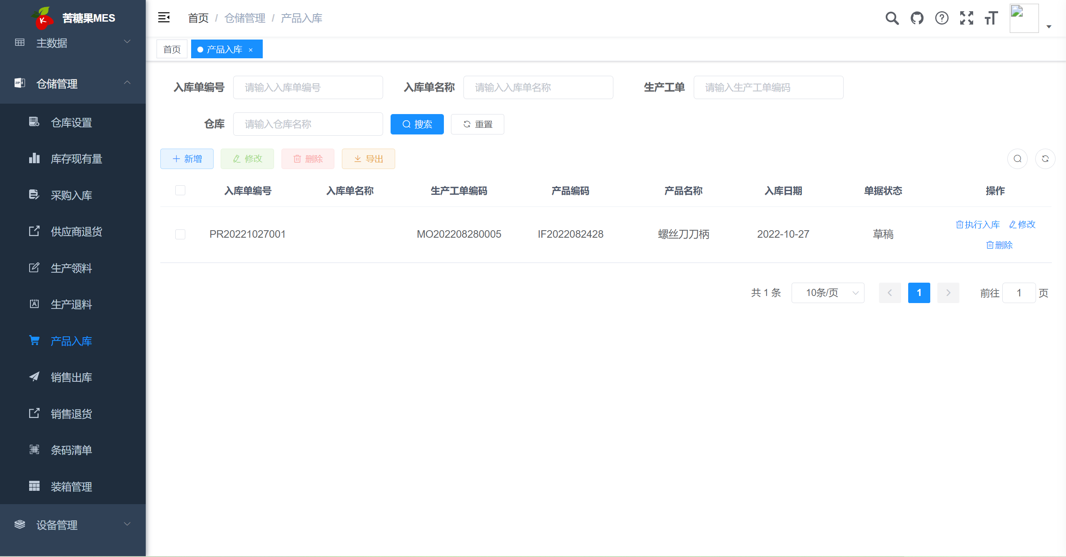

产品入库单执行入库后，系统会自动扣减线边库中指定工单，指定产品的库存量，并增加目的库存的库存量。

产品入库单编号自动生成功能需要提前在【系统管理】=>【编码规则】功能中配置规则编号为PRODUCTRECPT_CODE的编码规则。

* + - 1. 销售出库

点击菜单栏【仓储管理】=>【销售出库】进入领料单记录功能页面。

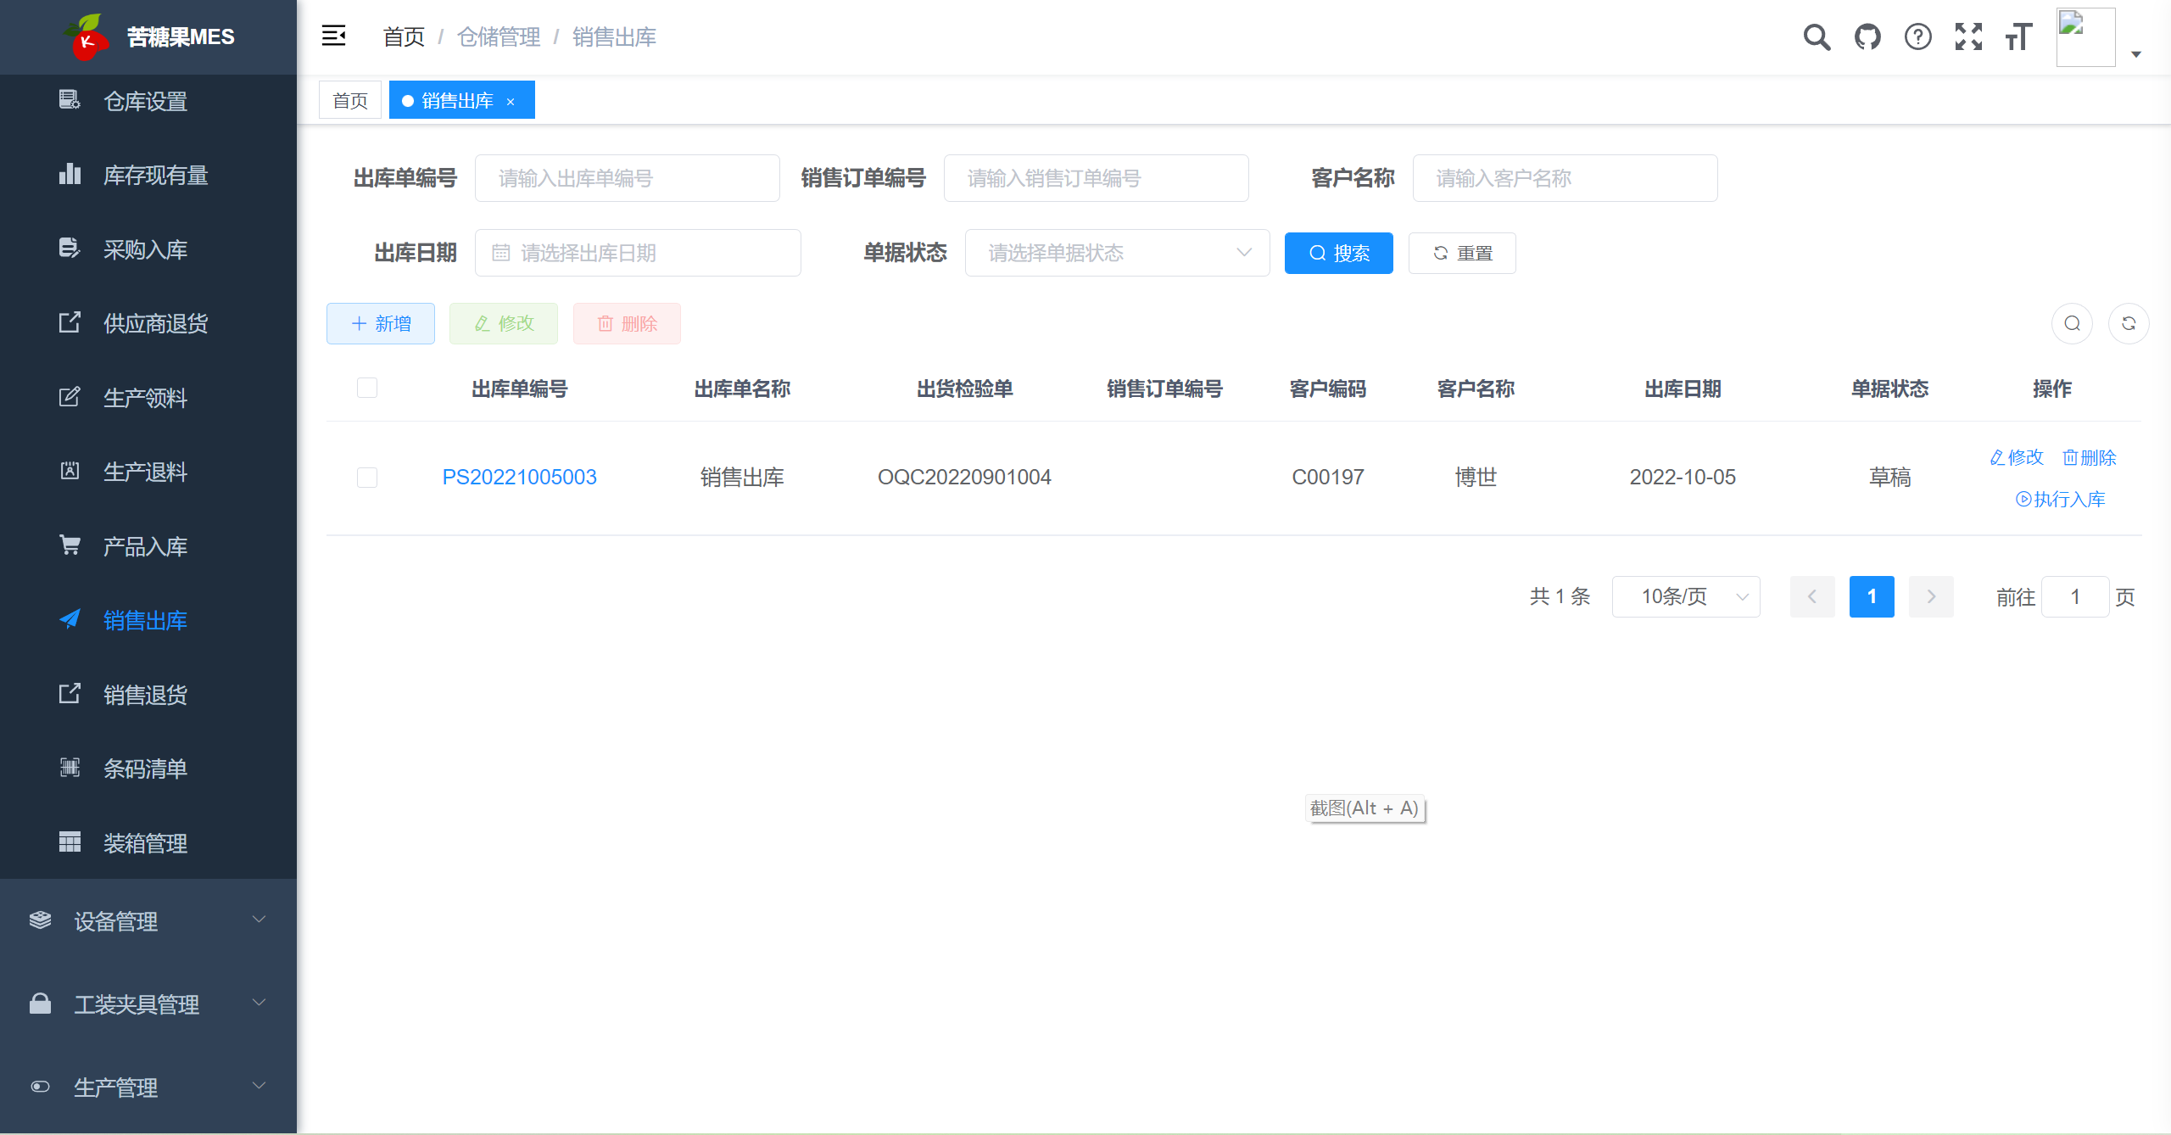

销售出库单为头行结构，头部需要填写“出库单编号”、“出库单名称”、“客户”，也可根据需要选择对应的出货检验单。，

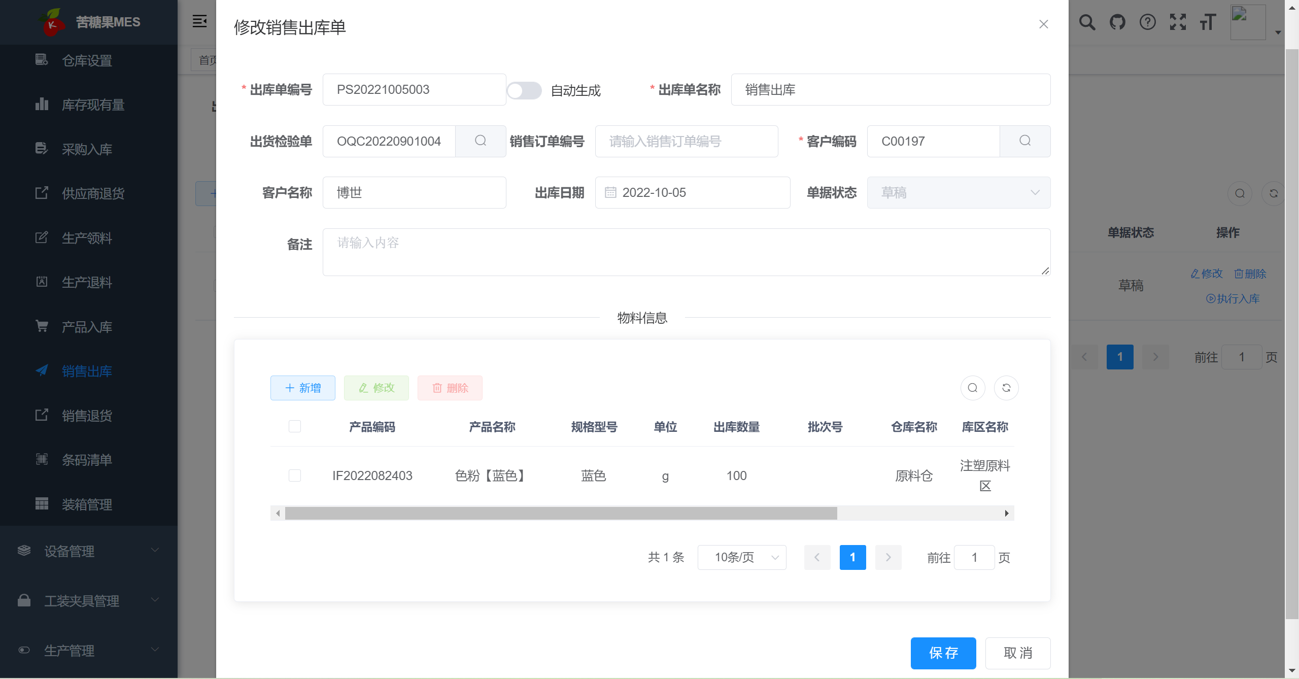

在添加销售出库内容时，点击物料按钮在弹出的库存清单中选择要出货的物资，填写出货数量即可。

单据保存后，点击列表界面的“执行出库”按钮，系统将自动扣减对应的库存数量。

产品入库单编号自动生成功能需要提前在【系统管理】=>【编码规则】功能中配置规则编号为PRODUCTSALSE_CODE的编码规则。

* + - 1. 销售退货

销售退货为销售出库的反向操作功能，在起草退货单时需要指定“客户”、“退货日期”、“退货原因”。

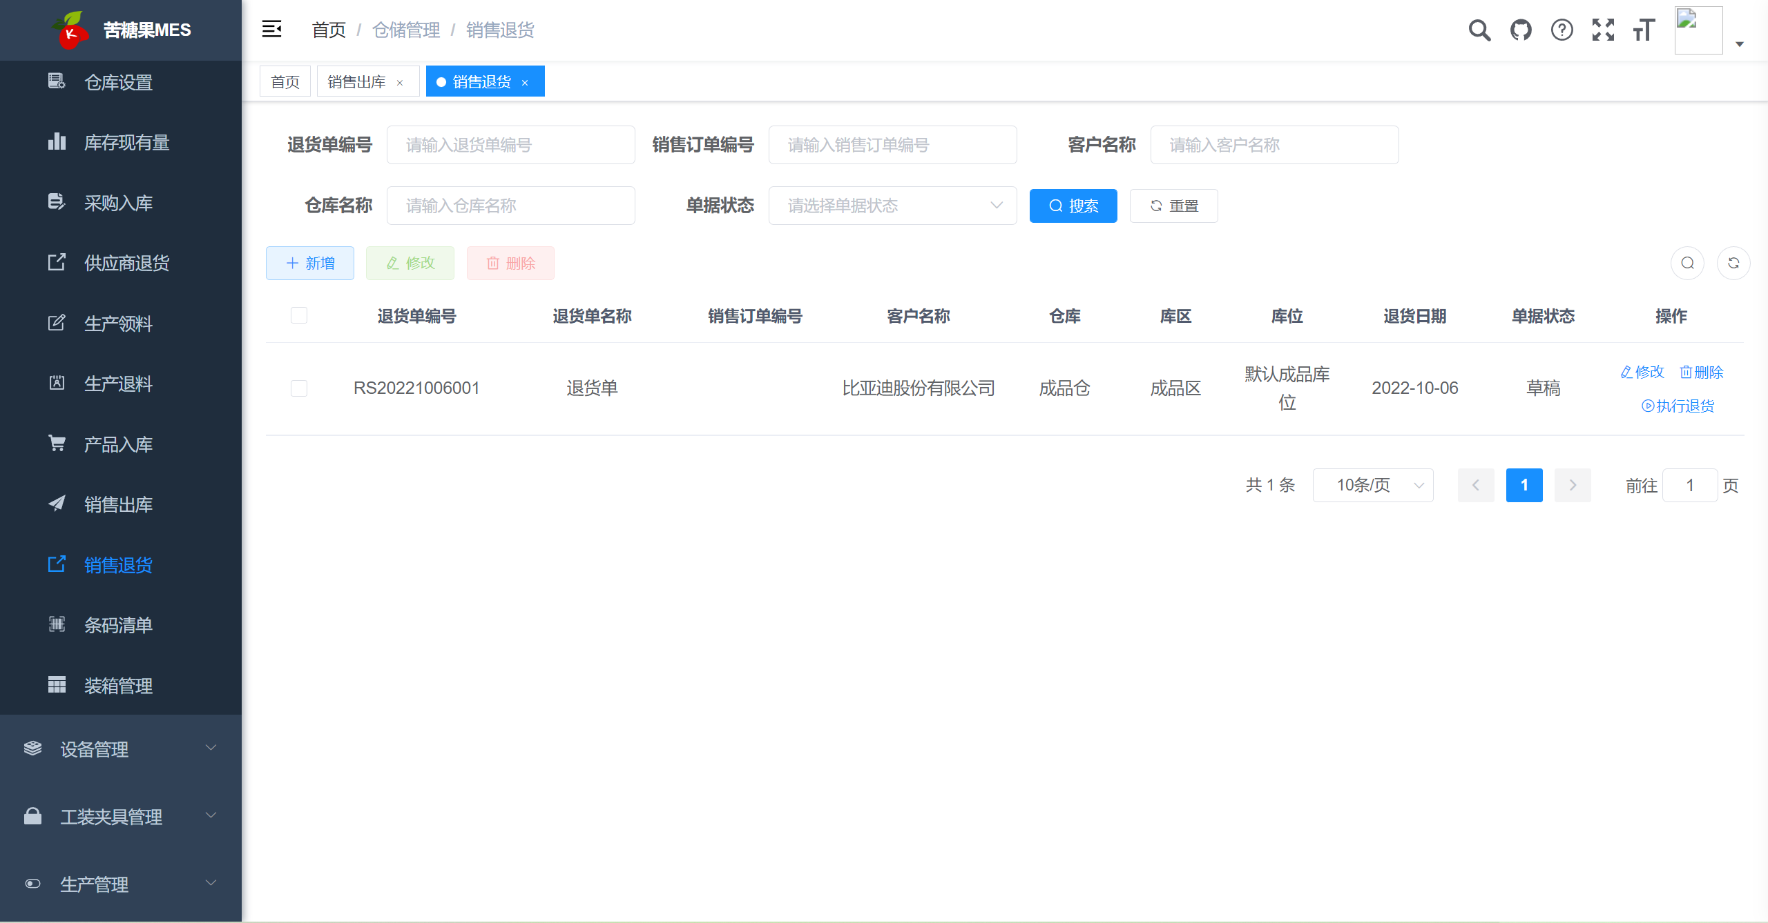

添加退货内容时可以选择任意物料/产品（此处目前不做限制，以增强适用性），填写退货数量，并指定退货产品入库的仓库。

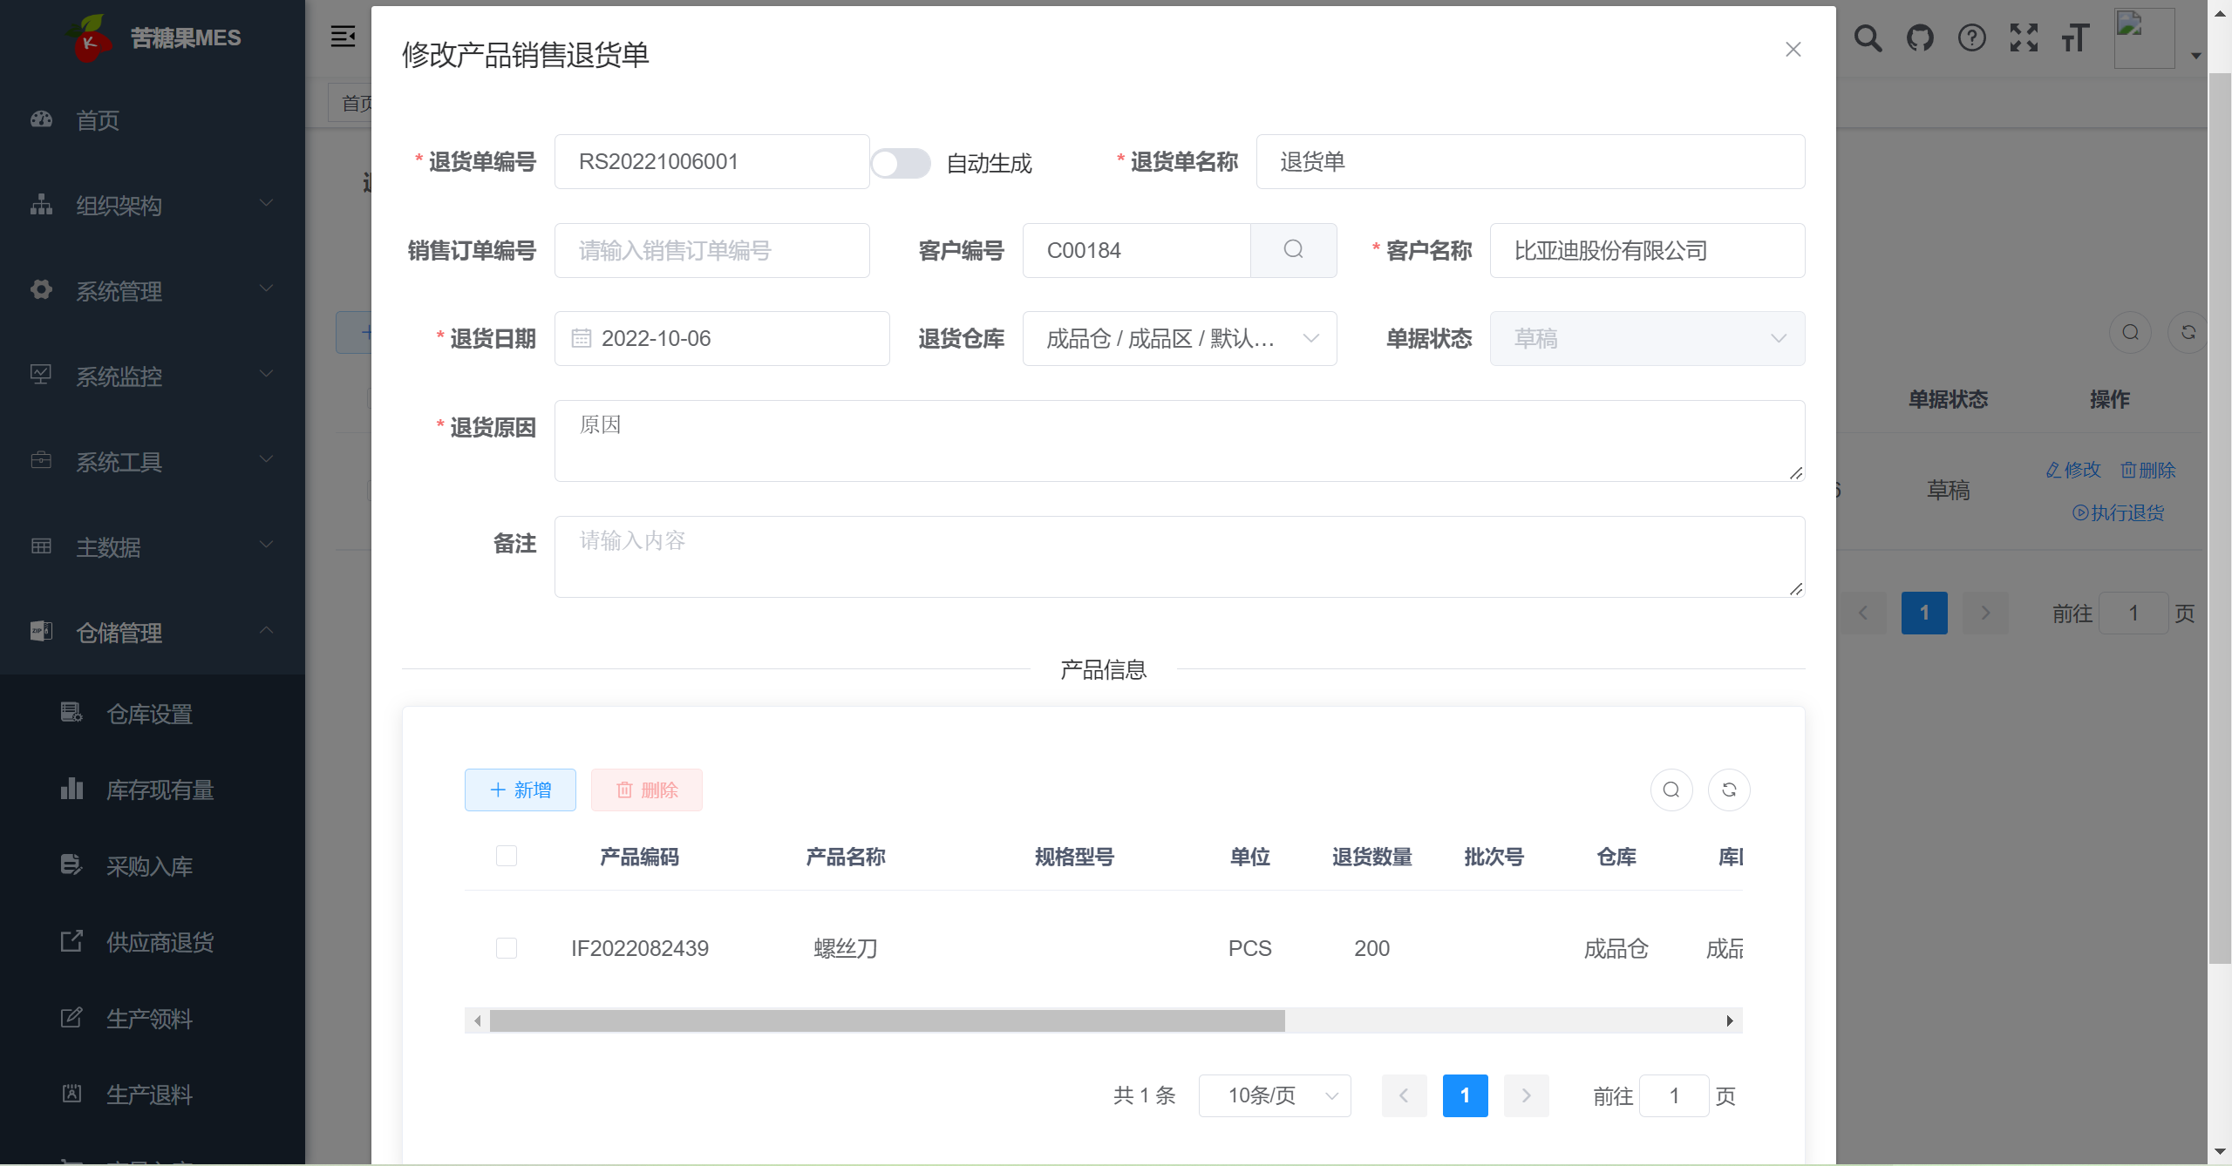

单据保存后，在列表界面点击“执行退货”按钮，系统将单据的状态更新为“已完成”并增加指定仓库指定物料的库存。

产品入库单编号自动生成功能需要提前在【系统管理】=>【编码规则】功能中配置规则编号为RTSALSE_CODE的编码规则。

* + - 1. 赋码管理

赋码管理功能用于为系统中涉及到的各种生产元素生成唯一的二维码或条码。目前涵盖的生产要素包括：“物料产品”、“仓库”、“包装箱”、“客户”、“供应商”、“设备”、“仓库”、“工作站”、“物资库存”等。

为保证生成的条码能够对各个生产要素进行区分，系统默认的条码内容格式为【生产要素类型】-【生产要素编码】。

例如：物料IF2022082432的条码或二维码内容就是ITEM-IF2022082432。生成的条码如下：

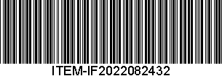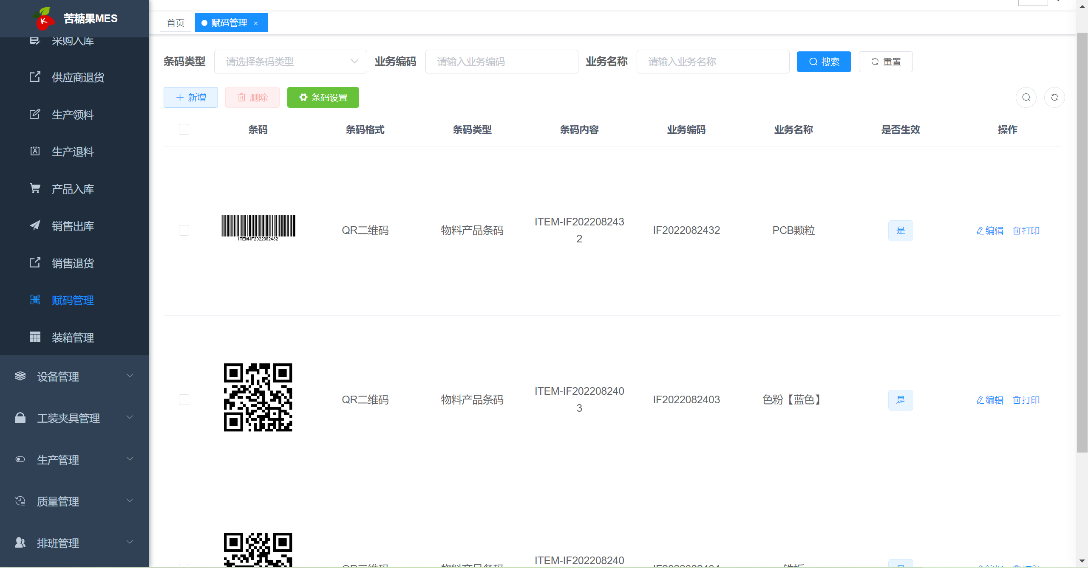

系统提供“条码设置”功能，主要用于设置生产要素的条码/二维码是否自动生成。如果开启自动生成，则会在用户新建物料编码、供应商、客户等生产要素时由系统自动根据对应的规则生成二维码/条码。

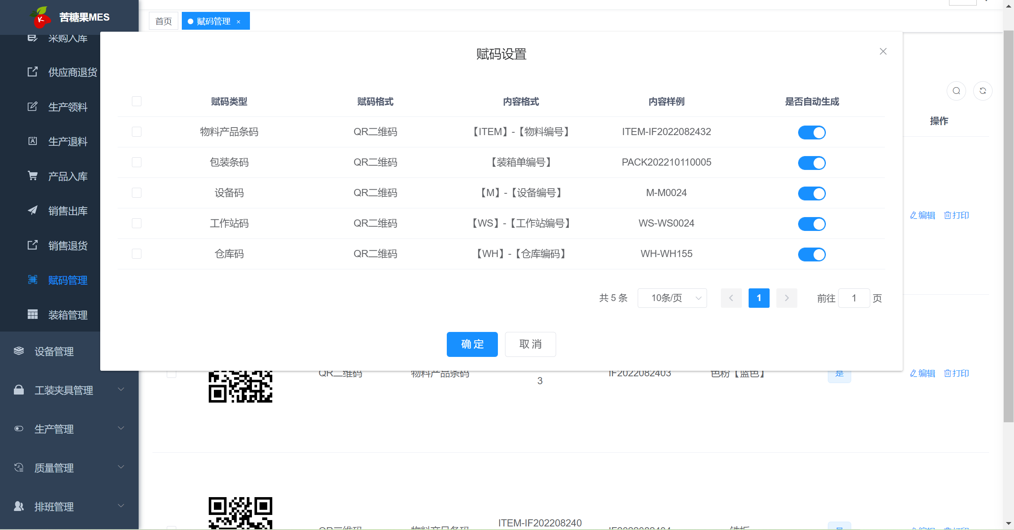

* + - 1. 装箱管理

装箱管理，主要用于解决生产流程中产品多层次包装的关联关系问题。

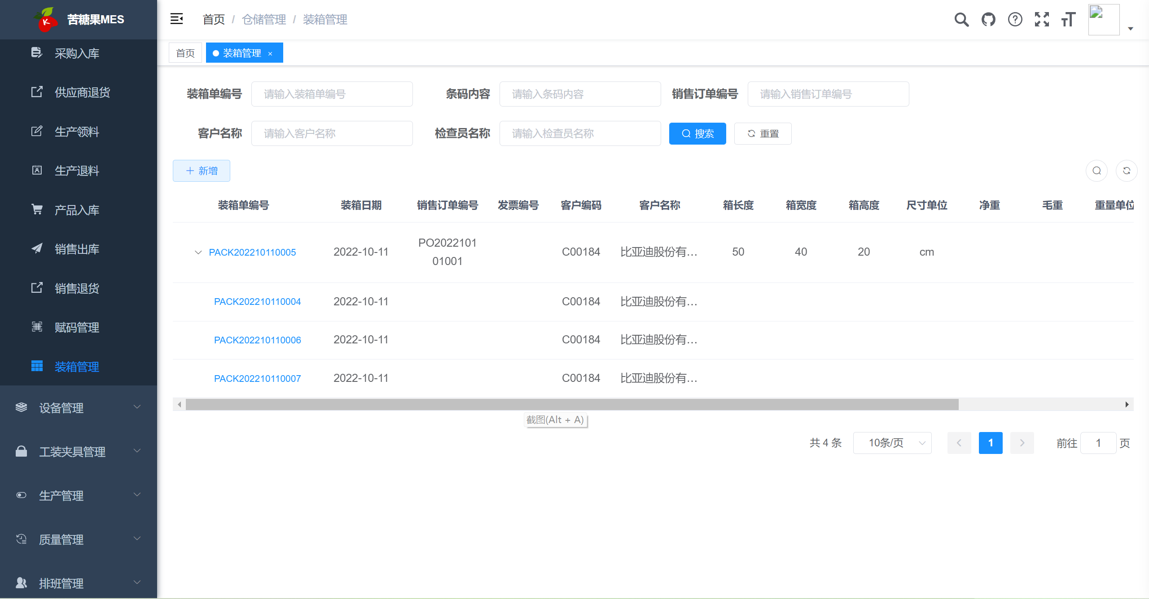

系统使用装箱单代表一个包装箱。装箱单基本信息包括“装箱单编号”，“装箱日期”，“客户”，“订单编号”以及包装箱本身的长、宽、高、净重、毛重，用户保存一个装箱单系统会自动生成对应的二维码。

产品包装主要有两种关联关系：

* 最里层包装箱直接装入产品。通过在装箱单的装箱清单中添加库存物料，即可实现里层包装与装箱物料的关联。

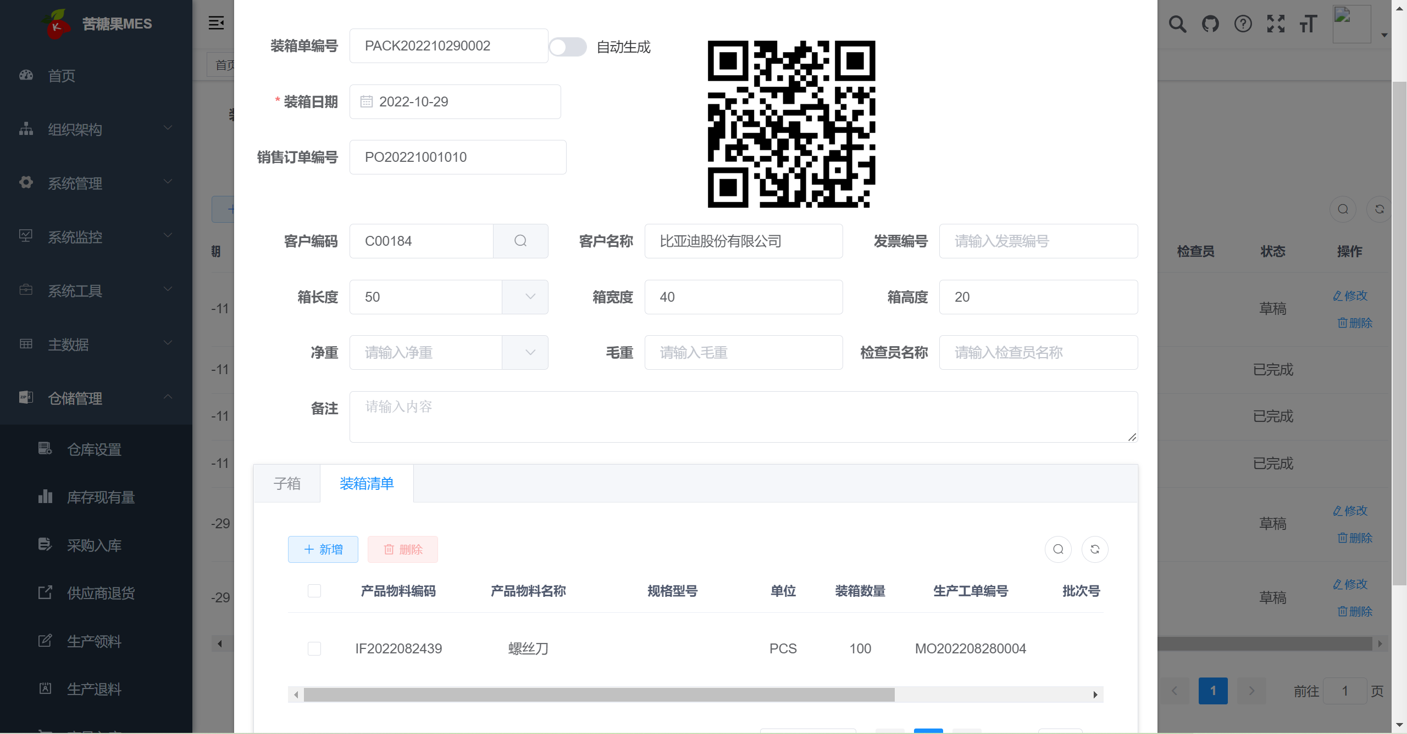

* 外层包装箱装入其他子包装箱。通过在装箱单的子箱栏目选择其他已确认的包装箱，实现外层包装与内层包装的关联（支持无限层级），系统会在装箱清单中自动列出当前所有包含的产品。

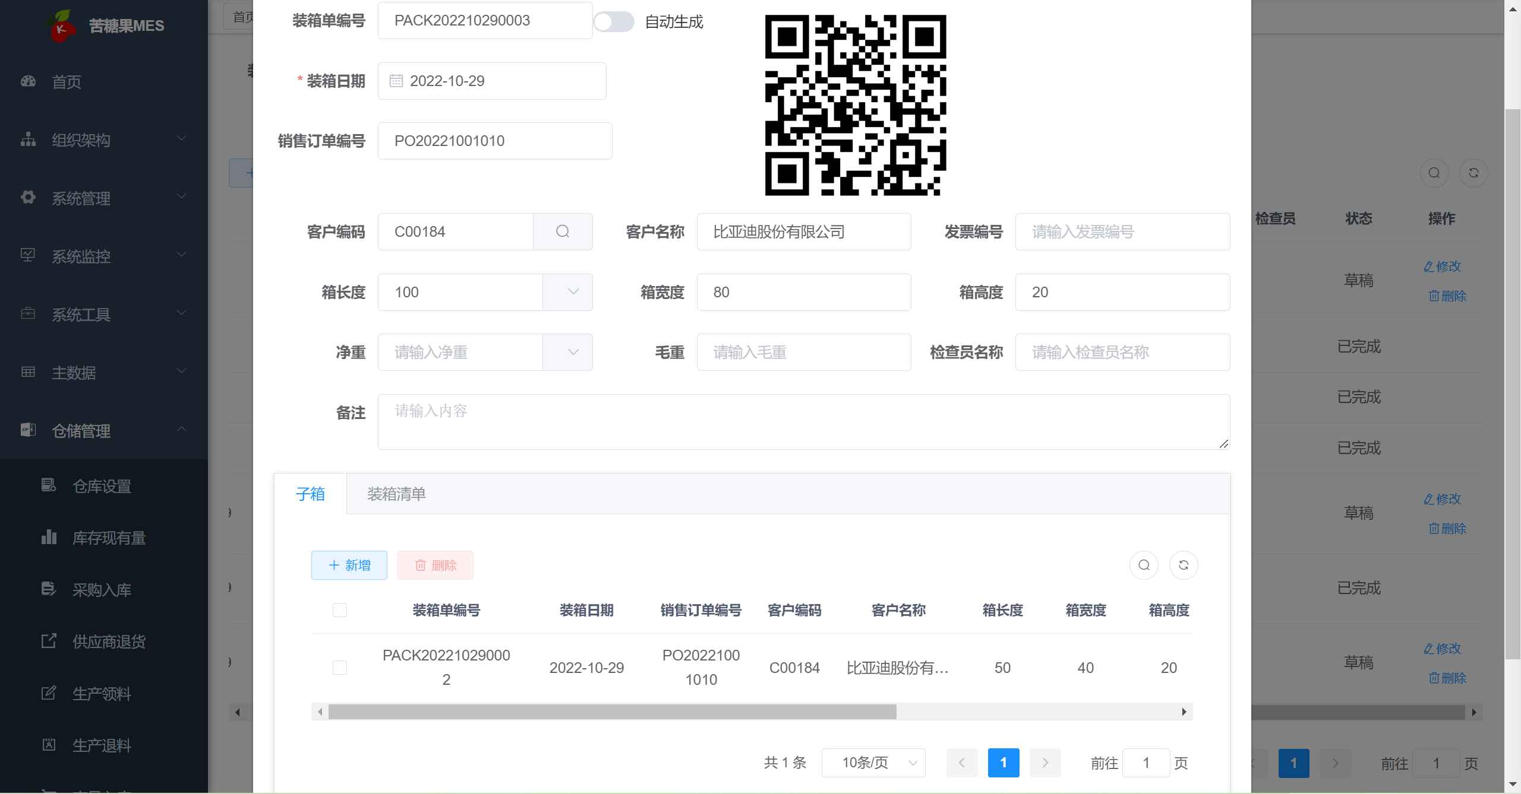

装箱单编号自动生成功能需要提前在【系统管理】=>【编码规则】功能中配置规则编号为PACKAGE_CODE的编码规则。

* 1. 设备管理
     1. 概述

设备是工厂重要的生产要素，保证设备安全、稳定、高效持续运行是工厂运营的必要条件。

设备的管理主要从设备台账、设备保养、设备点检、设备维修几方面入手。系统提供了以上业务功能，以实现用户对设备管理维护的信息化。

* + 1. 功能说明
       1. 设备类型设置

以树形结构维护设备的分类，用户可根据工厂实际情况进行自定义配置。

* + - 1. 设备台账

根据工厂实际情况设置每种类型下的设备清单，主要填写内容包括“设备编号”、“设备名称”、“所在车间”、“品牌”、“规格型号”等。

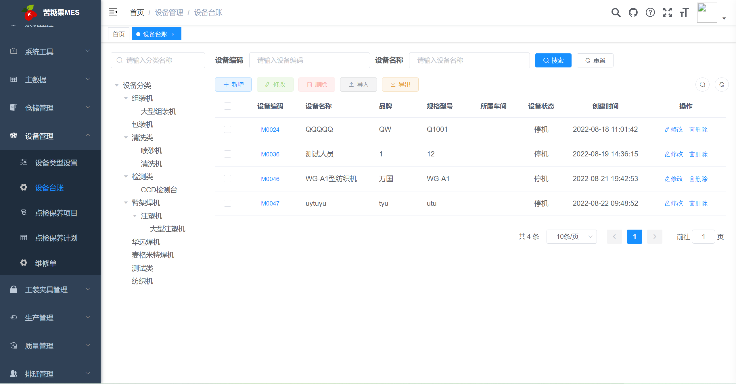

设备编号自动生成功能需要提前在【系统管理】=>【编码规则】功能中配置规则编号为MACHINERY_CODE的编码规则。

* + - 1. 点检保养项目

设备点检及保养一般都是周期性的任务，区别在于点检的项目内容和保养的项目内容不同。用户通过“点检保养项目”功能，可以对具体的内容进行统一维护。

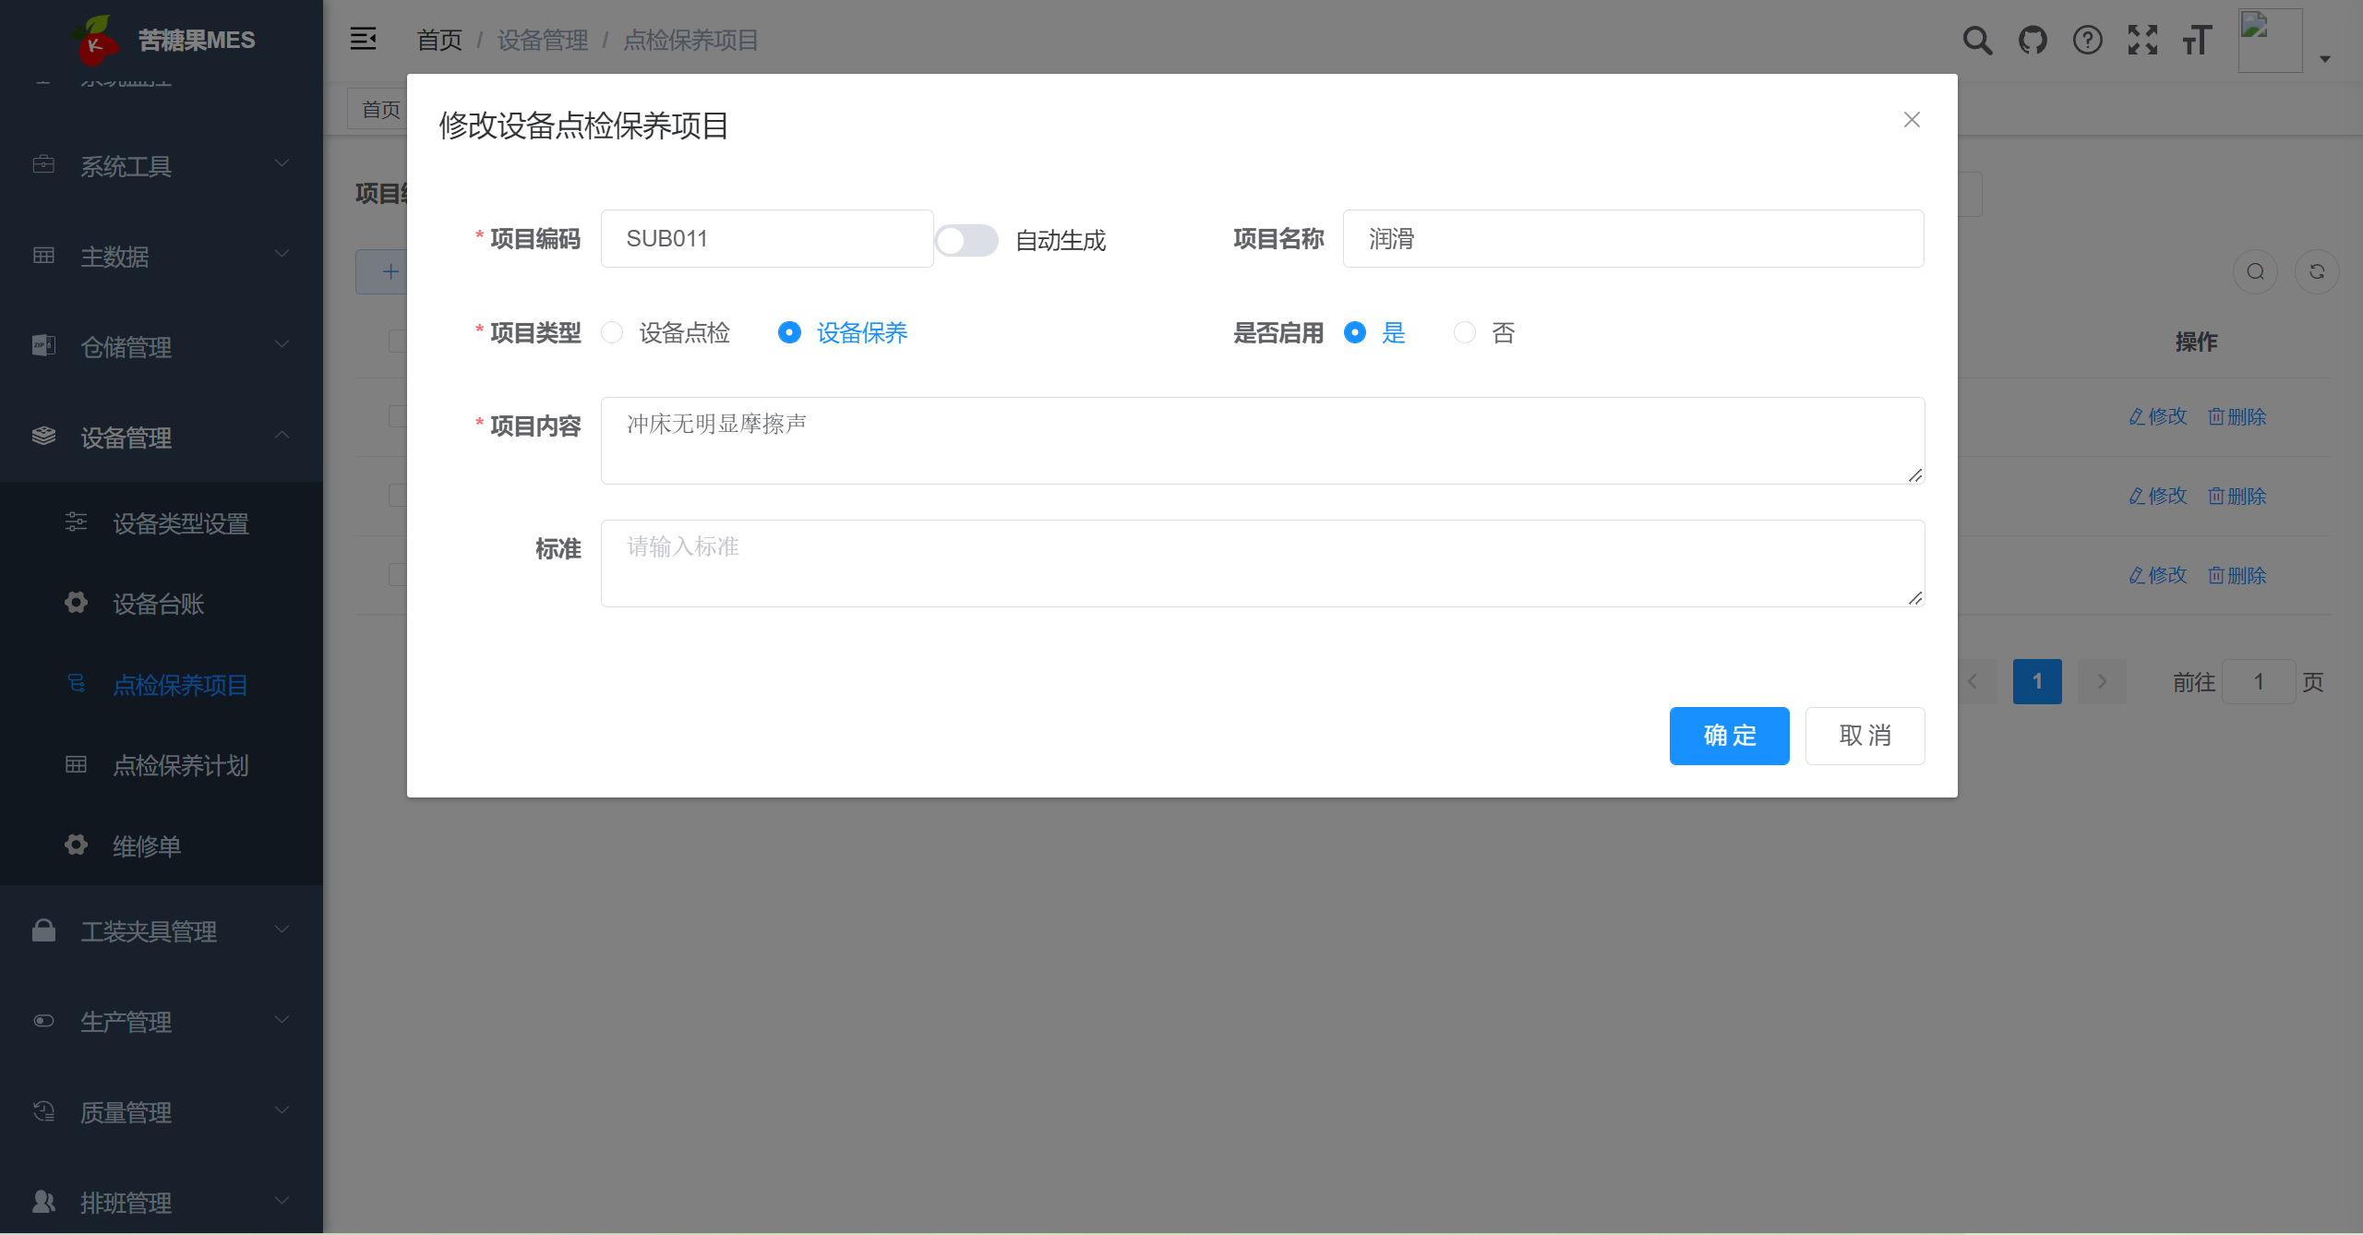

点检项目编号自动生成功能需要提前在【系统管理】=>【编码规则】功能中配置规则编号为SUBJECT_CODE的编码规则。

* + - 1. 点检保养计划

点检保养计划主要为用户提供一个模板功能，用于设置指定设备在指定周期内的点检保养项目。

用户需要填写计划本身的“计划编号”、“计划名称”、“计划类型”、“计划频率”。在设备清单栏目选择当前计划针对的设备，在项目栏目选择对应的内容。

计划启用后，会在移动端按照用户配置的频率生成对应的点检保养任务。相关人员可直接填写实际执行的结果，以及登记在点检保养过程中发现的缺陷异常信息，并根据这些信息自动生成对应的报修单。

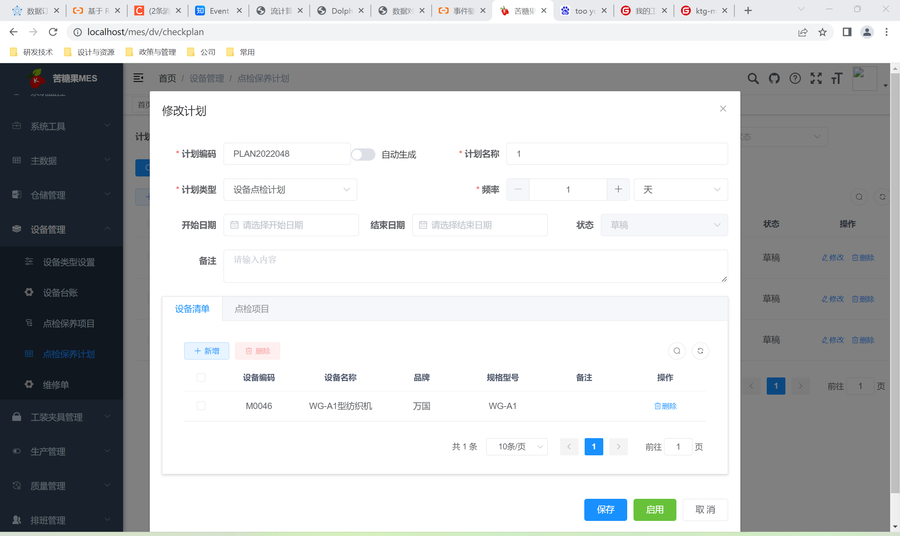

计划编号自动生成功能需要提前在【系统管理】=>【编码规则】功能中配置规则编号为CHECKPLAN_CODE的编码规则。

* + - 1. 维修单

当设备需要维修时，可直接起草维修单，或者根据点检和保养的结果自动生成维修单。

内容主要包括“维修单编号”、“维修单名称”、“设备”、“报修日期”。维修内容部分需要填写维修的项目及故障描述。

维修人员收到维修单后，根据设备实际维修情况填写维修结果，以及维护设备的最终状态。

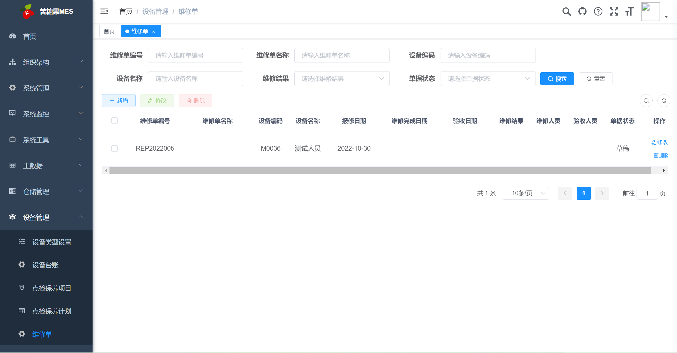

维修单编号自动生成功能需要提前在【系统管理】=>【编码规则】功能中配置规则编号为REPAIR_CODE的编码规则。

* 1. 生产管理
     1. 概述

生产管理是MES系统的核心模块。在生产管理模块中需要根据工厂实际的产品、BOM依赖、工艺、工序及工作站（设备、人员等资源）等情况，将客户的订单分解为可执行的生产任务，并在生产过程中跟踪、监控、反馈生产情况。根据实际运行状态动态调整生产任务的分配和执行顺序。

* + 1. 功能说明
       1. 生产工单

生产工单是工厂车间执行生产的指令，其来源可以是客户订单也可以是库存备货要求。具体体现为“生产的产品”、“生产的数量”、“需求日期”。

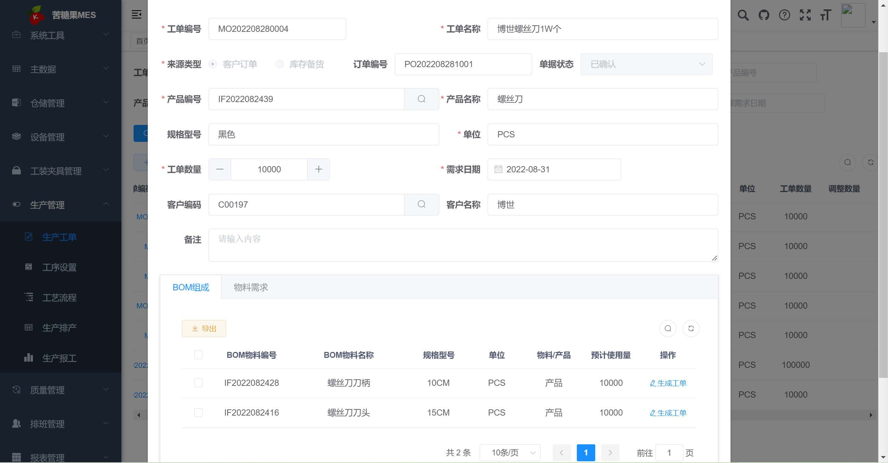

在指定了生产的产品及生产数量并保存单据后，系统会自动根据主数据模块产品物料配置的BOM结构，自动计算出依赖的物资需求数量。

如果一个产成品依赖多个半成品，可以继续为每个半成品生成工单。按照此逻辑一直追溯到原材料级别，可实现最终产品到原材料级别的生产工单分解。

生产工单编号自动生成功能需要提前在【系统管理】=>【编码规则】功能中配置规则编号为WORKORDER_CODE的编码规则。

* + - 1. 工序设置

工序是工厂生产流程中可分辨的生产步骤。具有明确的物资输入，具有明确的产品/半成品输出以及专属的生产要素作为生产条件。

在苦糖果MES系统中，如果某道工序不需要进行生产任务分派或者不需要生产报工，则不需要在系统中配置对应的工序。

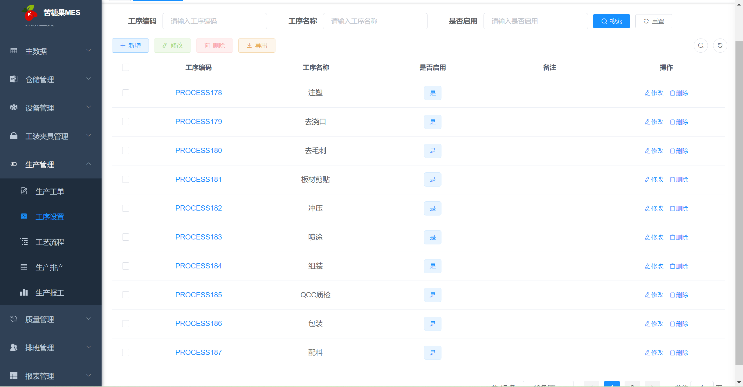

工序编号自动生成功能需要提前在【系统管理】=>【编码规则】功能中配置规则编号为PROCESS_CODE的编码规则。

* + - 1. 工艺流程

工艺流程是半成品/产成品生产过程的工序集合。在苦糖果MES系统中为达到结构清晰，需要实施人员将最终产成品的生产过程按照BOM结构拆分生产流程。

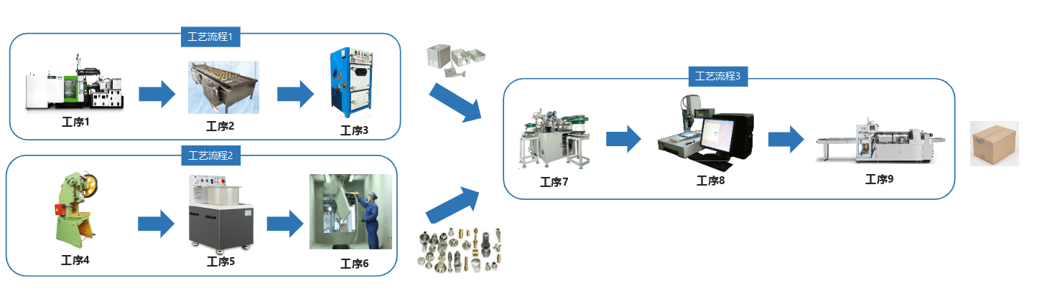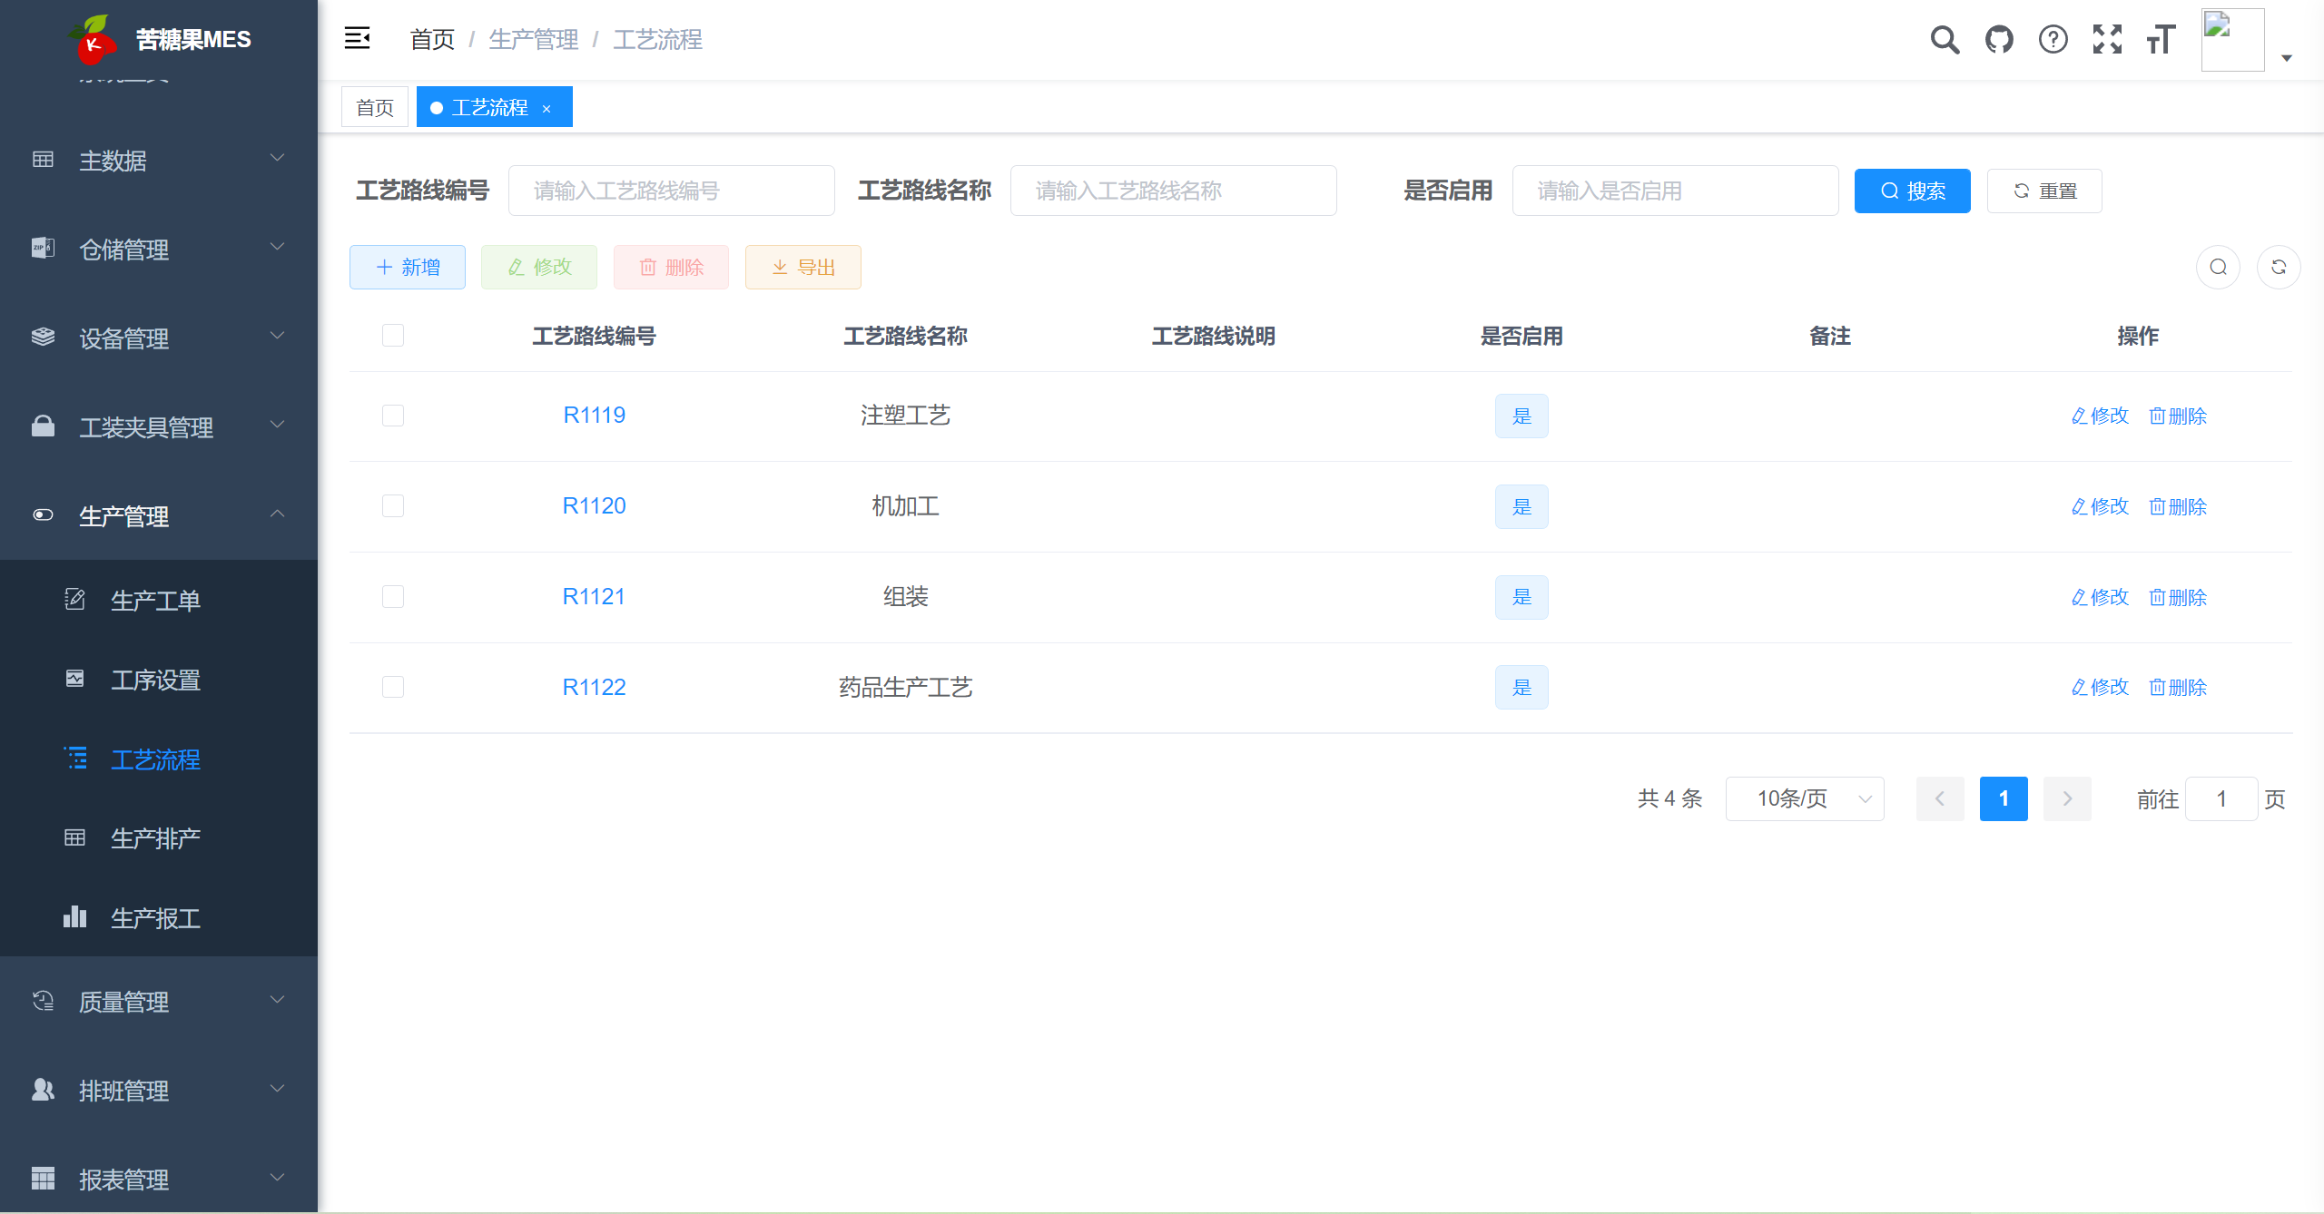

工艺流程配置过程中需要添加组成的工序，以及设置各个工序之间的先后关系。在配置过程中需要指定一个“关键工序”，生产过程中当前工艺流程的实际生产数量将以此“关键工序”的报工为准。

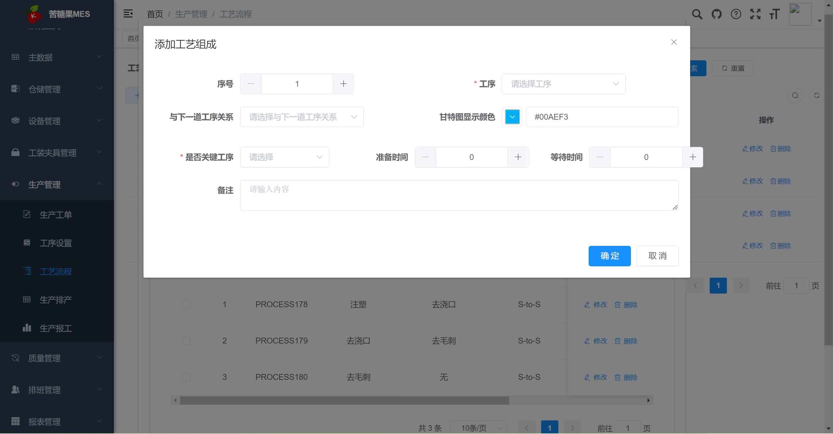

同一个工艺流程可以应用于多个生产过程相同或相似产品的生产。在配置产品的过程中可以设置当前产品在每一道工序的BOM物料消耗量（可用于生产报工时，实时扣减库存量）。

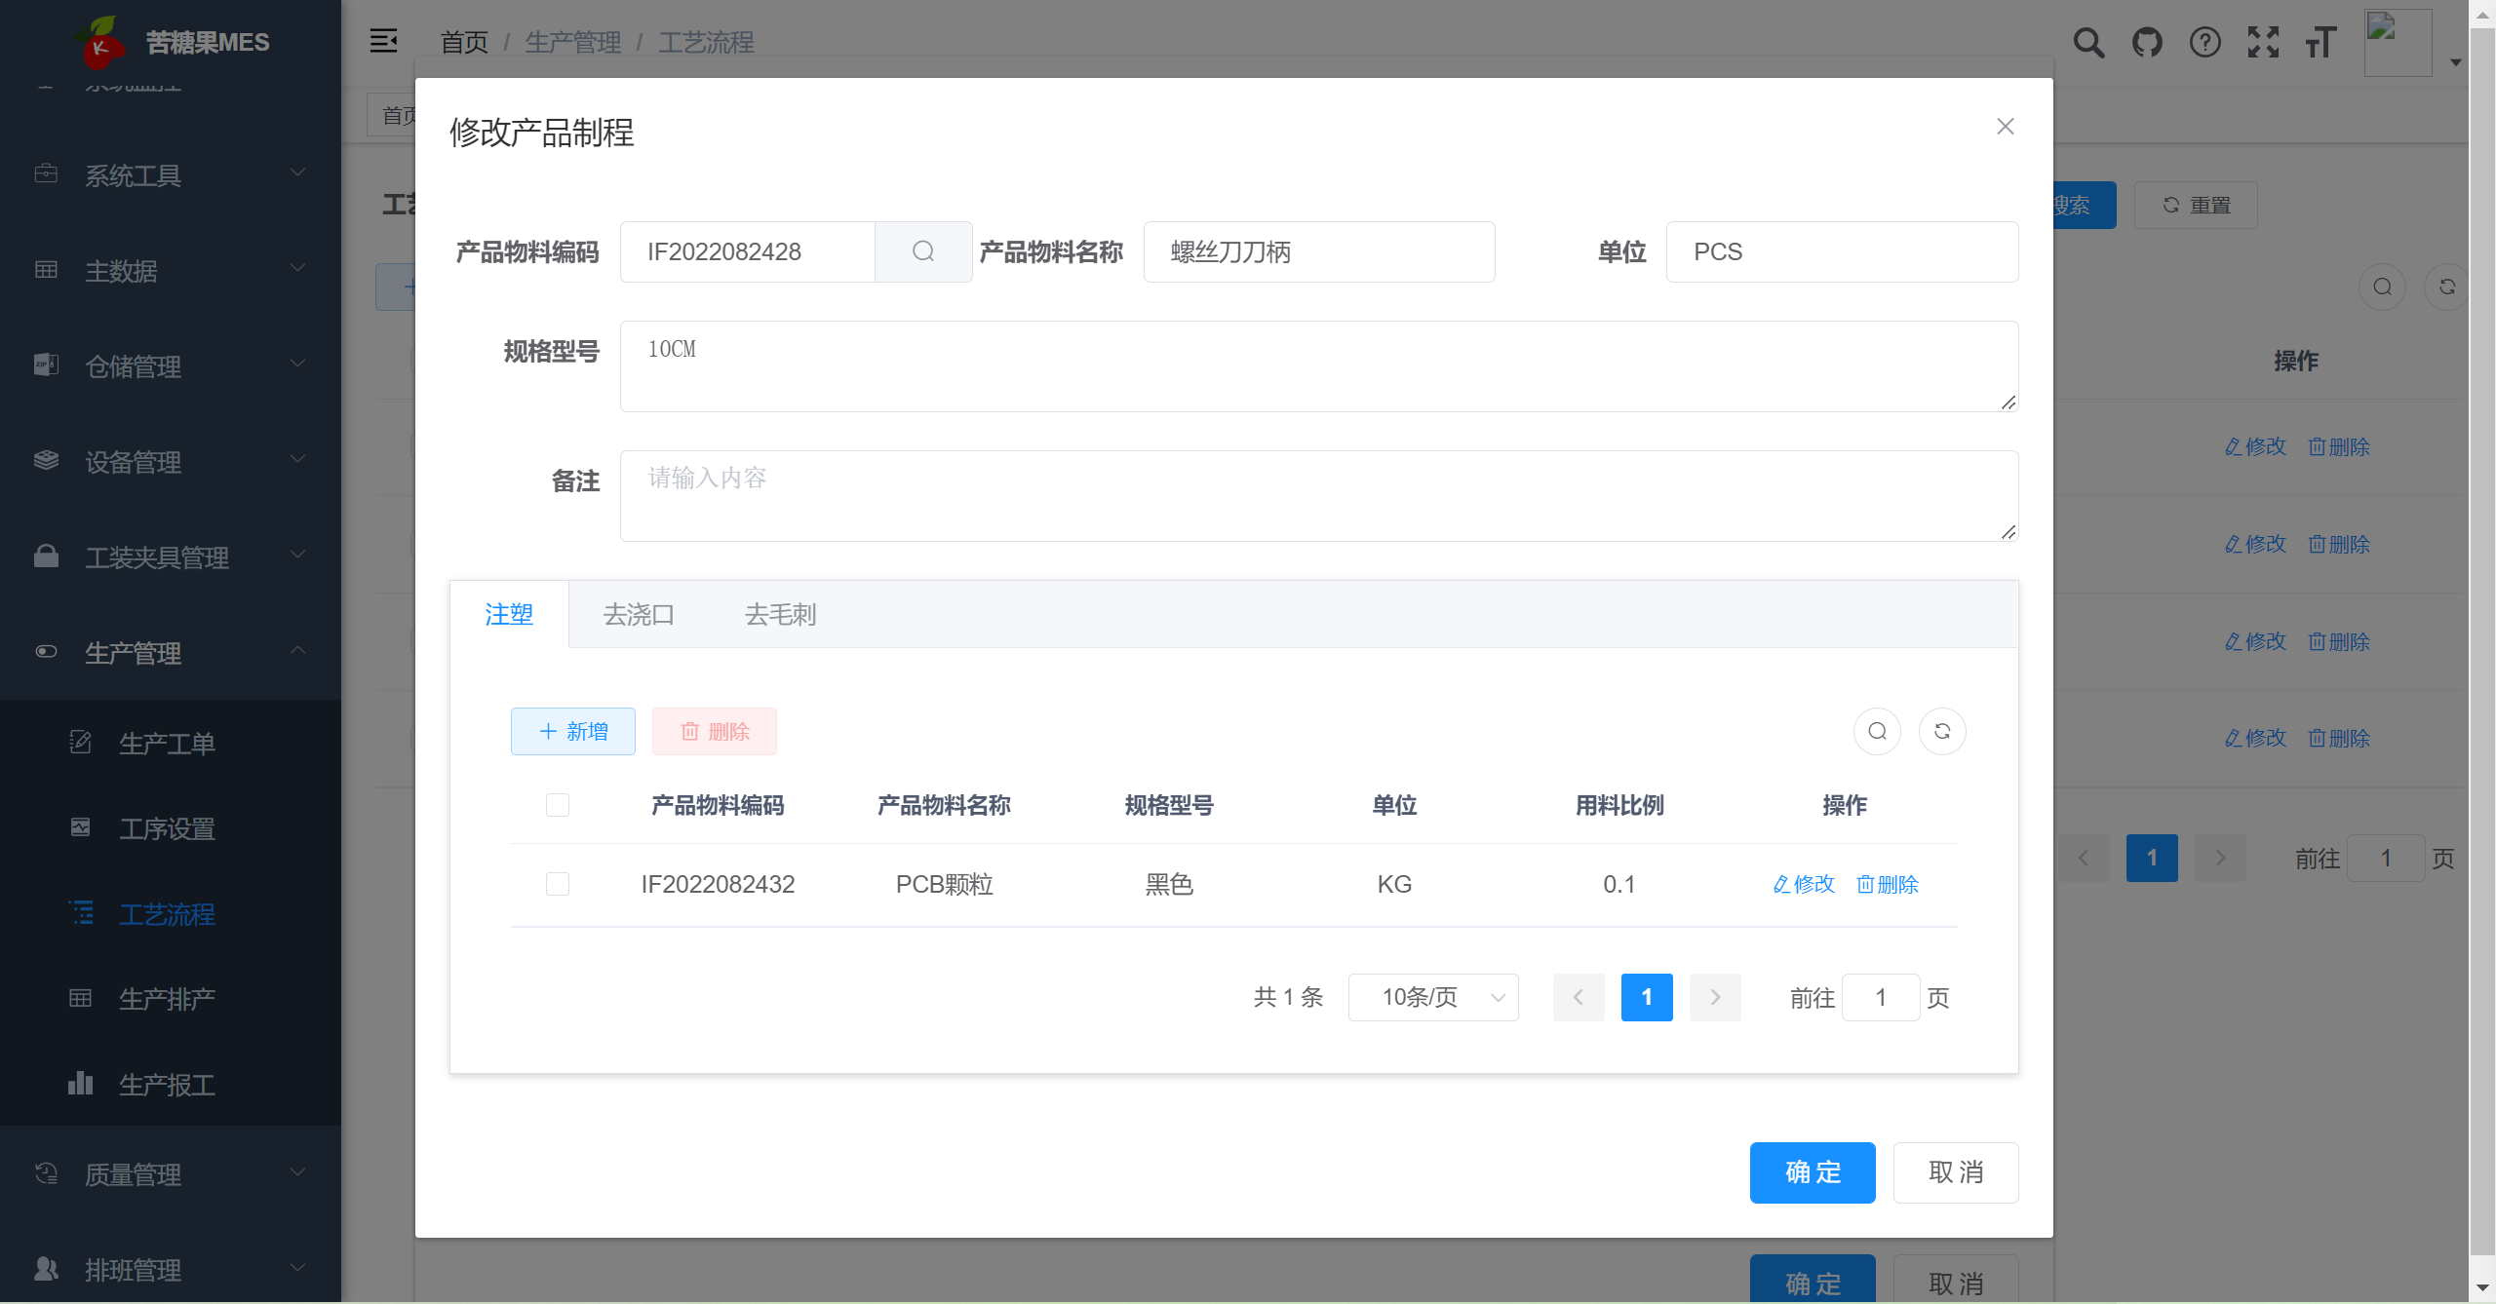

工艺流程编号自动生成功能需要提前在【系统管理】=>【编码规则】功能中配置规则编号为ROUTE_CODE的编码规则。

* + - 1. 生产排产

在工厂实际生产过程中，每一道工序可能有多个工作站共同完成一个生产工单。生产排产是将生产工单分解到具体的每一道工序的对应工作站的过程。

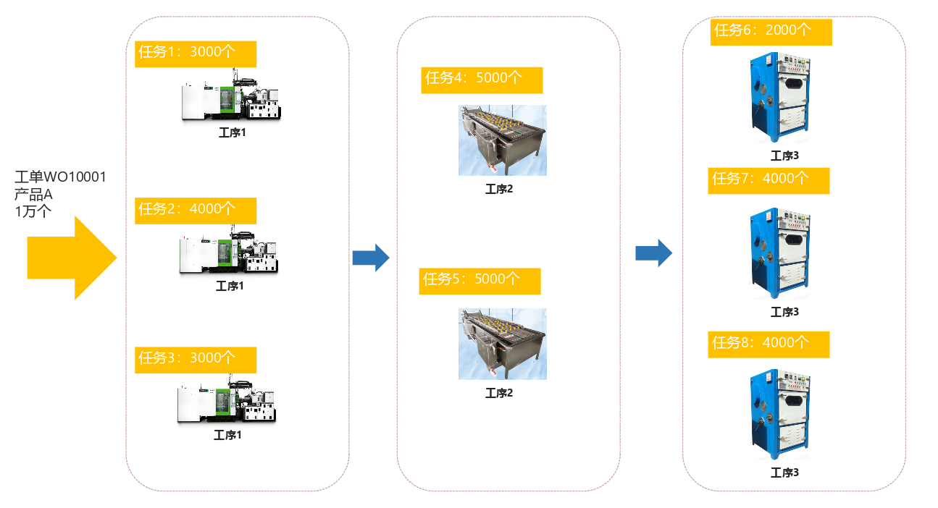

已经确认过的生产工单，可以在生产排产的界面点击操作列的“排产”按钮进行生产任务拆解。

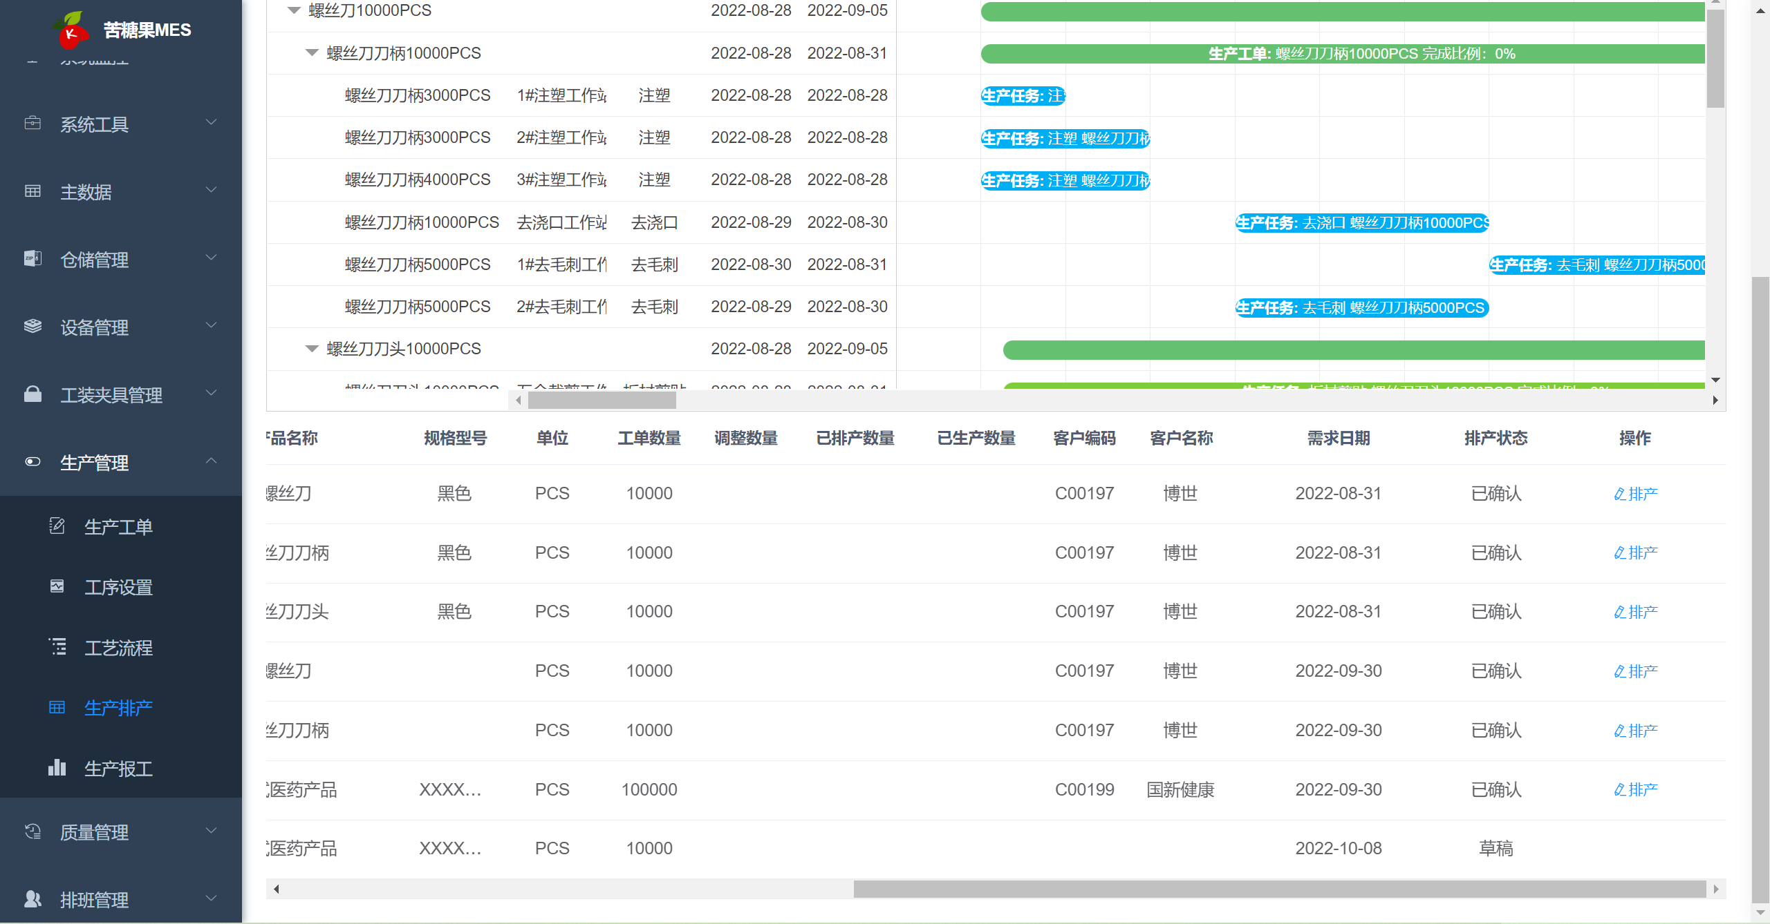

排产时，系统会自动根据当前产品配置的生产工艺流程，展示工艺流程中的所有工序。用户在每一道工序中配置对应的工作站以及每个工作站排产的“排产数量”、“开始生产时间”、预估的“生产时长”。

系统根据配置信息为每个工作站生成对应的生产任务。

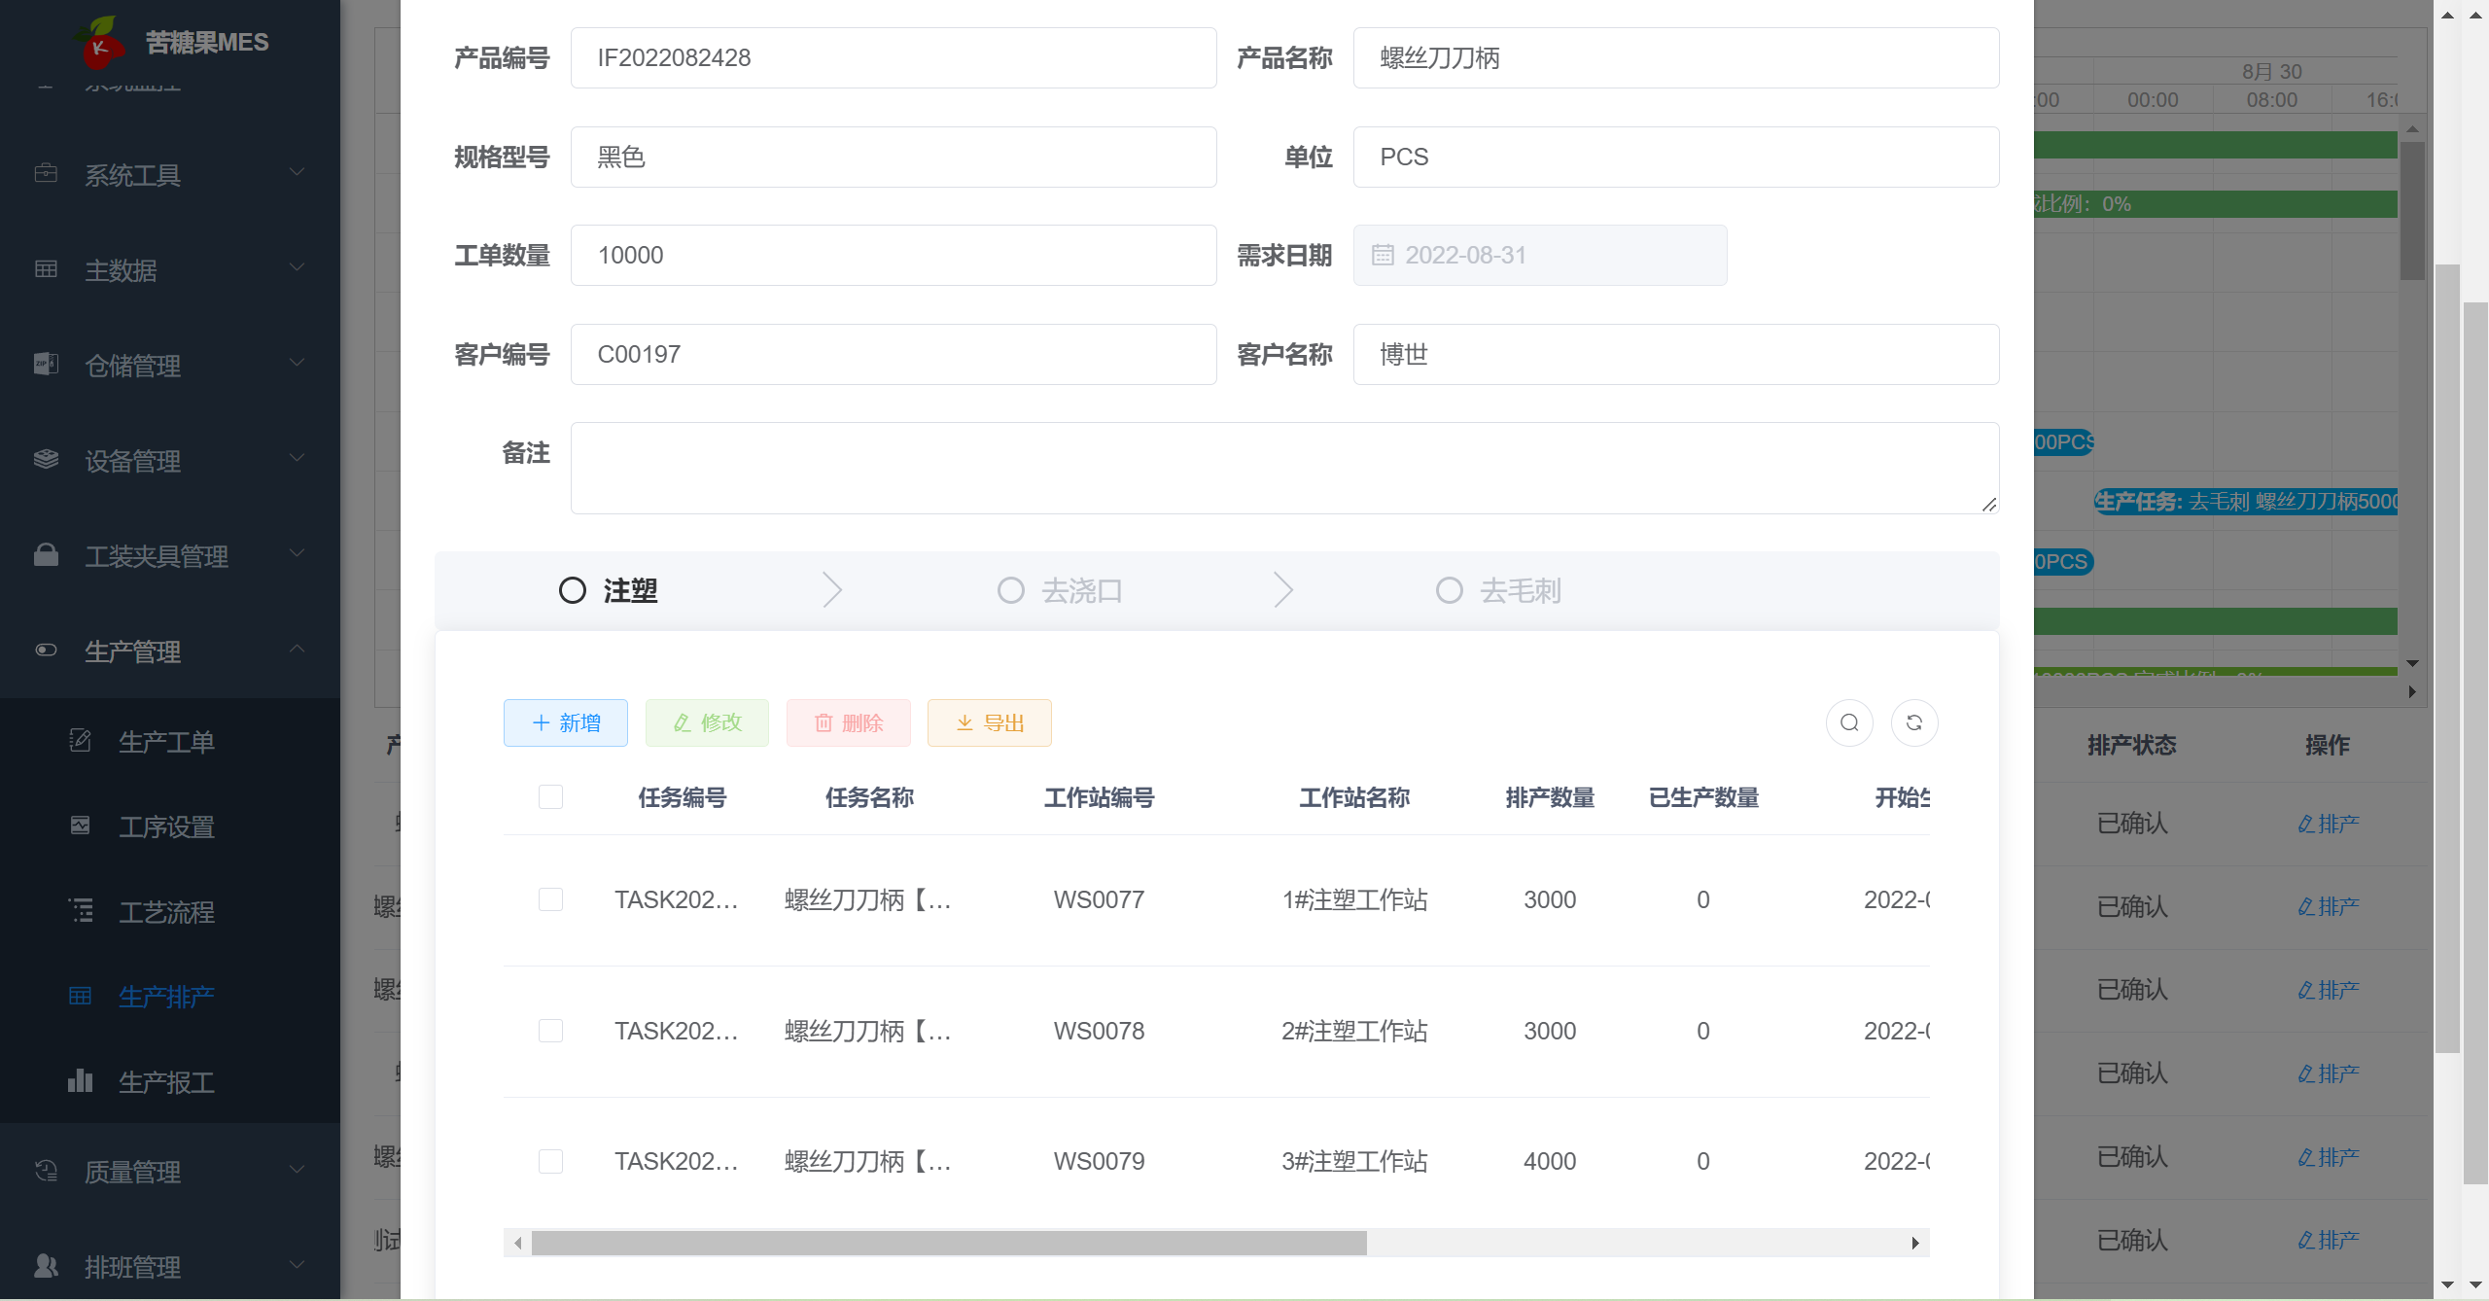

用户同样也可使用系统提供的甘特图，调整每一个生产任务的开始结束时间，以方便对整个工厂的多个生产工单进行合理排产。排产后的生产任务将自动在移动端对应的工作站任务情况中，按先后顺序进展展示。操作员可对生产任务进行处理。

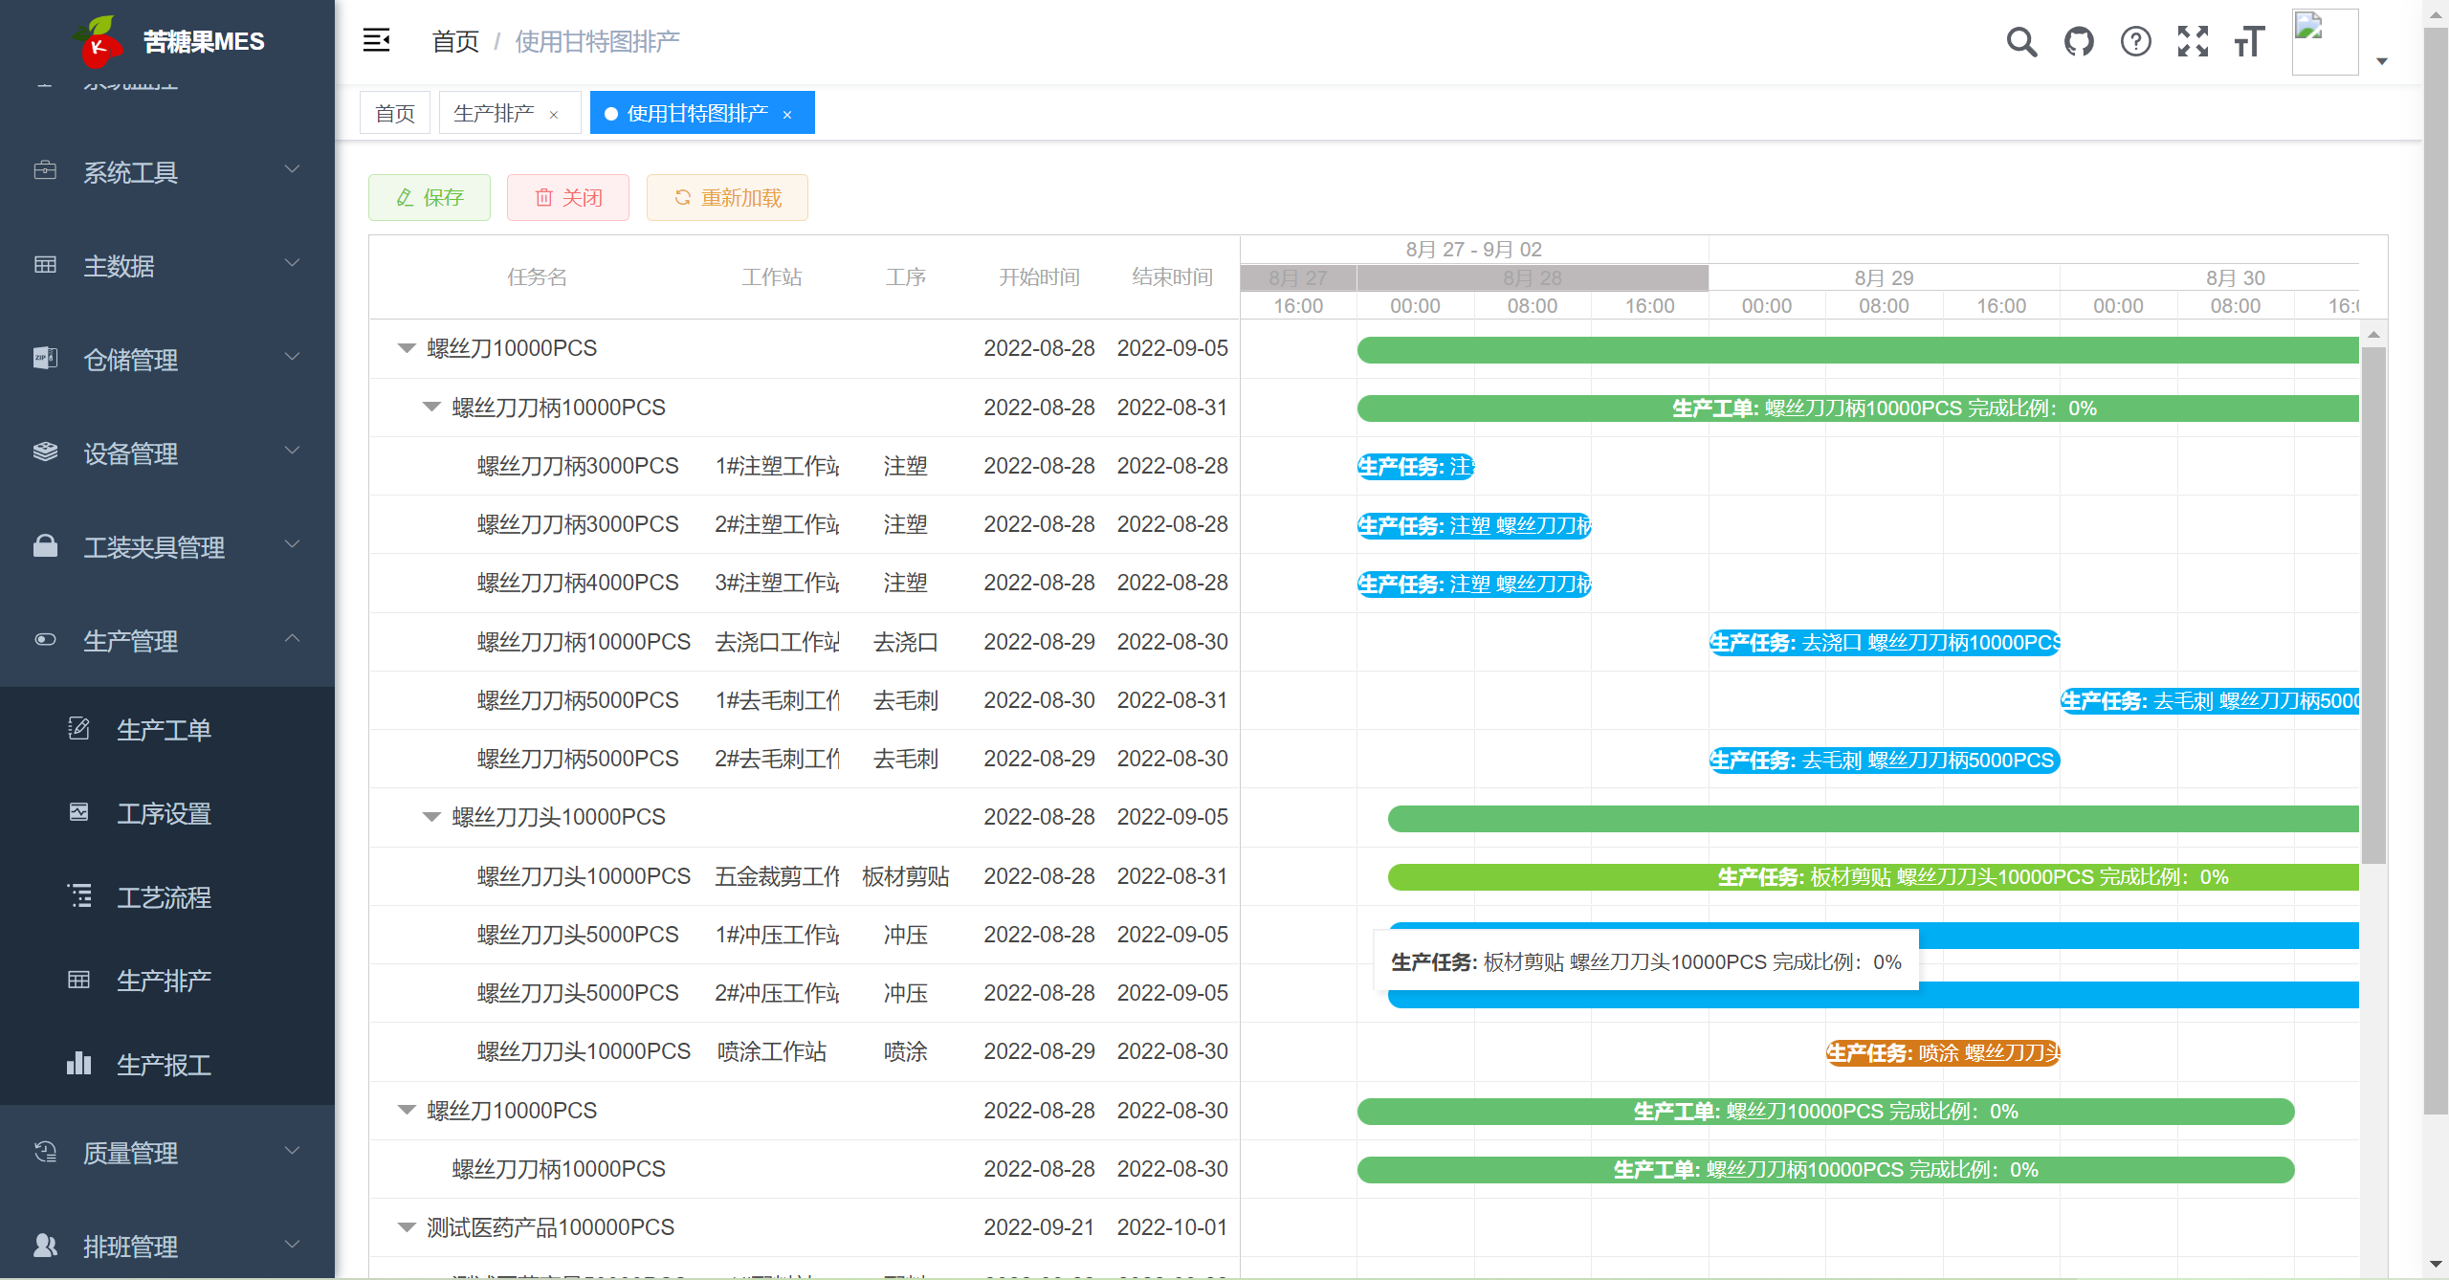

* + - 1. 生产报工

系统在PC端提供简单的生产报工功能。报工分为自主报工和统一报工两种模式。

自主报工模式下，操作员在PC端自行起草报工单，选择要报工的生产工单，报工的工作站，填写“合格品数量”、“不良品数量”、“报工时间”后提交对应的人审批即可。在移动端，可自动根据当前工作站正在执行的生产任务带出对应的生产工单和产品信息。

统一报工模式下，负责人需要指定生产工单、工作站、合格品数量、不良品数量、报工人。

报工单在审批通过或确认时，系统会自动根据生产工艺中每道工序BOM消耗配置，从线边库中扣减物资库存；更新对应的生产任务的进度；如果是关键工序会更新整个生产工单的生产进度，并向线边库计入产品/半成品的产出库存。

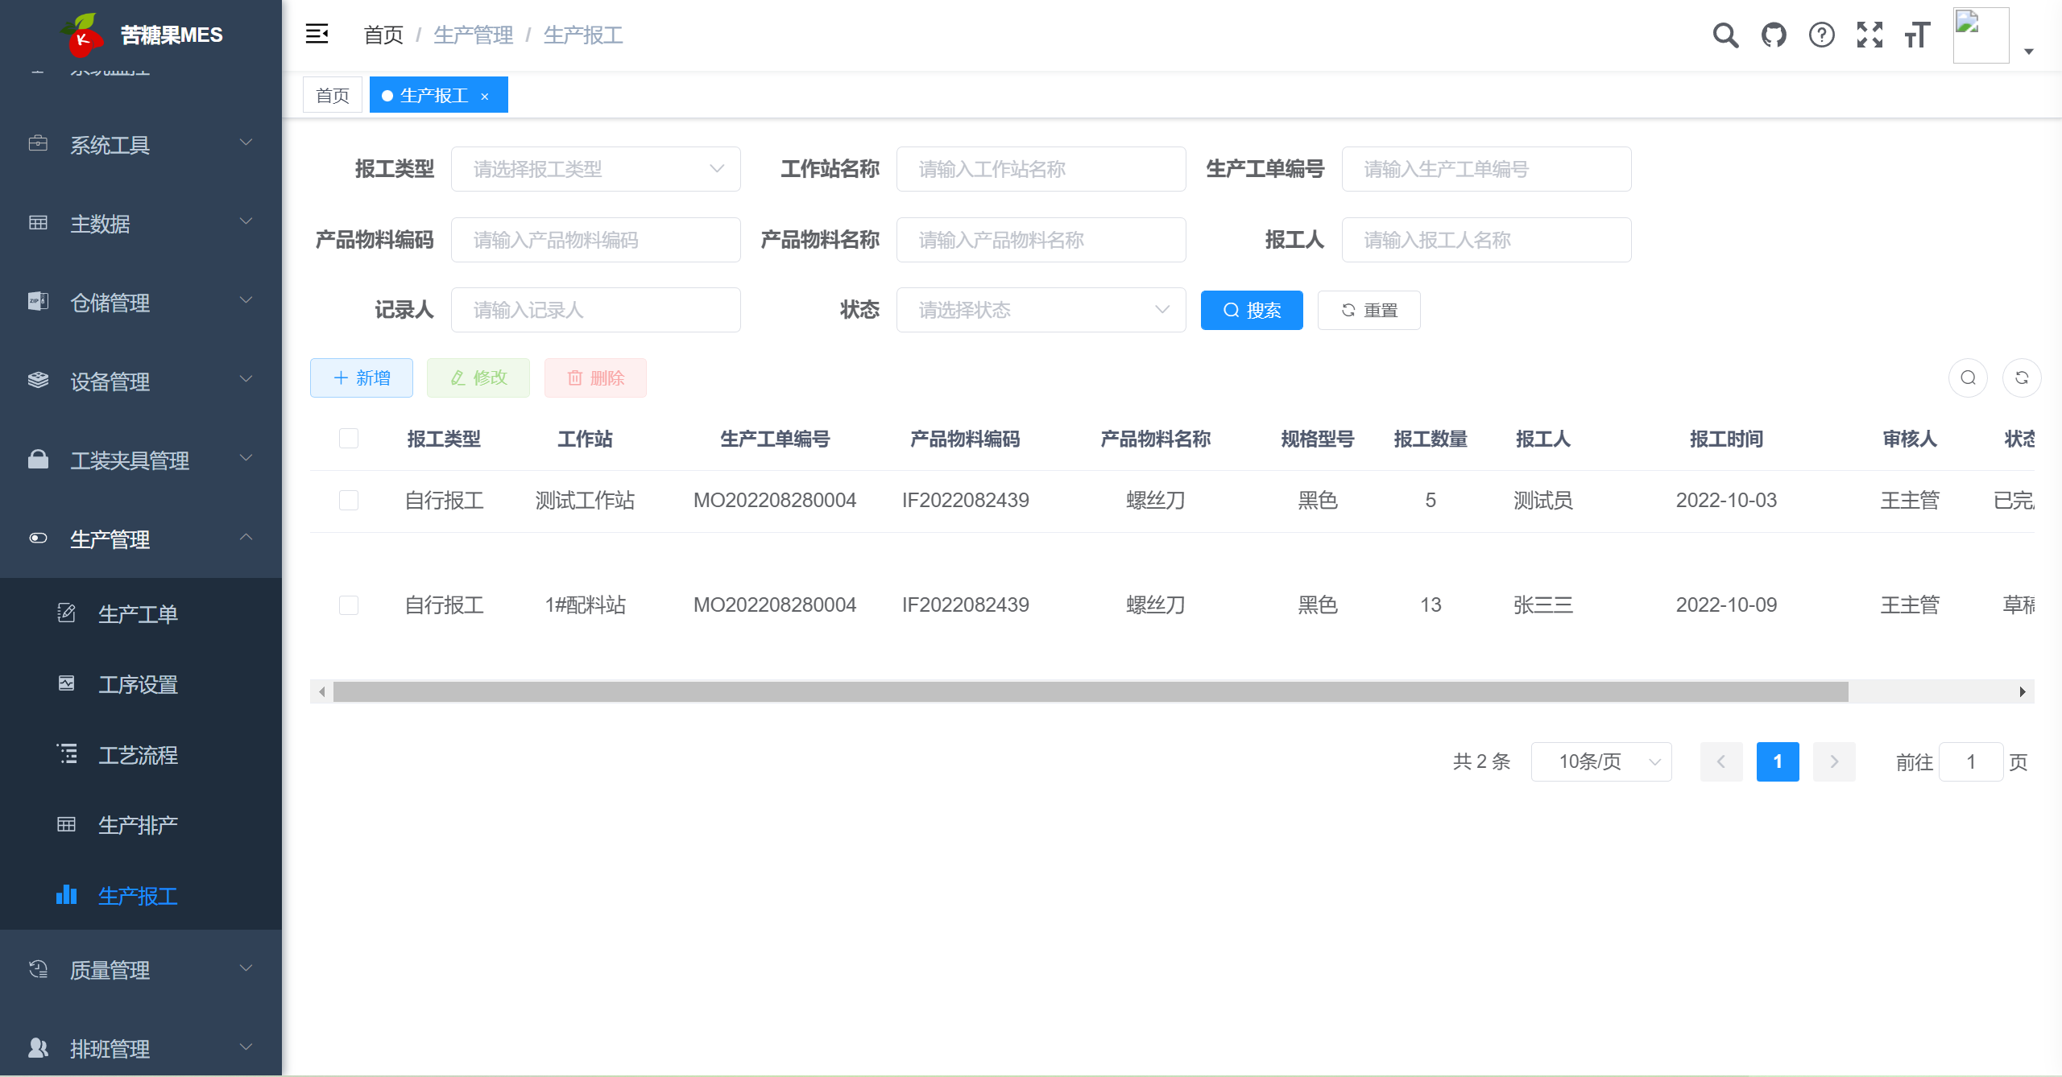

* 1. 质量管理
     1. 概述

质量管理主要从原材料采购入库、生产过程质量控制、销售出库质量检查三个阶段进行质量数据记录。后期可根据收集的质量数据进行分析、预警。

* + 1. 功能说明
       1. 常见缺陷

设置常用的质量缺陷，以减少质量检测在质检结果登记时的数据录入工作量。

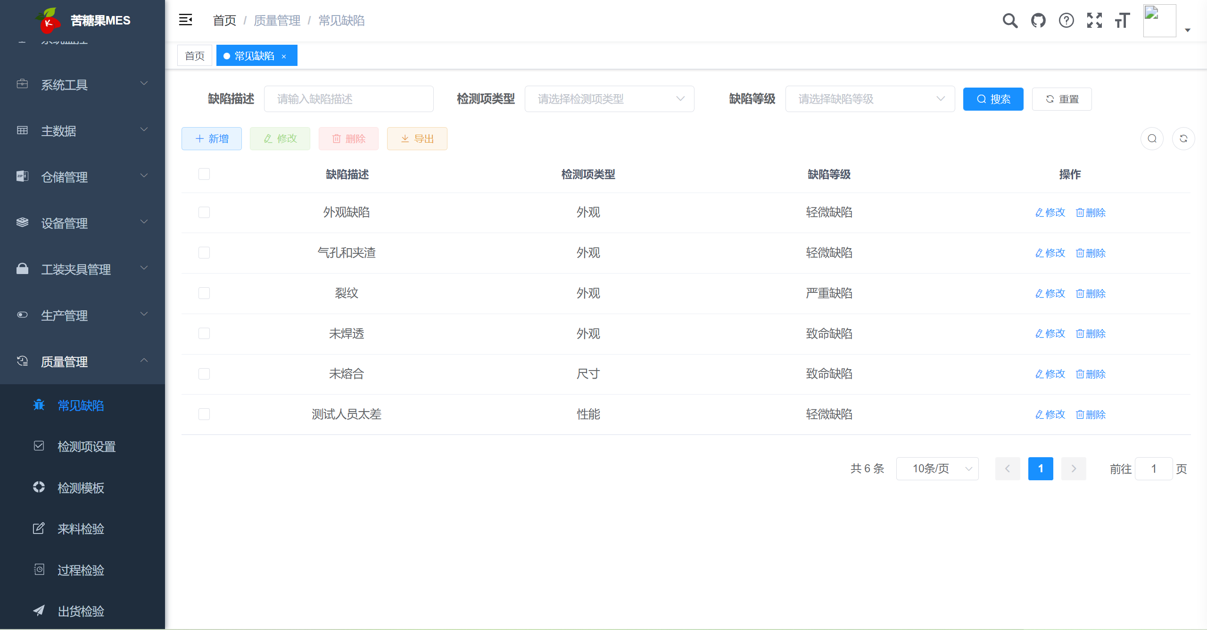

* + - 1. 质检项设置

检测项目也是质量管理中的一种基础配置数据。设置一些常用的产品检测内容及检测工具和方法。

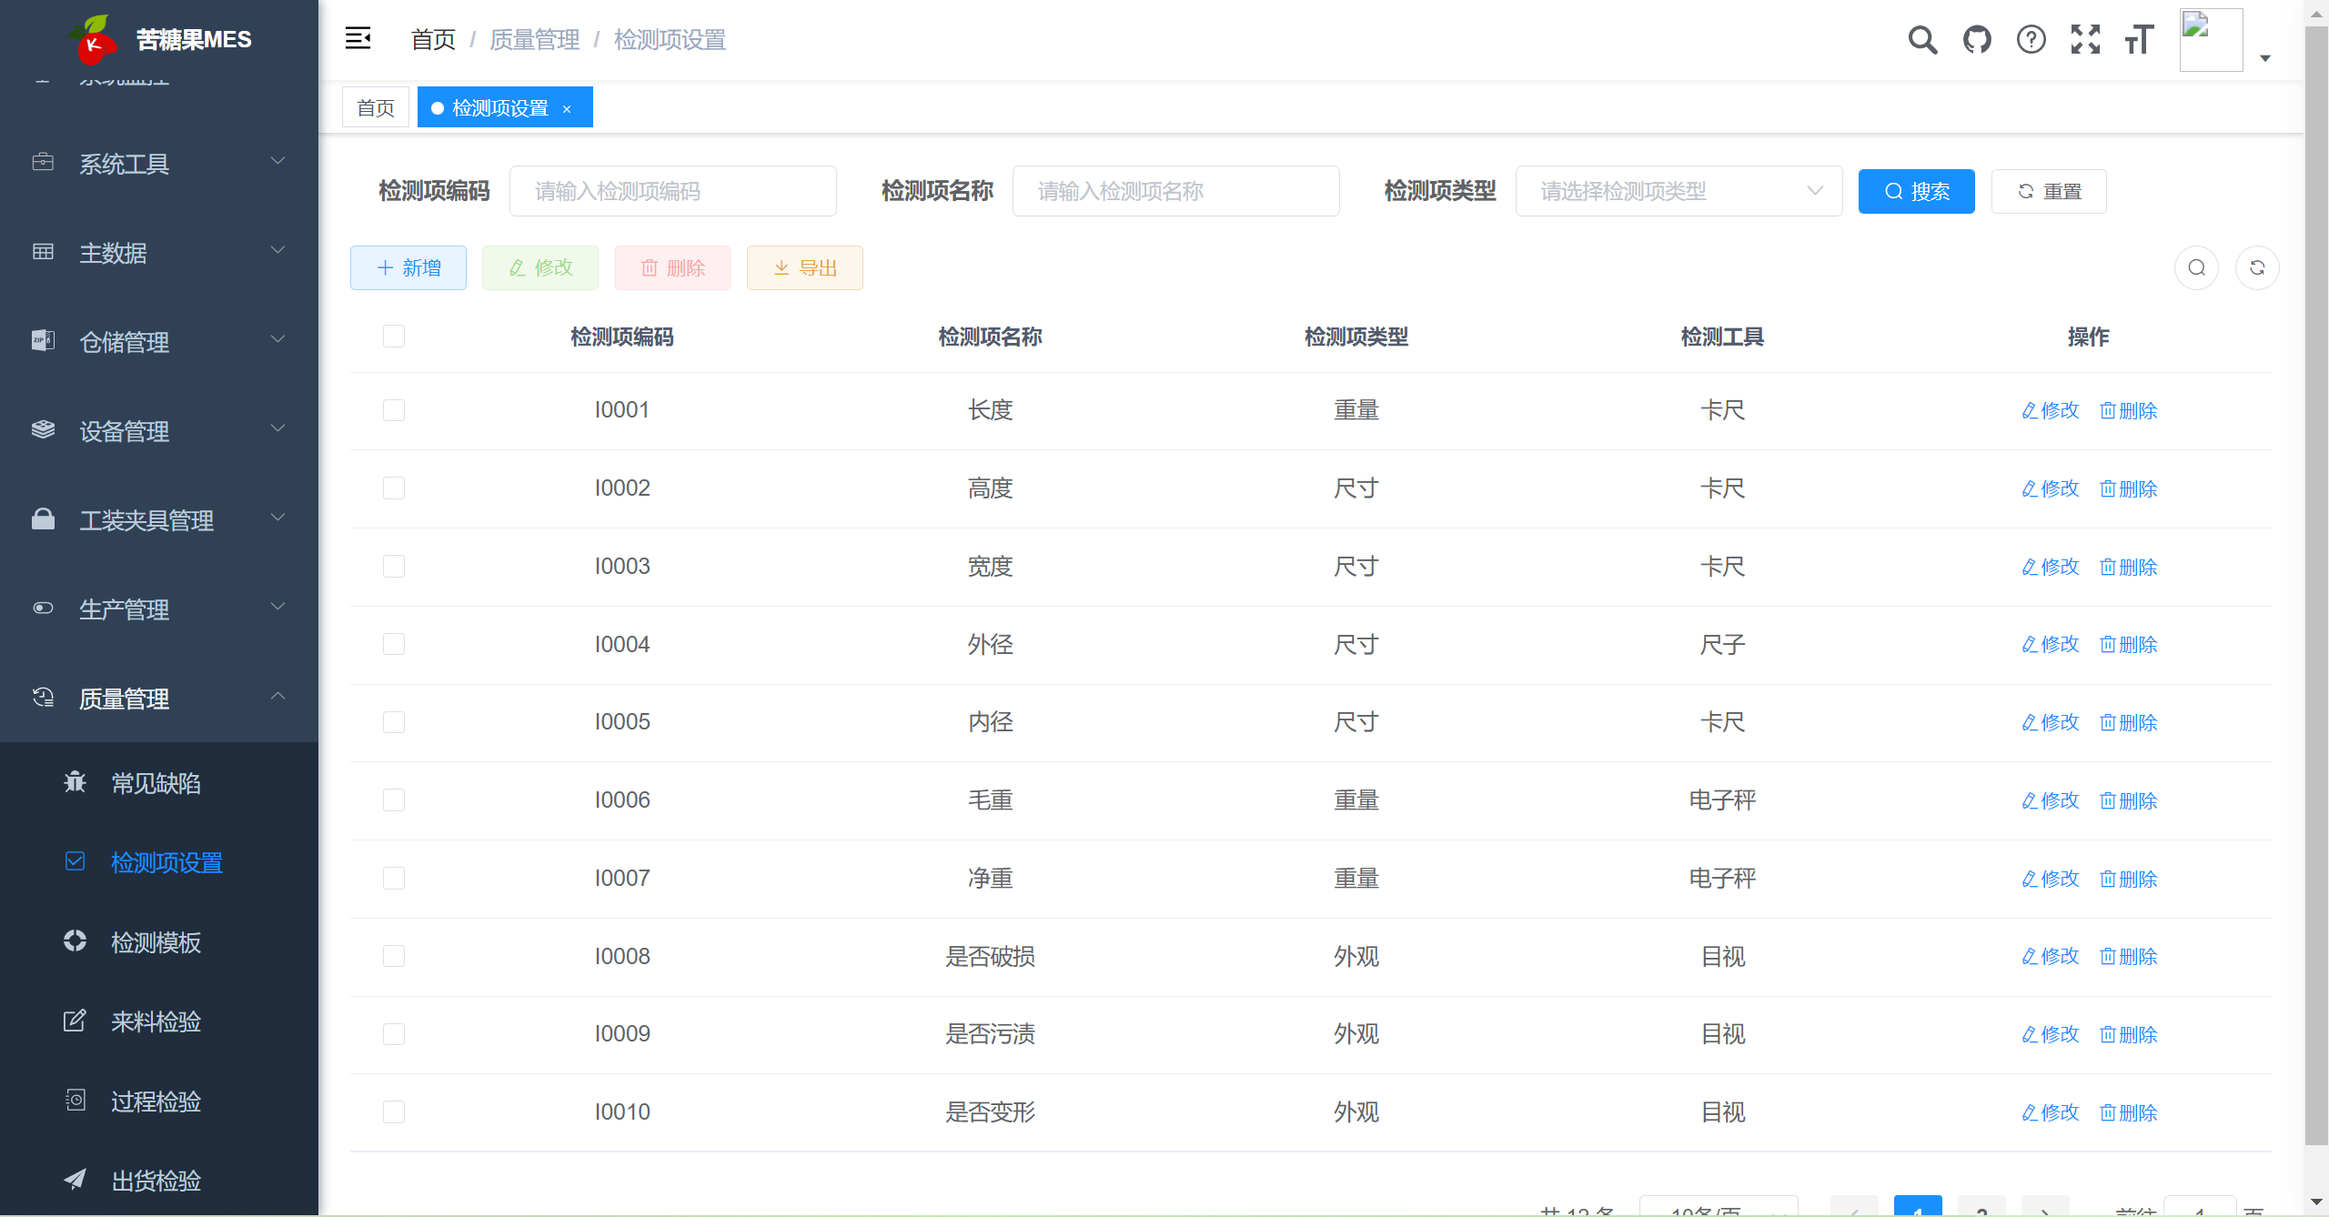

* + - 1. 检测模板

检测模板用于配置各个质量管理环节的质量检测模式。主要包含以下三方面内容：

* 场景：当前模板在来料检验、过程检验（细分为首检、末检、巡检、成品检验四种类型）、发货检验的哪些阶段使用。
* 产品/物料：当前模板针对是哪些物料或产品的检验。
* 项目内容：分别都需要检测哪些项目，以及对应的标准、误差上限和下限。

配置了对应的模板后，系统即可在移动端自动根据当前的物资及质量检测阶段，带出对应的检测项供质检人员填报检测结果。

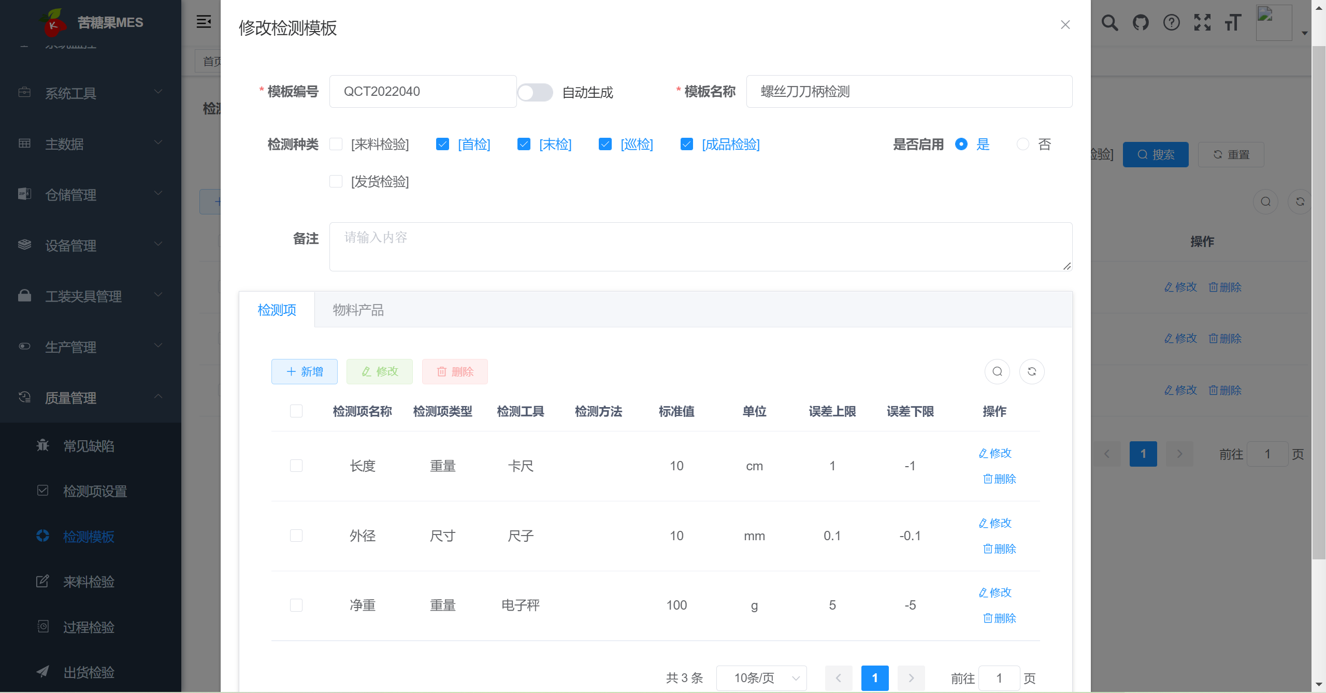

检测模板编号自动生成功能需要提前在【系统管理】=>【编码规则】功能中配置规则编号为QC_TEMPLATR_CODE的编码规则。

* + - 1. 来料检验

系统在PC端提供来料检验单的录入功能。检验单为头行结构，头部需要指定检测的物料，对应的供应商，接受数量、检测数量、来料日期、检测日期及最终的验收结果。

头部信息保存后，会在行信息中自动根据配置的检测模板带出所有的检测项。

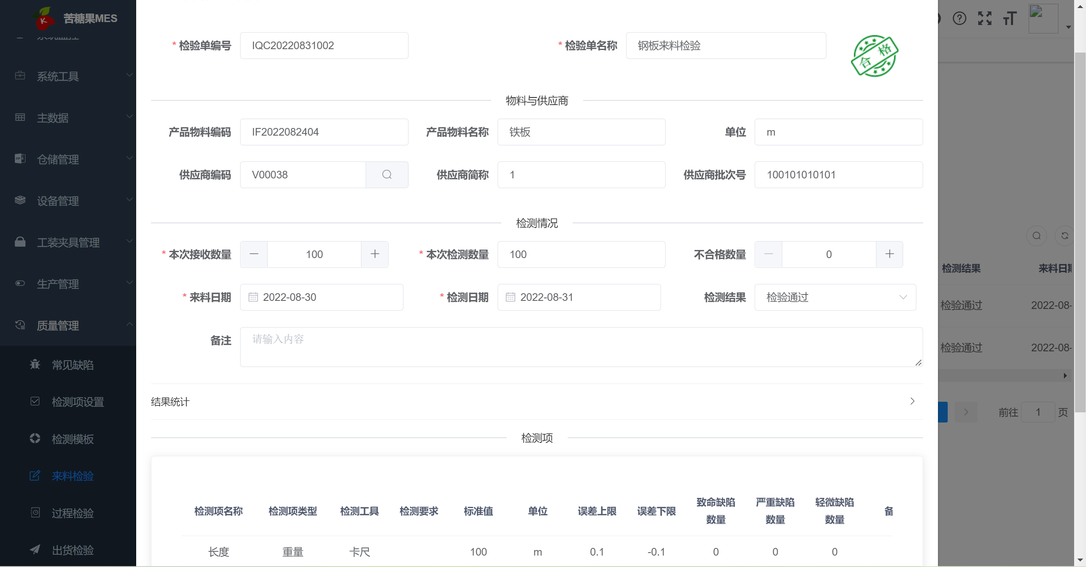

在行信息中的检测项里可以配置每种检测项的实际检测结果，主要分为“轻微缺陷”、“严重缺陷”、“致命缺陷”三种。

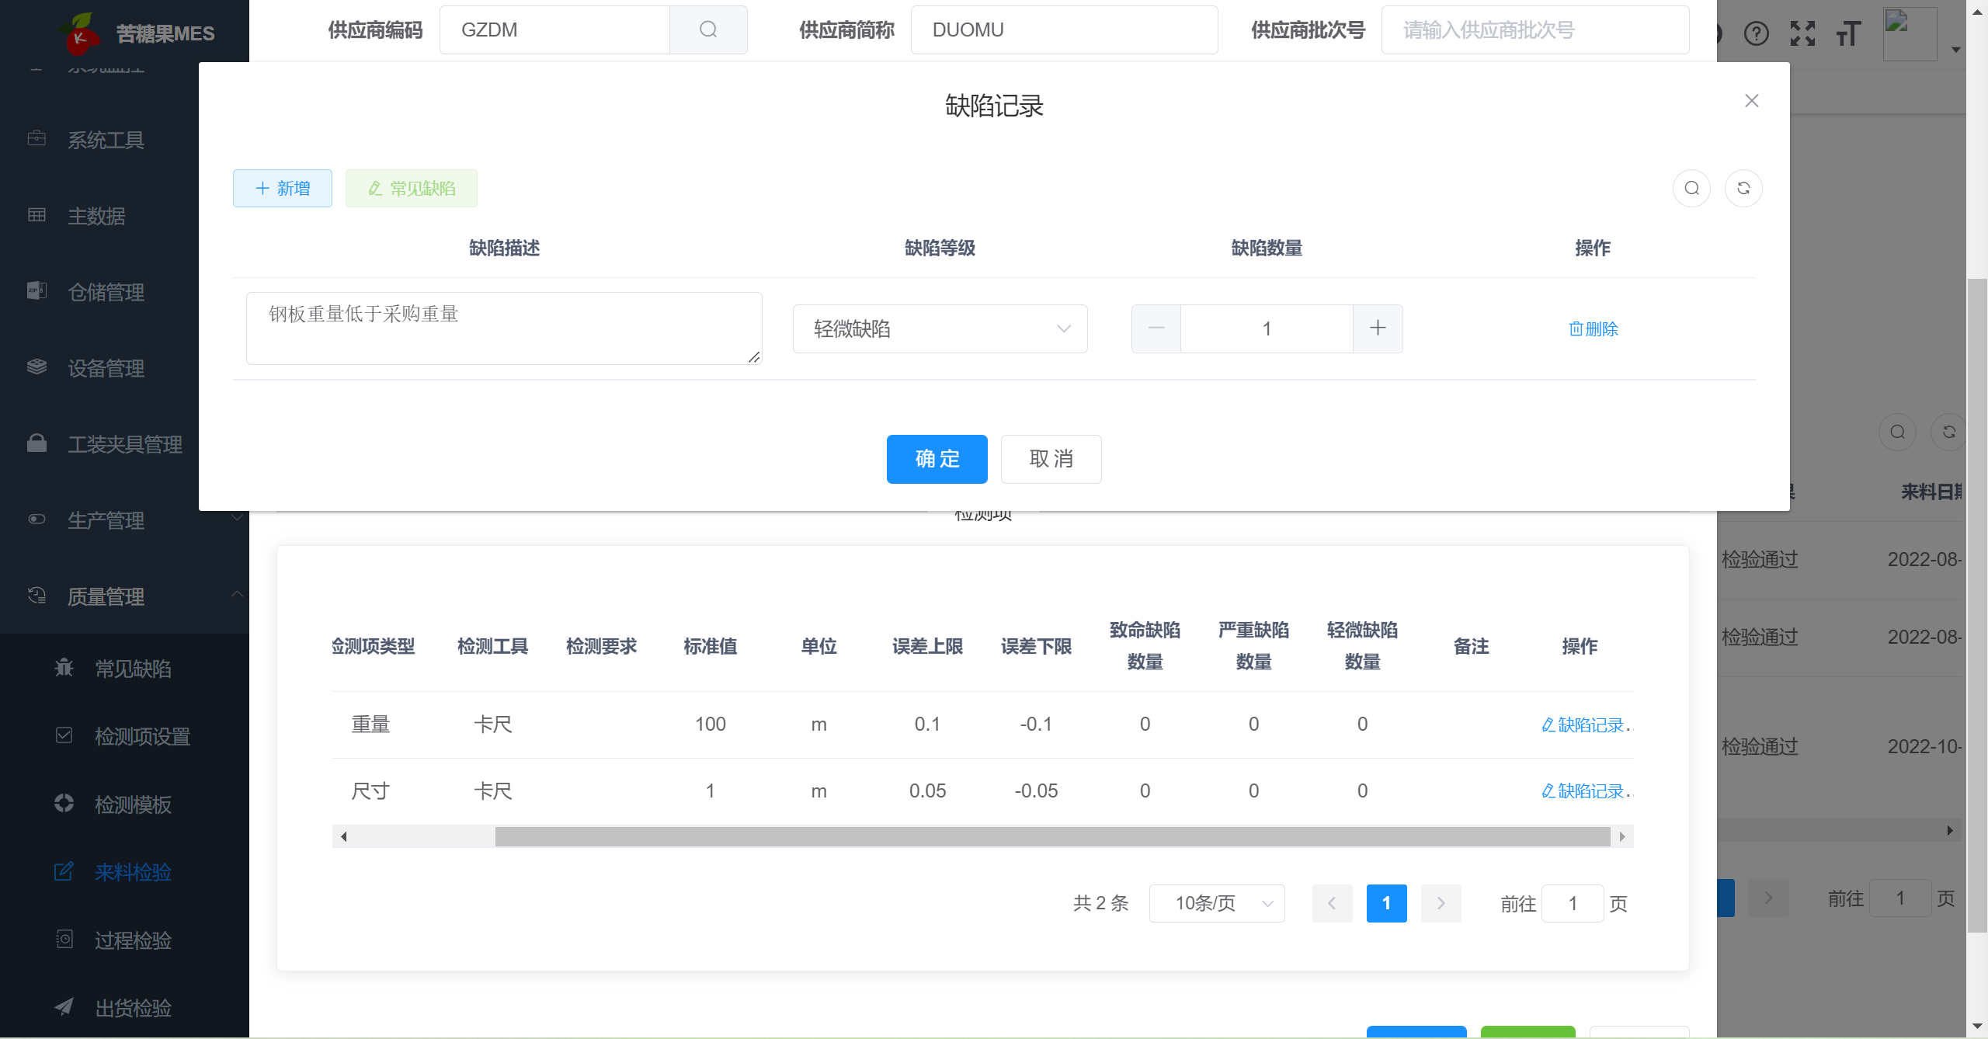

来料检验单编号自动生成功能需要提前在【系统管理】=>【编码规则】功能中配置规则编号为QC_IQC_CODE的编码规则。

* + - 1. 过程检验

过程检验单与来料检验单功能类型，只是对应的阶段不同。

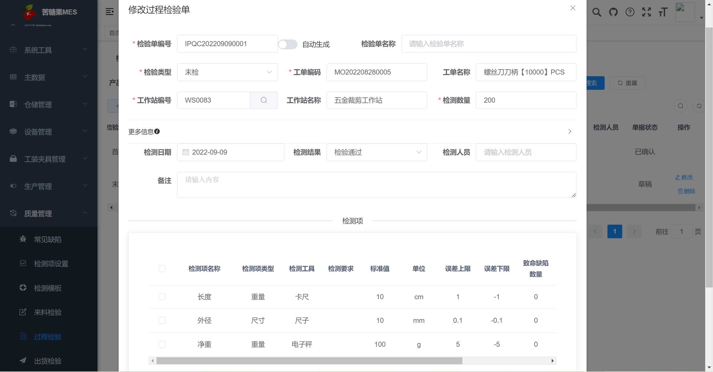

过程检验单编号自动生成功能需要提前在【系统管理】=>【编码规则】功能中配置规则编号为IPQC_CODE的编码规则。

* + - 1. 出货检验

出货检验单与其他两种单据功能类似，主要用于出货检验。

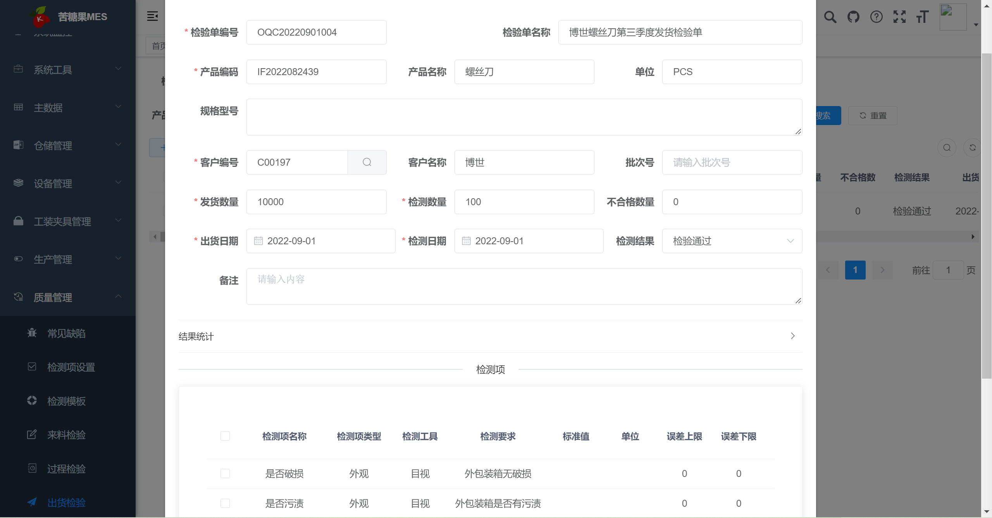

出货检验单编号自动生成功能需要提前在【系统管理】=>【编码规则】功能中配置规则编号为OQC_CODE的编码规则。

* 1. 排班管理
     1. 概述

排班管理主要用于工厂人员的工作任务计划安排。主要内容为班组人员的配置、班次配置、班组计划的配置、节假日设置及排班日历。

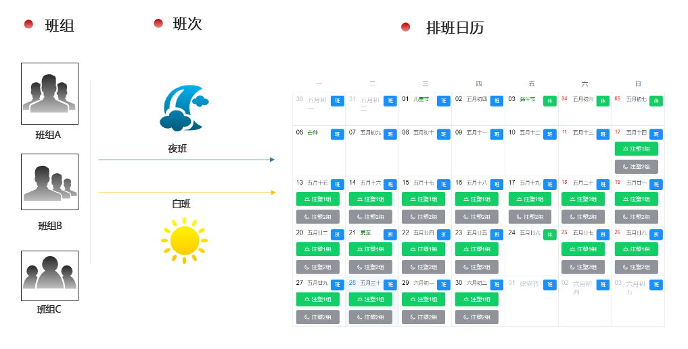

* + 1. 功能说明
       1. 班组设置

班组是具有相同岗位、工作性质和工作内容的一组人的集合。用户可以在系统的数据字典中配置班组的类型（[mes_calendar_type](http://localhost/system/dict-data/index/118)），然后根据实际人员情况配置每个班组的人员清单。

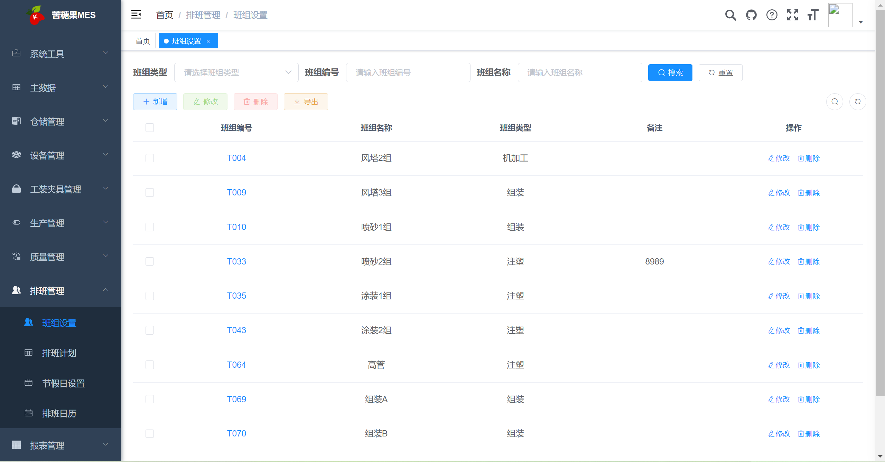

* + - 1. 排班计划

在排班计划功能中，用户需要设置每个班组类型的排班方式。主要设置内容包括：“计划的开始日期”、“计划的结束日期”、“针对的班组类型”、“轮班方式”、“倒班周期”；每个班次的开始时间和结束时间；参与轮班的班组。

系统中默认三种类型的轮班方式：长白班、两班倒、三班倒。倒班周期可以是按天、按周、按月、按季度。

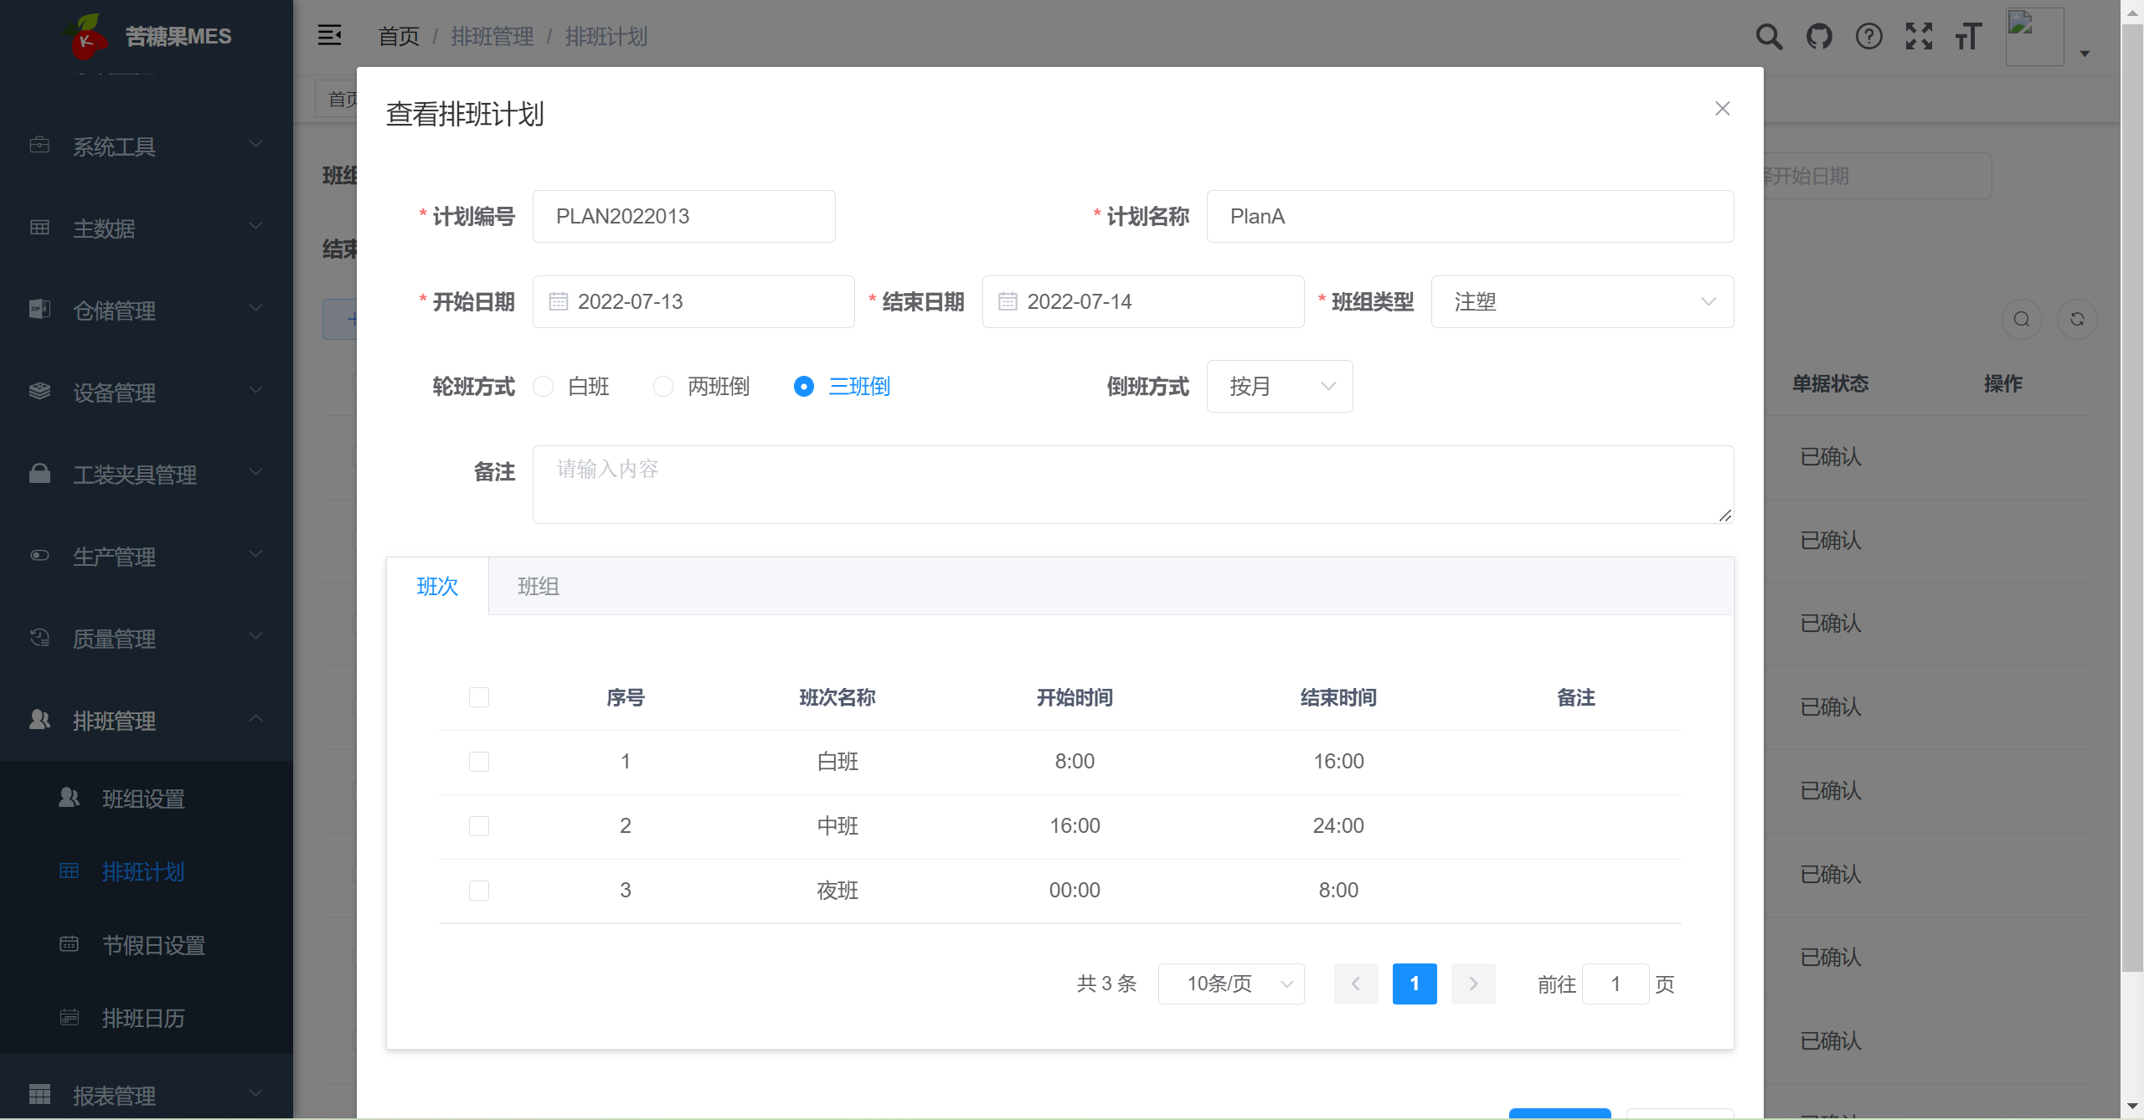

计划编号自动生成功能需要提前在【系统管理】=>【编码规则】功能中配置规则编号为CAL_PLAN_CODE的编码规则。

* + - 1. 节假日设置

用户可在系统中根据工厂的实际节假日安排设置对应年月的“上班”和“休假”状态。

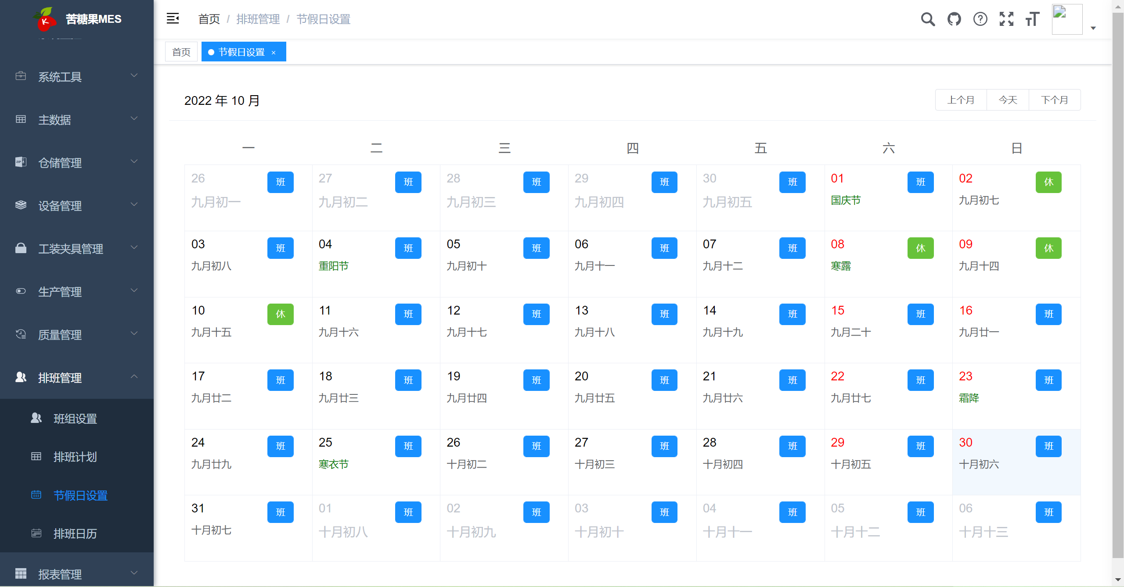

* + - 1. 排班日历

系统根据用户配置的排班计划结合节假日设置，自动生成每个班组类型、每个班组、每个人的排班表，并以日历的方式进行展示。

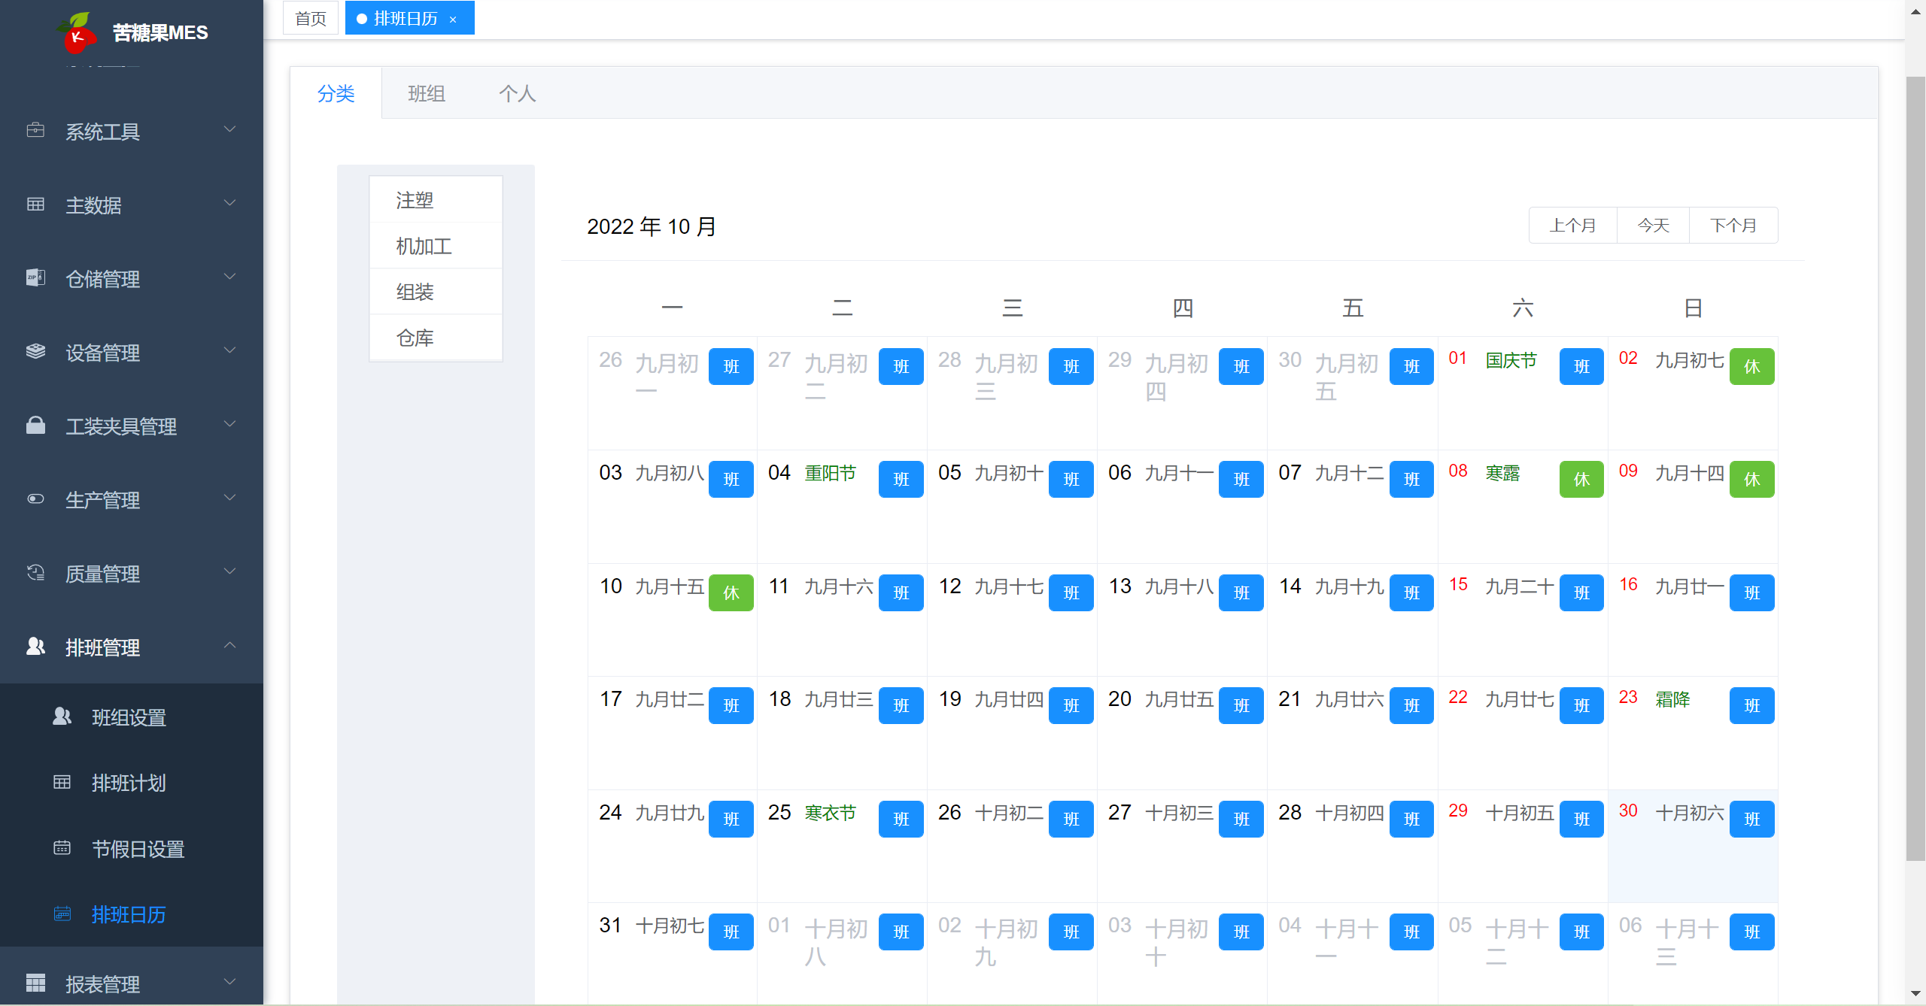

* 1. 组织架构
     1. 概述

组织架构是系统的基础功能模块之一，主要用于配置工厂中的人员组织架构及角色、岗位、权限等信息。

* + 1. 功能说明
       1. 部门管理

以树形结构设置整个工厂的管理层级。以及设置每个组织的负责人。

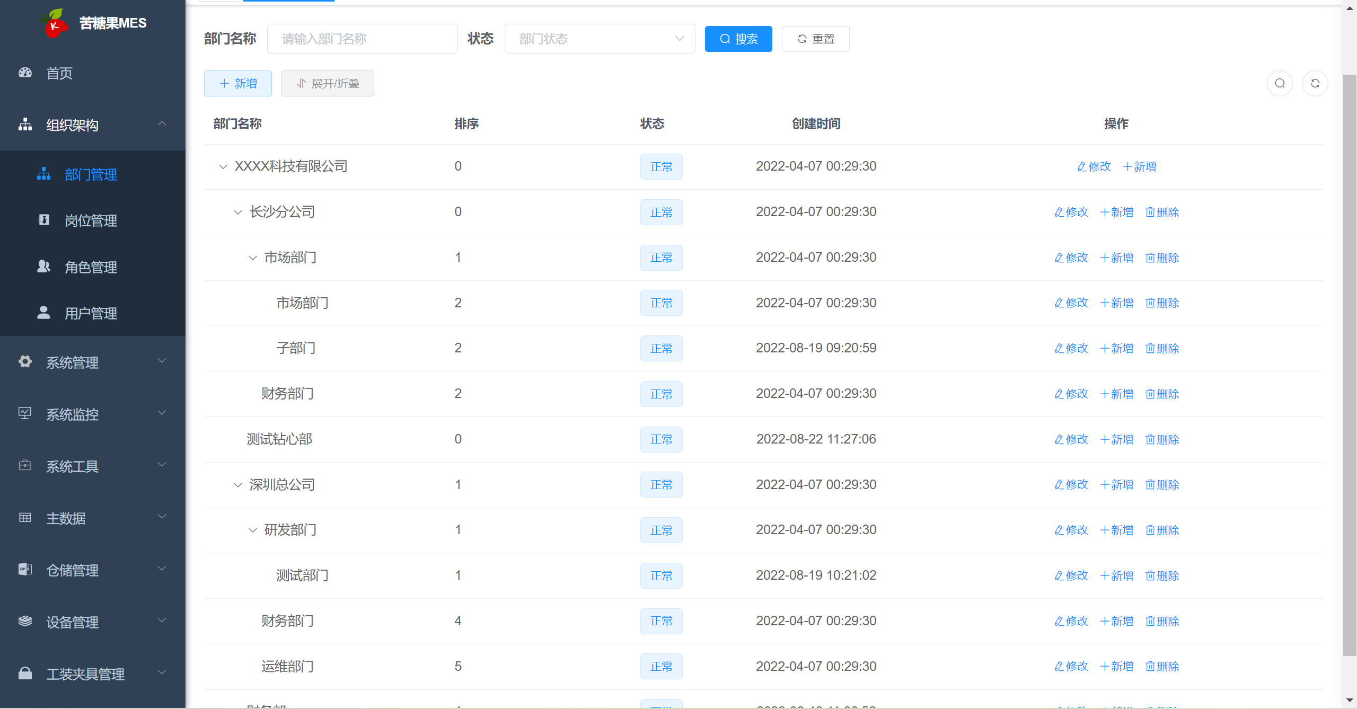

* + - 1. 岗位管理

岗位是描述具体某种工作职责、内容的综合描述。例如生产主管、质量主管、库管、料账管理员、生产副总、行政副总等。

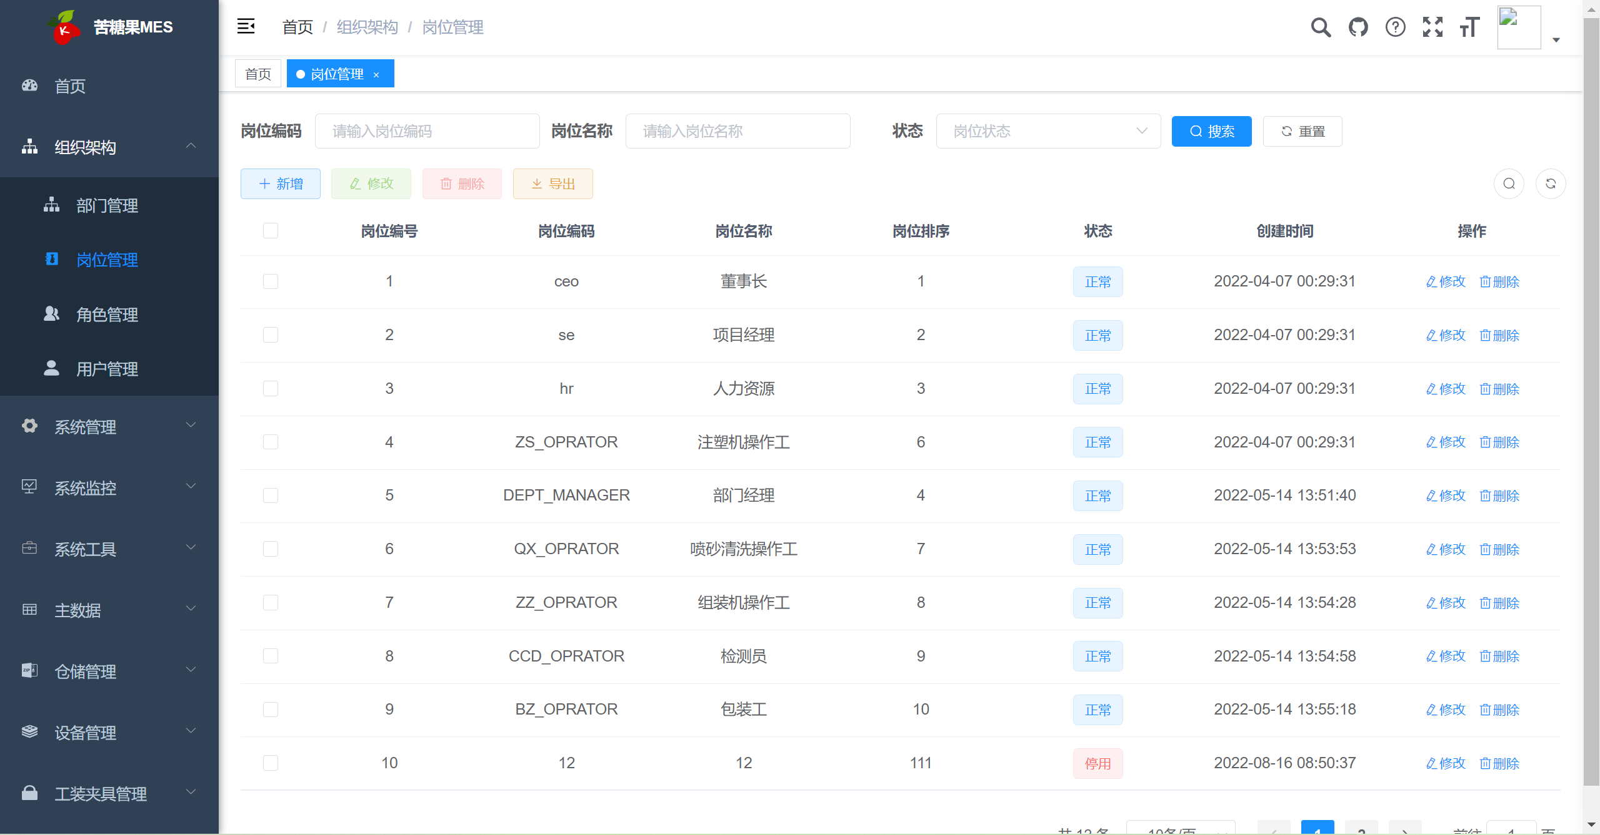

* + - 1. 角色管理

角色是站在系统权限角度对岗位的抽象。例如生产主管、质量主管、库管三个岗位抽象出的角色为“主管”。同一个角色在系统使用过程中具有相同的访问权限。

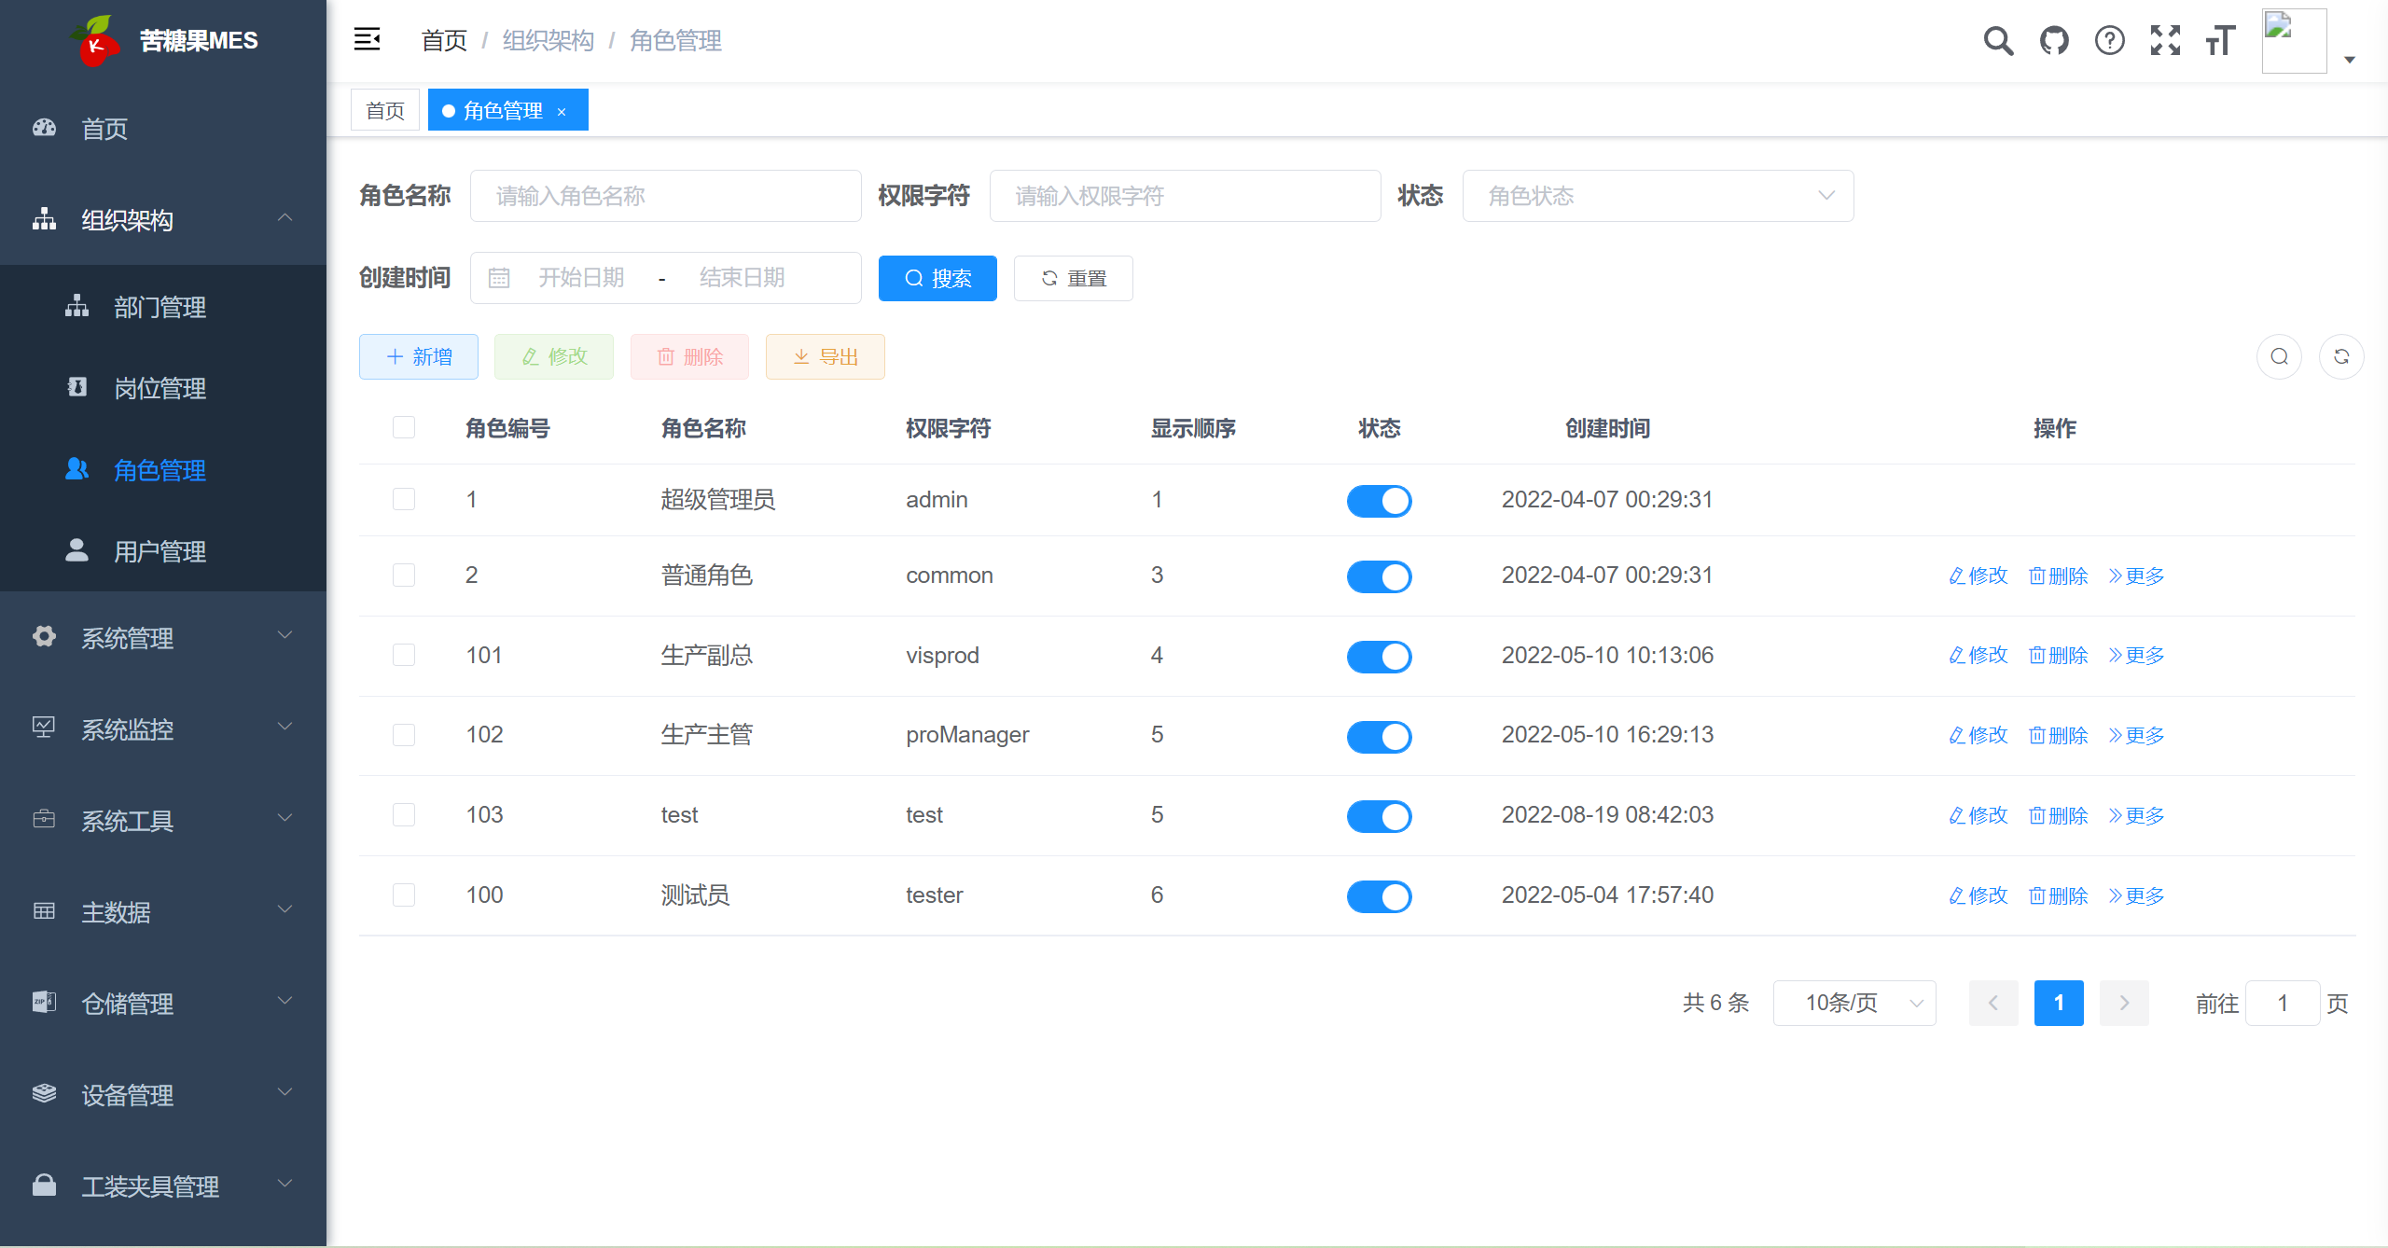

当前的系统权限分为“菜单级别”、“按钮级别”、“数据级别”。用户可在角色管理的权限管理功能中，以勾选的方式分配访问权限。

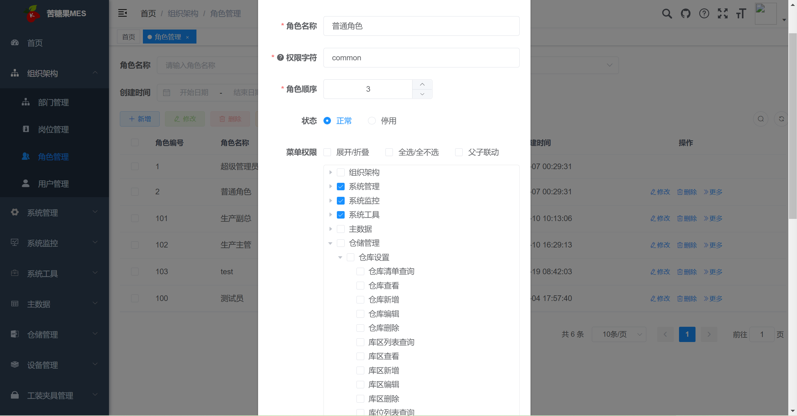

* + - 1. 用户管理

用户管理用于设置当前工厂组织架构下的各个组织下的人员，系统将为每个人分配一个登陆账号及默认的密码。管理员可在操作列的“更多”按钮中点击“重置密码”修改每个用户的登陆密码。

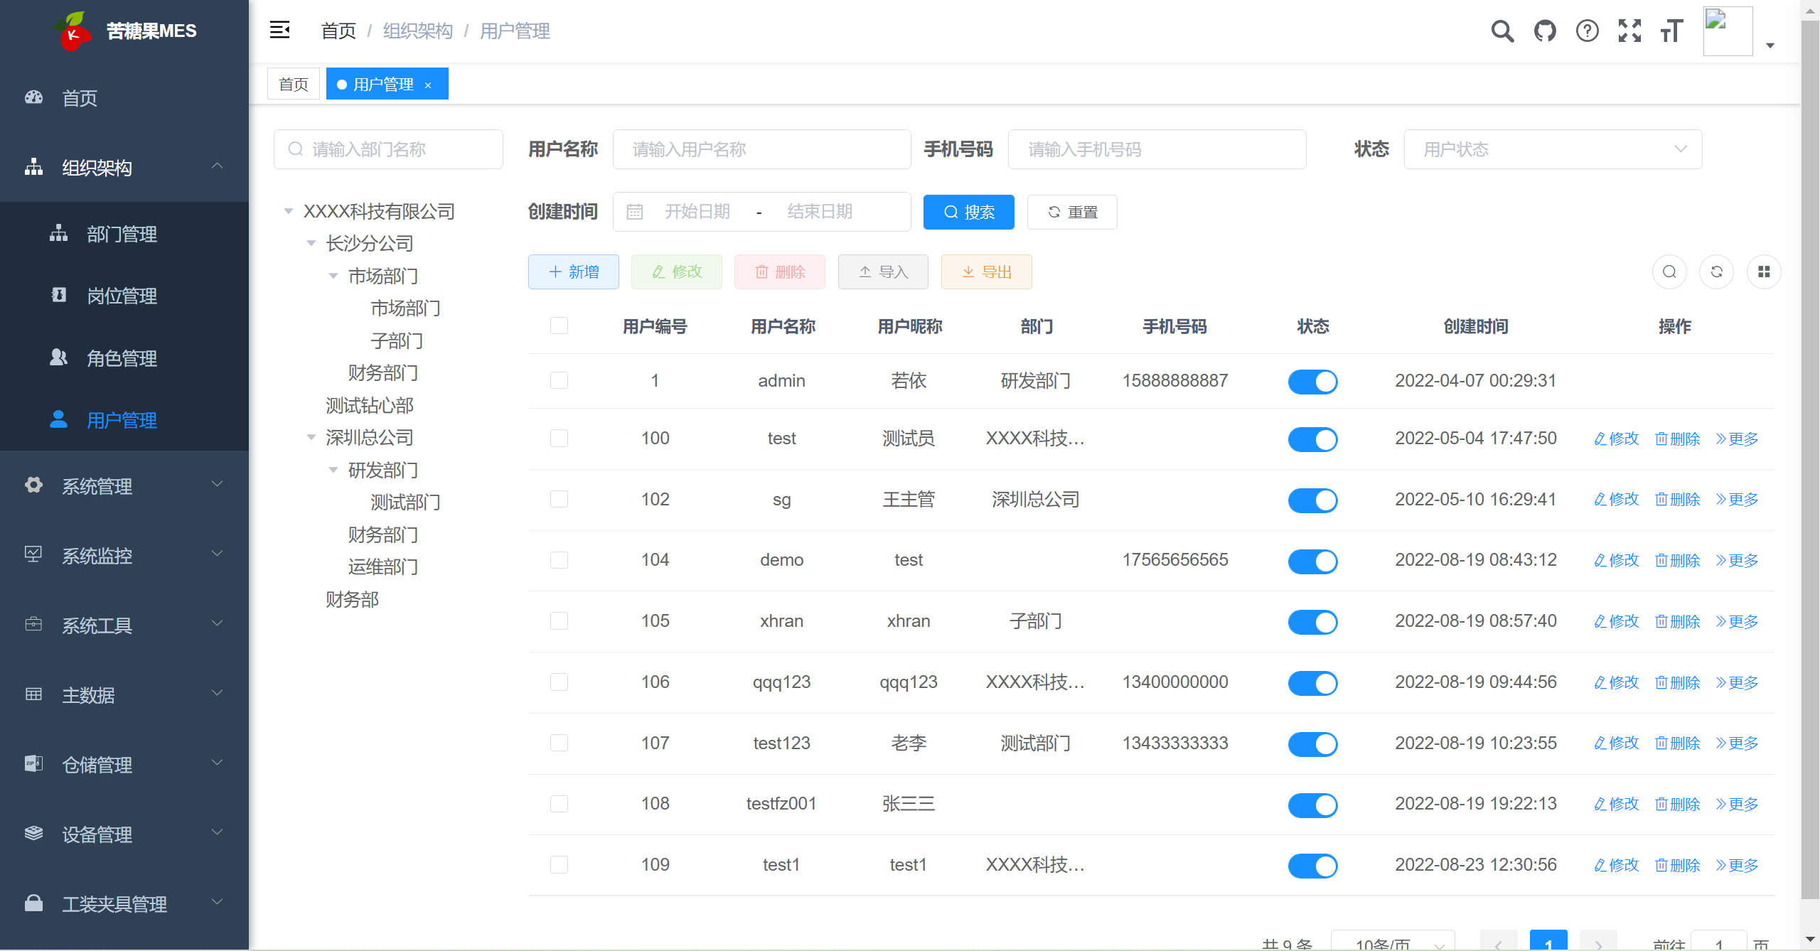

在用户管理的明细界面可以配置每个用户具有的岗位及角色，分配了角色后用户即可具有对应的访问权限。

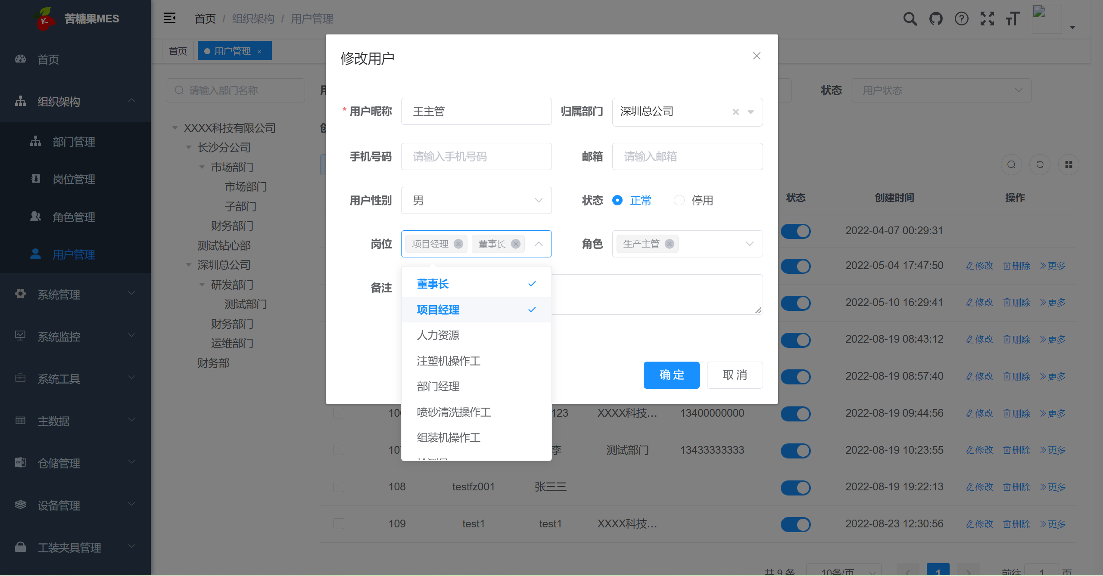

* 1. 系统管理
     1. 概述

系统管理是为系统管理员提供的配置模块。对系统的正常运行和使用起关键性作用。

* + 1. 功能说明
       1. 菜单管理

以树形结构组织整个系统中的功能清单。菜单管理分为“目录级别”、“菜单级别”、“按钮级别”三级。

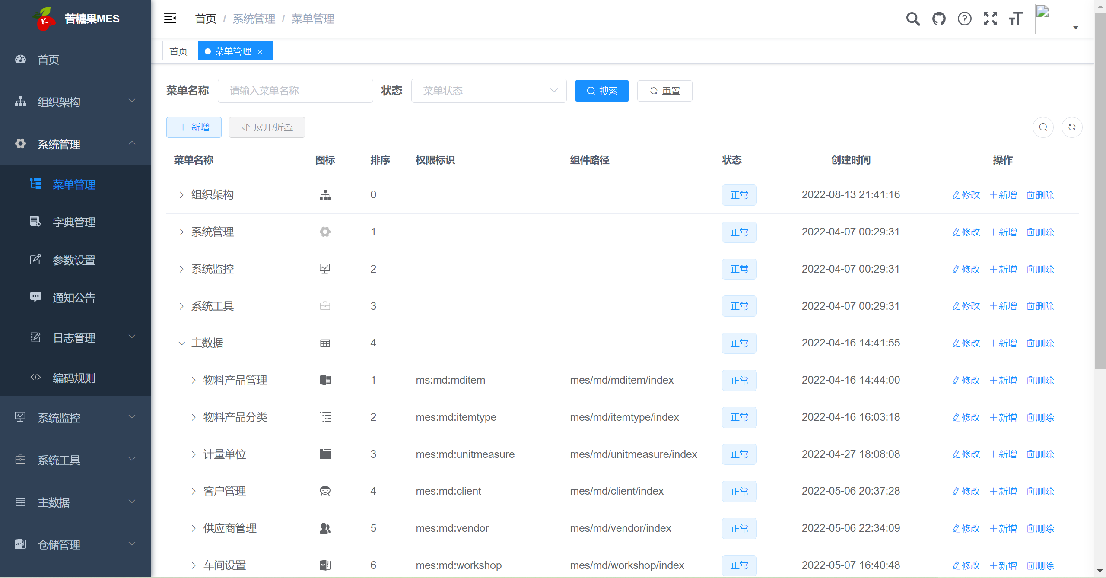

菜单的明细配置与功能开发密切相关，主要由“名称”、“排序”、“路由地址”、“组件路径”、“权限字符”、“是否显示”、“是否缓存”等组成。（不建议管理人员对系统菜单的配置项进行修改，以避免影响功能的使用）。

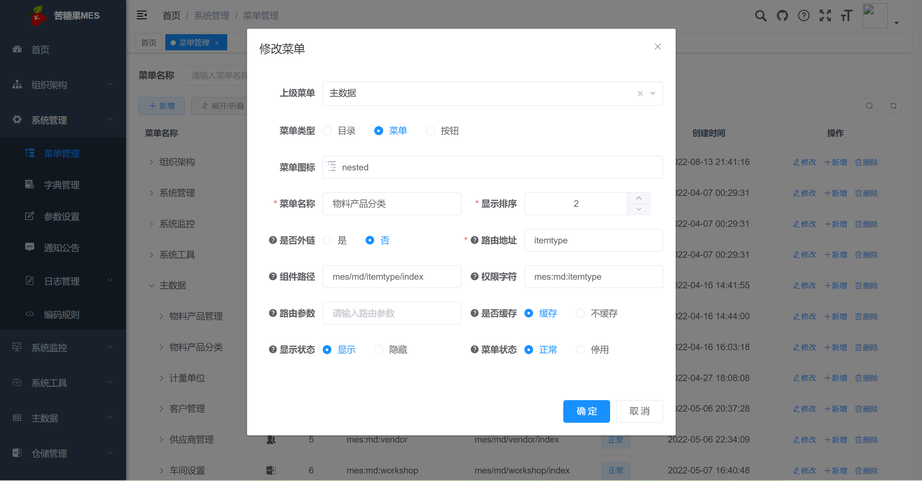

* + - 1. 字典管理

字典管理是对系统运行过程中用的一些常用离散参数组合进行配置。例如各种业务单据的类型、各种基础数据的类型等。（不建议管理人员修改字典设置，以免影响系统运行和使用）

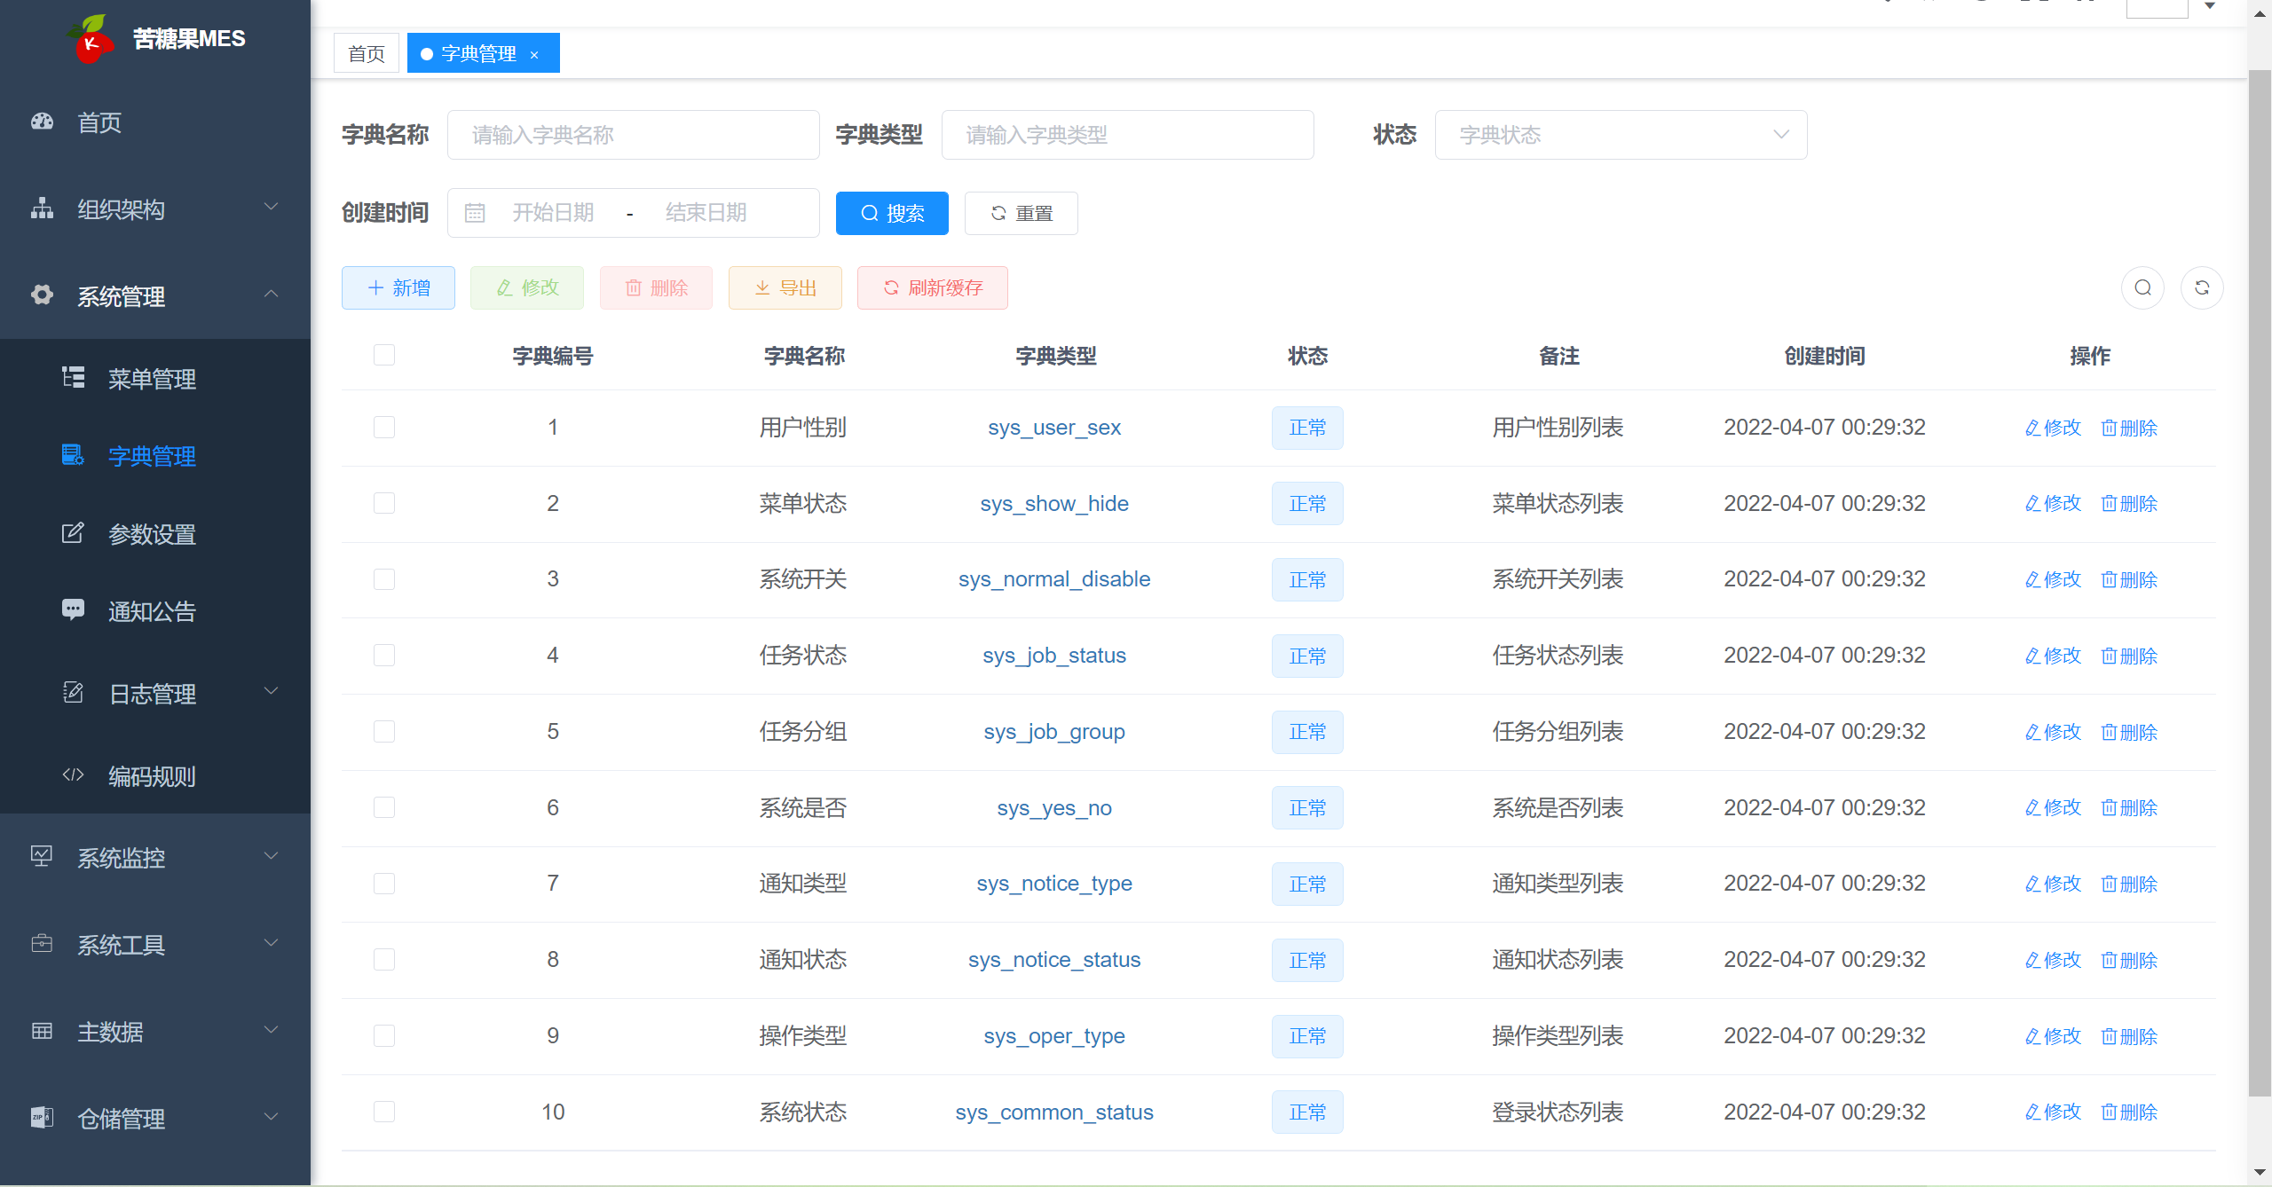

* + - 1. 参数设置

参数设置是对整个系统中的一些配置项进行设置。管理员可能用到的包括“用户管理-账号初始密码”和“账号自助-是否开启用户注册”。

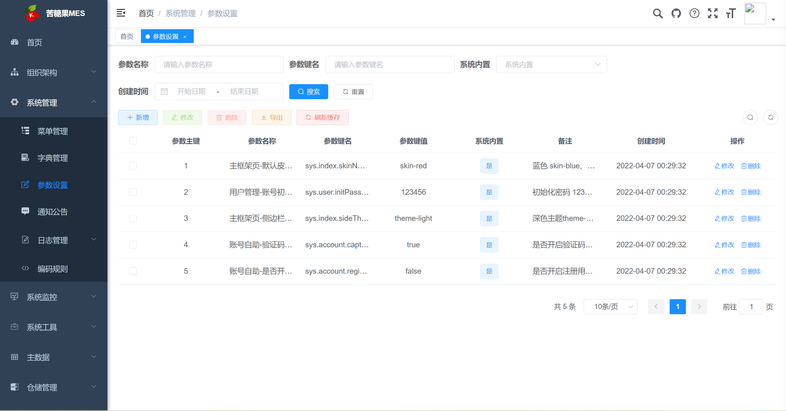

* + - 1. 操作日志

系统会对用户登陆到系统后进行的任何“数据修改”、“数据新增”、“数据删除”、“数据导出”动作进行记录。记录内容包括“操作人员”、“操作日期”、“操作的功能模块”、“操作的类型”、“请求方式”、“请求参数”、“操作结果”等。以便在系统出现异常情况时进行追溯。

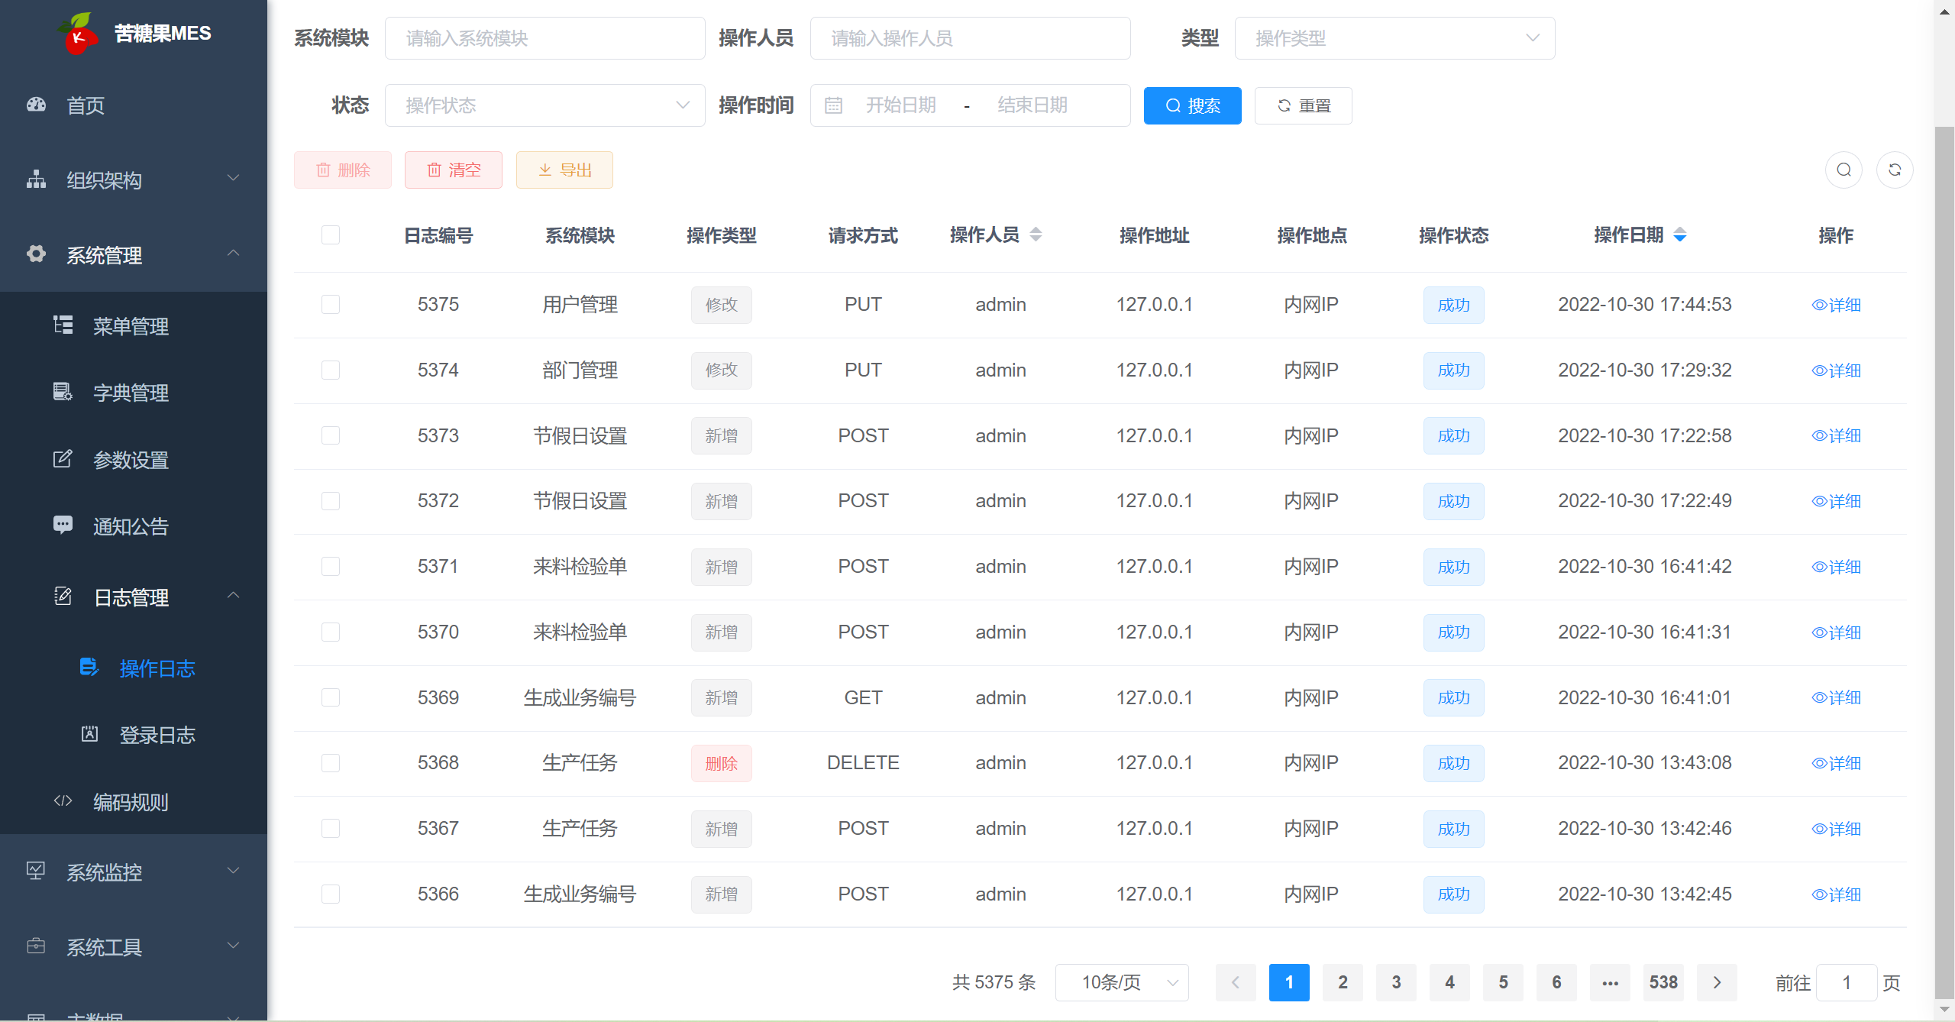

* + - 1. 登陆日志

系统在任何用户登陆到系统时进行记录。记录内容包括“账号”、“IP地址”、“操作系统”、“浏览器类型”、“登录时间”等。

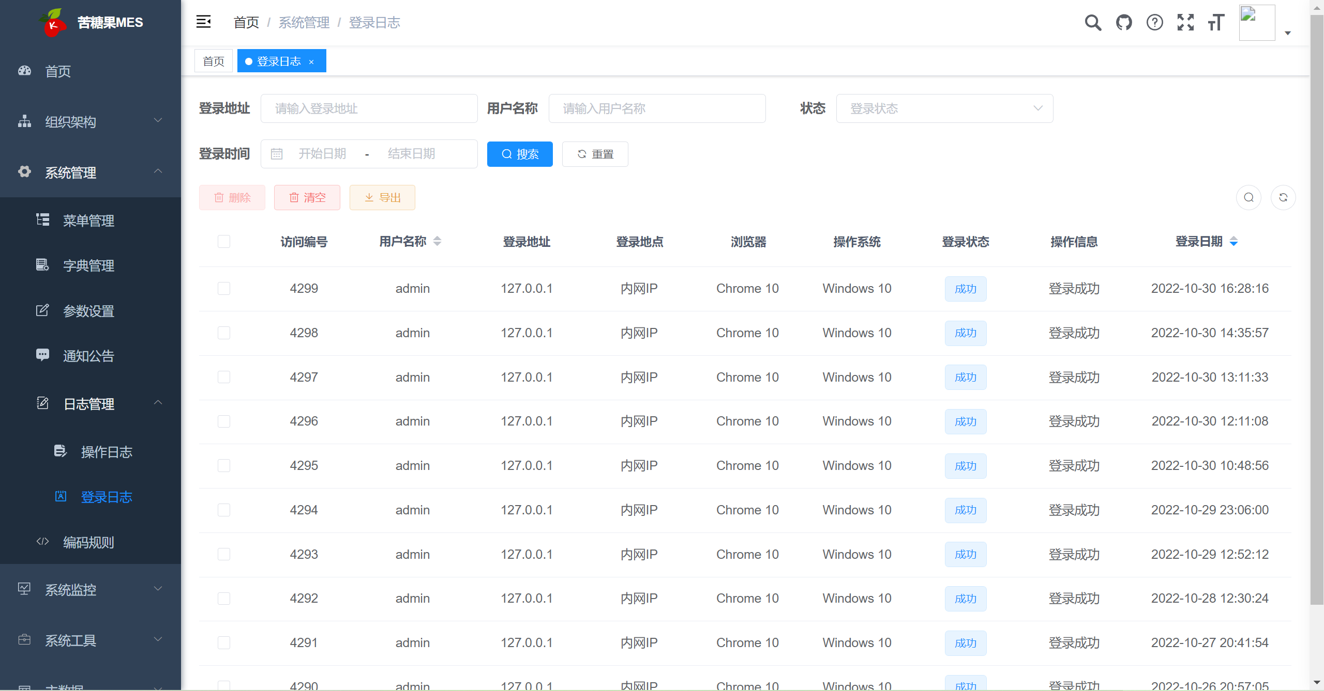

* + - 1. 编码规则

编码规则可用于根据用户预先设定的规则为各个业务自动生成唯一编号。

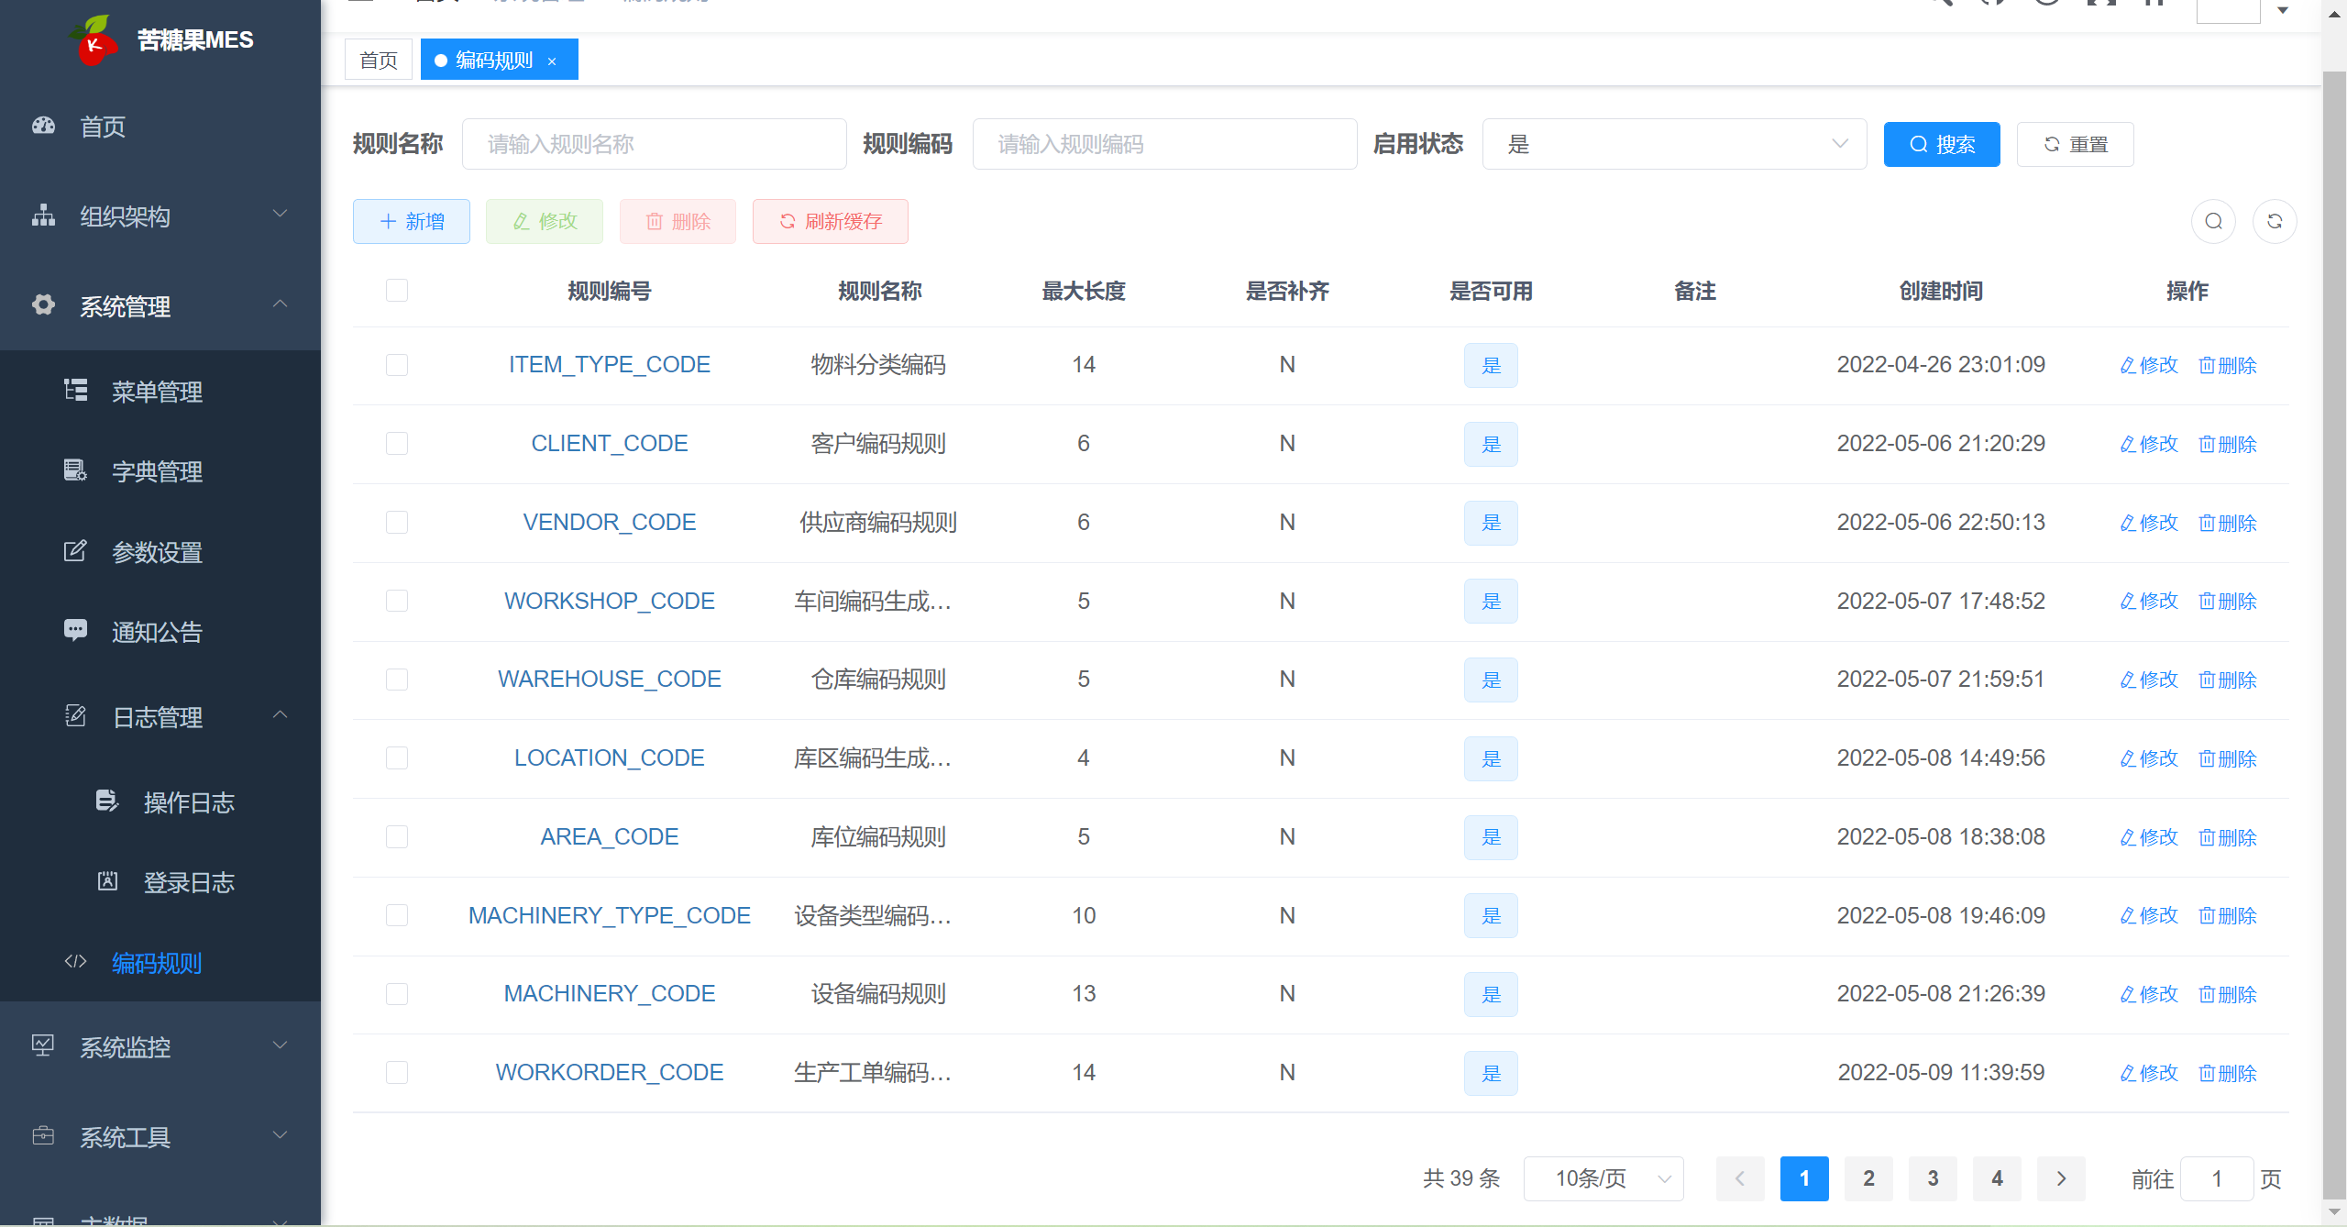

用户可根据实际需要设置编号的组成部分。常见的组成部分类型包括：

* 固定字符：由用户指定的固定长度的字符串。
* 日期时间：根据当前业务编号生产的日期时间自动获取对应的字符串。用户可设置对应的格式，支持“yyyy”、“yyyyMMdd”、“yyyMMdd hh:mm:ss”等类型。
* 自增流水号：可设置起始数值、每次自增时的步长、以及是否按日期循环；如果设置循环可按天、月、年等。

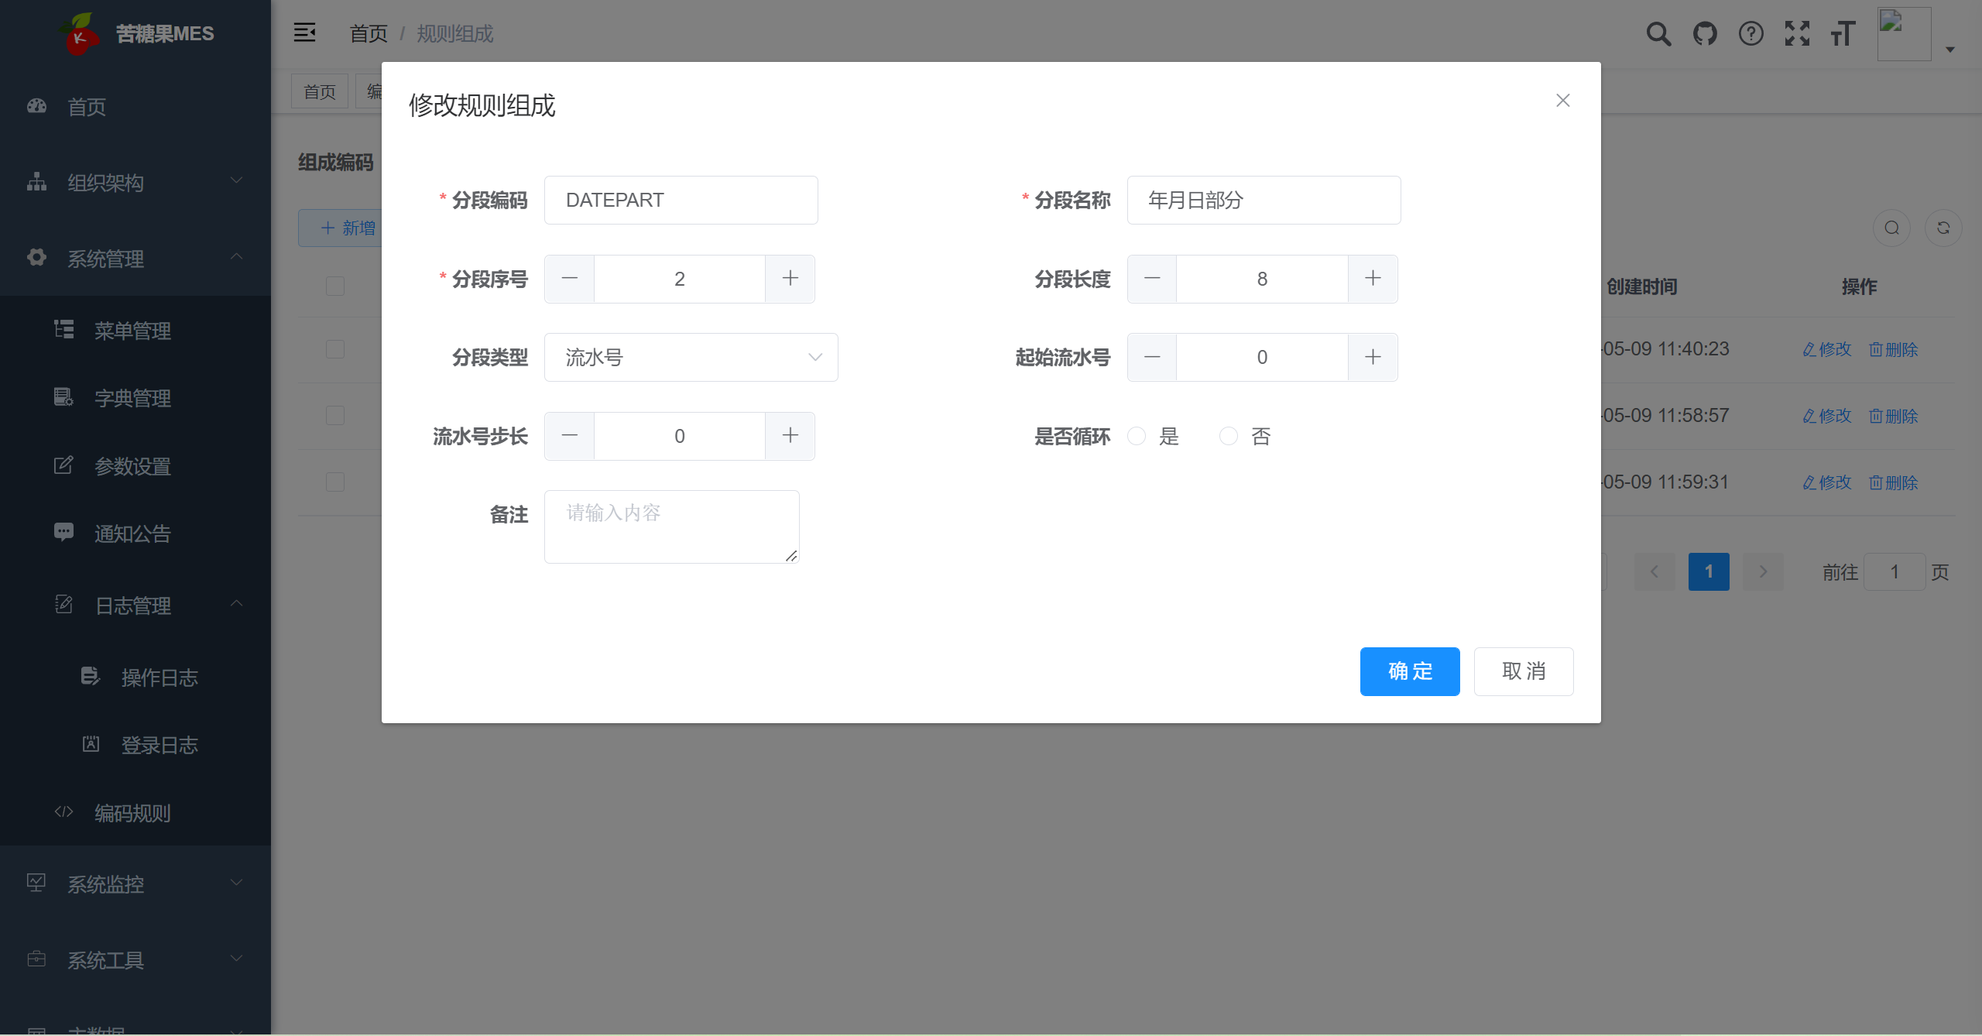

1. 系统安装部署说明
   1. 环境准备

* JDK1.8以上
* MySQL5.7.0
* Redis5.0
* Maven3.5.4
* NodeJS 16.14.2
* Nginx 1.16
* Minio 8.2.1

以上组件的安装配置请搜索参考对应的手册和资料。

* 1. 数据库初始化
* 建立数据库，字符集选择utf-8mb4。（数据库名称自定义，与配置文件保持一致即可）
* 首先导入后端代码，sql目录下的 脚本文件。完成系统表的创建及初始化。
* 导入数据库设计文档下的脚本文件，完成业务表的创建。
* 导入实施文档下的脚本文件，完成菜单目录、数据字典、编码格式等业务基础数据的初始化。
  1. 系统配置文件的修改
* 修改ktg-admin/src/main/resources/application.yml文件中的redis 配置信息（IP、端口、密码）;

修改mino 配置信息（IP、端口、密码、bucketName）;

修改报表文件的存放目录 【ureport.fileStoreDir】

* 修改ktg-admin/src/main/resources/application-druid.yml 中的数据库配置信息（开发环境）
* 修改ktg-admin/src/main/resources/application-pro.yml 中的数据库配置信息（生产环境）
  1. 系统导入及运行
* 通过git拉取前后端代码
* 后端代码使用IDEA导入：File->Open，选择对应的文件夹目录即可。
* Maven配置：File -> settings -> Build,Execution,Deployment -> Build Tools -> Maven，设置自己的Maven安装目录及配置文件路径即可。
* 当所有Maven依赖导入成功后，即可在Maven视图中执行root 下的install命令。
* 在系统右上角直接运行springboot项目即可完成后端代码运行。

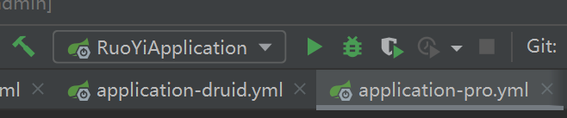

* 前端代码建议使用VSCode导入：File -> Open Folder选择前端代码所在目录即可。
* 执行npm install 命令（cnpm install）安装所有依赖包。
* 执行npm run dev 运行前端代码。
  1. 服务器部署
* 后端打包时，在保证配置文件配置正确的前提下，运行后端代码目录中的package.bat 即可在ktg-admin/target 目录下生成对应的ktg-admin.jar包。复制到服务器并直接运行 java –jar ktg-admin.jar 即可。
* 前端代码直接运行 npm run build:prod 即可在前端代码目录下生成对应的dist包。直接复制到服务器，并在Nginx中配置对应的端口及路径即可。

参考的Nginx配置如下：

